Министерство Российской Федерации по делам гражданской обороны, чрезвычайным ситуациям и ликвидации последствий стихийных бедствий
ФЕДЕРАЛЬНОЕ ГОСУДАРСТВЕННОЕ БЮДЖЕТНОЕ УЧРЕЖДЕНИЕ
«ВСЕРОССИЙСКИЙ НАУЧНО-ИССЛЕДОВАТЕЛЬСКИЙ ИНСТИТУТ
ПО ПРОБЛЕМАМ ГРАЖДАНСКОЙ ОБОРОНЫ И ЧРЕЗВЫЧАЙНЫХ СИТУАЦИЙ МЧС РОССИИ» (ФЕДЕРАЛЬНЫЙ ЦЕНТР НАУКИ И ВЫСОКИХ ТЕХНОЛОГИЙ)

УТВЕРЖДАЮ

Заместитель начальника ФГБУ ВНИИ ГОЧС (ФЦ)

Р.А. Дурнев

МЕТОДИЧЕСКИЕ РЕКОМЕНДАЦИИ
для специалистов органов исполнительной власти субъектов Российской Федерации по формированию культуры безопасности жизнедеятельности среди населения с использованием средств массовой информации

разработаны в рамках выполнения научно-исследовательская работы «Научно- методическое сопровождение формирования культуры безопасности жизнедеятельности с использованием средств массовой информации» (НИР «ОБЖ информ»)

(п. 3.2-105/А4-57 Плана научно-технической деятельности МЧС России на 2011-2013 годы, утвержденного приказом МЧС России от 05.03.2011 г. № 107)

(государственный контракт № 16/3.2-105/А4-57 от «15» ноября 2013г.)

Начальник 4 НИЦ
ФГБУ ВНИИ ГОЧС (ФЦ)

Э.Н. Аюбов

Москва 2013

СПИСОК ИСПОЛНИТЕЛЕЙ

А.В. Алымов Э.Н. Аюбов
Л.Р. Богдашкина

А.В. Верескун

А.С. Катасонова

К.В. Корнеев

Е.И. Кривых

С.Д. Кудинов

В.А. Кудрявцев

О.Н. Новиков

М.Е. Норсеева

И.А. Поляков

Д.З. Прищепов

Н.А. Сангаджиева

Л.Ю. Скрипник

Н.В. Твердохлебов

А.А. Юдакова

СОДЕРЖАНИЕ
ВВЕДЕНИЕ………………………………………………………………………………. 5
РАЗДЕЛ 1. ВОЗМОЖНОСТИ СРЕДСТВ МАССОВОЙ ИНФОРМАЦИИ ПО
ВОЗДЕЙСТВИЮ НА МАССОВОЕ СОЗНАНИЕ……………………………………. 7
  - Современное состояние деятельности СМИ в Российской Федерации с точки зрения представления информации о здоровом образе жизни, аспектах безопасности, а также правилах поведения в различных чрезвычайных ситуациях………………………………………………………………………….. 7
  - Основные виды средств массовой информации………………………………. 19
  - Основные принципы работы журналистов по вопросам представления профилактической информации, а также освещения чрезвычайных происшествий…………………………………………………………………….. 23
  - Особенности воздействия на людей с использованием СМИ………………… 30
  - Конструктивные и деструктивные возможности СМИ……………………….. 34
  - Основные понятия: «информационный вакуум», «рейтинг», «желтая пресса», «социальная ответственность журналистики»………………………. 39
  - Этапы подачи информации, способы получения одобрения и доверия со стороны аудитории………………………………………………………………. 42
  - Приемы манипулятивного воздействия на население через СМИ: способы влияния на сознание, общественное мнение, менталитет, ценностные ориентации людей……………………………………………………………….. 43
РАЗДЕЛ 2. ОСНОВЫ ФОРМИРОВАНИЯ КУЛЬТУРЫ БЕЗОПАСНОСТИ ЖИЗНЕДЕЯТЕЛЬНОСТИ С ИСПОЛЬЗОВАНИЕМ СМИ………………………….. 50
  - Понятие «безопасность», «риски», «человеческий фактор», «культура безопасности жизнедеятельности»……………………………………………... 50
  - Основные направления формирования культуры безопасности жизнедеятельности………………………………………………………………. 52
  - Составляющие культуры безопасности жизнедеятельности………………….. 54
  - Формирование государственной политики в области безопасности жизнедеятельности………………………………………………………………. 55
  - Обучение населения в области гражданской защиты…………………………. 58
  - Основные формы и методы пропаганды в области безопасности жизнедеятельности……………………………………………………………….. 64
  - Контроль и надзор за формированием культуры безопасности жизнедеятельности……………………………………………………………….. 68
  - Технологии формирования культуры безопасности жизнедеятельности……. 70
  - Методы активного информационного воздействия на население в условиях чрезвычайных ситуаций…………………………………………………………. 85
  - Комплексные системы информирования и оповещения населения………….. 89
  - Перспективы развития технологий формирования культуры безопасности жизнедеятельности……………………………………………………………….. 92
РАЗДЕЛ 3. ОСНОВЫ ВЗАИМОДЕЙСТВИЯ МЧС РОССИИ СО СРЕДСТВАМИ
МАССОВОЙ ИНФОРМАЦИИ………………………………………………………… 98
  - Цель, задачи, направления и основные вопросы организации взаимодействия… 98
  - Организация повседневной деятельности с целью формирования культуры безопасности жизнедеятельности……………………………………………….. 99

  - Особенности взаимодействия в условиях возникновения чрезвычайных ситуаций, в том числе с целью предотвращения возникновения паники и массовых беспорядков… 103
  - Профессиональный подход к разработке информационных материалов: текстовых, графических и видеоматериалов… 108
  - Рекомендации специалистам МЧС России по организации информирования населения с учетом использования различных видов СМИ (в зависимости от условий сложившейся обстановки)… 116
  - Типичные ошибки, возникающие в процессе взаимодействия со СМИ… 126
  - Активность, регулярность контактов со СМИ, контроль информационных потоков… 128
ЗАКЛЮЧЕНИЕ… 130
СПИСОК ИСПОЛЬЗОВАННЫХ ИСТОЧНИКОВ 132

ВВЕДЕНИЕ

Важнейшим средством формирования культуры безопасности жизнедеятельности является пропаганда в средствах массовой информации, которая только в совокупности с иными мерами может повлиять на мировоззрение населения и формирование здорового образа жизни.
Анализ информационных материалов в средствах массовой информации, касающихся деятельности МЧС России, показывает, что по сравнению с другими темами в центральных СМИ минимизирована информация, касающаяся вопросов формирования культуры безопасности жизнедеятельности. Так, например, крайне мало говорится об образовательной деятельности МЧС Росси в рамках профилактической работы. Родители и их дети не знают о спектре возможностей получить необходимые для безопасной жизнедеятельности навыки в школах безопасности, оздоровительных и полевых лагерях, на сайте «Культура безопасности» и сайте «детская безопасность» на официальном портале МЧС России.
Что касается подачи прочей информации по тематике предупреждения ЧС и безопасного поведения в опасных и экстремальных ситуациях, то здесь преобладают хотя и «правильные», «разумные», «полезные» произведения, но, к сожалению, сухие по форме, нединамичные, малопривлекательные, наполненные негативными натуралистическими кадрами «кровавых» сцен, а в итоге не достигающие поставленной цели.
Характерно, что большинство зарубежных специалистов отмечают такую особенность выступлений средств массовой информации практически во всех странах мира. Указанная тенденция повсюду оценивается негативно, однако, по мнению многих ученых, она является как бы объективным явлением. Суть в том, что большинство людей современного общества проявляют интерес к темам, «щекочущим» нервы, к остросюжетной информации, которая в программах телевидения или других коммуникативных каналов является по большей части сенсационной.
В обострившейся к началу XXI века ситуации, связанной с ростом чрезвычайных ситуаций различного характера, особенно техногенного и социального, увеличением числа жертв от происходящих каждый раз все с большей интенсивностью природных ЧС, чрезвычайно остро встает вопрос о нахождении эффективных путей формирования культуры безопасности жизнедеятельности среди населения. Данный процесс должен заключаться не только в привитии знаний, умений и навыков по действиям в различных ЧС, но, прежде всего, в изменении сознания народа в сторону «безопасных» мыслей и, как следствие» безопасного поведения.
Одним из таких путей, несомненно, является объединение усилий и координация действий МЧС России и средств массовой информации, их тесное сотрудничество в проведении информационных и пропагандистских мероприятий, рассчитанных на широкие слои населения. Речь идет главным образом о том, чтобы как можно теснее привлечь журналистов к конкретным мероприятиям МЧС России, организовать стабильную совместную работу, используя в этом деле специфические особенности российской действительности, соответствующий международный опыт, а также уже имеющиеся некоторые наработки во взаимодействии с прессой в последние годы.
СМИ в настоящее время оказывает большое влияние на культуру населения. У этого влияния есть свои положительные и отрицательные стороны. Например, появление СМИ способствовало развитию кругозора широких слоев населения за счет трансляции телепрограмм со всех концов мира, роста тиражей печатного слова – книг, а затем журналов и газет. Но, в то же время, население через СМИ получает «массовую»

информацию: мода, бытовой дизайн, городской романс, бульварные газеты, «романы для кухарок» и другие составляющие быстро разворачивающейся масс-культуры, в то время как ценная информация носила и носит элитарный характер. И с точки зрения элитарных критериев, новый поток информации, транслируемый в СМИ, состоит из эрзац и деструктивных компонентов, разрушающих мораль и культивирующих «дурной вкус».
Шкала приоритетов сегодняшних информационных материалов определяется реакциями психики на прямое воздействие со стороны СМИ. Достаточно вспомнить о классическом принципе «хлеба и зрелищ», обеспечивавшего социальный баланс на основе прямого воздействия еще задолго до зарождения современных СМИ. Именно таковы законы, на основе которых рынок формирует современную культуру «под клиента» с недостаточно устойчивой надстройкой и минимальным уровнем эстетических оценок.
Таким образом, СМИ играют большую роль в возникновении и развитии массовой культуры. Но существует еще один важный фактор формирования культуры населения – социальный заказ, который является некоторой силой, определяющей доминанты развития населения в той или иной области.
В последние годы МЧС России проводит активную информационную работу в СМИ. В режиме повседневной деятельности готовятся информационные материалы для печати в газетах и журналах о текущих мероприятиях и результатах работы; увеличивается количество газет, в которых появляются рубрики МЧС России; активно ведется пропаганда здорового образа жизни и безопасного поведения путем социальной рекламы на телевидении и радио, снимаются видеоролики, документальные фильмы и сериалы по действиям населения в условиях ЧС, о подвигах и героизме спасателей, проявленных при выполнении своей работы; повышаются тиражи издаваемых учебников, энциклопедий, буклетов и памяток по безопасности жизнедеятельности и т.д.
Активность и регулярность информационной работы – важные факторы, характеризующие взаимодействие со СМИ, но помимо этого, оно должно быть грамотным и систематическим. Только в результате такой работы каждый человек российского общества сможет почувствовать, что безопасность общества находится под контролем, и в любой момент ему готовы прийти на помощь. А, главное, будет осознавать, что большинства опасных ситуаций можно избежать, будет знать, как это сделать, а в случае неизбежных ЧС, например, таких как природные, – будет знать, как сохранить главную ценность – свою жизнь и жизнь своих близких.

РАЗДЕЛ 1. ВОЗМОЖНОСТИ СРЕДСТВ МАССОВОЙ ИНФОРМАЦИИ ПО ВОЗДЕЙСТВИЮ НА МАССОВОЕ СОЗНАНИЕ

Современное состояние деятельности СМИ в Российской Федерации с точки зрения представления информации о здоровом образе жизни, аспектах безопасности, а также правилах поведения в различных чрезвычайных ситуациях

Печатная пресса
В Российской Федерации действует ГОСТ 7.60-90. Издания. Основные виды. Термины и определения, введенный в действие 01.01.1991 г., согласно которому все журналы делятся на следующие виды:
    - общественно-политические (содержат сатирические и юмористические произведения, материалы отраслевого и научно-популярного характера);
    - научные (содержат статьи и материалы о теоретических исследованиях, а также статьи и материалы прикладного характера, предназначенные научным работникам);
    - научно-популярные (содержат статьи и материалы об основах наук, о теоретических и (или) экспериментальных исследованиях в области науки, культуры и практической деятельности, служащие распространению знаний и самообразованию);
    - производственно-практические (содержат статьи и материалы по технологии, технике, экономике, организации производства или практической деятельности, методические разработки и др., предназначенные работникам определенной отрасли);
    - популярные (содержат статьи и материалы по вопросам культуры, спорта, быта и др., предназначенные широкому кругу читателей);
    - литературно-художественные (содержат произведения художественной литературы, а также публицистические и критические статьи и материалы);
    - реферативные (периодические реферативные издания, официально утвержденные в качестве журнала).
ГОСТ, по сути, определяет целевое назначение, целевую аудиторию и содержание журналов, относящихся к конкретному виду. Исходя из этого, вопросы здорового образа жизни и безопасности (в том числе безопасного поведения в повседневной жизни и в условиях чрезвычайных ситуаций – далее ЧС) могут быть освещены в изданиях, относящихся к производственно-практическому и популярному видам журналов.
Производственно-практические журналы – это специализированные журналы, предназначенные работникам определенной отрасли (например, в области безопасности – это журналы: «Безопасность», «Транспортная безопасность и технологии», «Системы безопасности» и др.). Заинтересованность вопросами безопасности присуща многим отраслям промышленности и производства (вопросы промышленной безопасности, охраны труда и т.д.). Это ниша популярна и в сфере услуг. Но в таких изданиях, как правило, не рассматриваются вопросы здорового образа жизни, безопасного поведения в повседневной жизни или в условиях ЧС. В основном они посвящены современным технологиям и техническим новинкам в области безопасности.
Среди популярных журналов можно выделить отдельные подвиды. Например, по характеру целевой аудитории бывают «женские» («Веста», «Домашний очаг», «Мой ребенок», «Женское здоровье», «Cosmopolitan» и др.), «мужские» («За рулем», «MEN’s LIFE», «He» и др.), детские журналы («Юный натуралист», «Искорка» и др.). Содержание данных журналов определяется, исходя из потребностей конкретной целевой аудитории, на которую они рассчитаны. Для женских журналов это быт, красота и здоровье, дизайн, интерьер, мода и стиль, кулинария и т.д. Для мужских – спорт, техника, мода и стиль,

здоровый образ жизни т.д. Для детских – материалы познавательного и развлекательного характера.
Как видно, население Российской Федерации в последнее время начало интересоваться вопросами здорового образа жизни, так как именно спрос рождает предложение, а статьи на данную тематику начали появляться на страницах многих популярных журналов. Причем большинство популярных журналов, пропагандирующих здоровый образ жизни (спорт, правильное питание и т.д.) имеют иностранные названия, что говорит о том, что данная тенденция – это не результат сознательного выбора российского народа, а лишь перенятие иностранного образа жизни, стиля жизни, который сейчас считается модным. Причем подобные журналы европейского формата находятся в довольно высокой ценовой категории и в качестве их целевой аудитории выступают мужчины, женщины в возрасте от 28 до 45 лет со средним доходом и выше среднего. То есть как раз та категория людей, которая, согласно исследованиям, наиболее подвержена влиянию изменяющихся тенденций в общественной жизни.
Журналы более низкой ценовой категории также содержат определенные статьи, посвященные здоровому питанию, физическим нагрузкам и упражнениям, но в них не просматривается комплексность формирования здорового образа жизни. Эти статьи написаны сами по себе, не имеют связи между собой и продолжения. Они несут некоторую пользу для человека, как правило, для его физического здоровья, но не меняют сознательного отношения к своему образу и стилю жизни.
Вопросы безопасности в повседневной жизни и правила поведения в условиях чрезвычайных ситуаций в тематике популярных журналов не рассматриваются вообще.
Согласно последним опросам, проводимых Центром гуманитарных технологий, список самых популярных журналов в России на 2013 год выглядит следующим образом:
- КоммерсантЪ
- National Geographic
- semnt
- Кроха.ру
- Forbes
- Cosmopolitan
- Финанс
- Деловой Петербург
- Nesweek
- Профиль
Как видно, наибольшей популярностью пользуются деловые и научно-популярные журналы. Популярные журналы высокой ценовой категории присутствуют в списке, но уступают в спросе, хотя еще 5-7 лет назад они находились на первых строчках рейтинга. Это говорит, прежде всего, о тенденциях в изменении системы ценностей российского населения, для которого на первые места выходят карьера и материальное благополучие, а здоровье и безопасность перемещаются все ниже по списку.
В целом, если сравнивать с предыдущими годами, на сегодняшний день существует тенденция к увеличению публикаций по формированию культуры безопасности жизнедеятельности и по другой проблематике МЧС России в центральной печатной прессе, и особенно в региональной, благодаря активной информационной работе Министерства по делам гражданской обороны и защиты от чрезвычайных

Рисунок 1 – Из интервью с приэльбрусским спасателем- альпинистом В. Гончаром, опубликованным в печатных СМИ
ситуаций, совершенствовании работы региональных структур информации и связи с
8

общественностью МЧС России, оказывающих влияние на информационное поле (рисунок 1).
Наибольшее число публикаций по проблематике деятельности МЧС России в субъектах РФ за последние годы представили: Регион-Информ (Москва), «Челябинский рабочий», «Волгоградская правда», «Владивосток», «Вечерний Екатеринбург»,
«Тюменские известия», «Тихоокеанская Звезда» (Хабаровск), «Ставропольские губернские ведомости», «Республика» (Сыктывкар), «Ставропольская правда», «Правда Севера» (Архангельск), «Красное знамя» (Сыктывкар), «КоммерсантЪ» (Хабаровск),
«Алтайская правда» (Барнаул), «Новости» (Владивосток), «Ежедневные новости» (Владивосток), «Невское время», «Забайкальский рабочий» (Чита).
Лидерами по количеству публикаций в центральной прессе в течение года являлись: газеты «Российская газета», «Независимая газета», «Труд», «КоммерсантЪ- Daily», «Гудок», «Новые Известия», «Московский комсомолец», «Время Новостей»,
«Газета», «Комсомольская правда», «Московская правда», «Вечерняя Москва»,
«Ежедневные новости. Подмосковье», журнал «Итоги».
Причем многие из этих изданий входят в рейтинг самых популярных на 3-й квартал 2013 г. по данным мониторингового агентства Ex libris:
- Комсомольская правда
- Аргументы и факты
- Московский комсомолец
- Жизнь
- Метро (Москва)
- Мир новостей
- Экспресс-газета
- Вечерняя Москва
- Аргументы недели
Анализ тематики первых пяти по популярности газет в рейтинге показал следующее (таблица 1):

Таблица 1 – Содержание тематики популярных газет
НАЗВАНИЕ ГАЗЕТЫ | РАЗДЕЛЫ ТЕМАТИКИ ГАЗЕТЫ (%)
НАЗВАНИЕ ГАЗЕТЫ | Политика | Экономика | Культура | Материалы по тематике деятельности МЧС России | Спорт | Развлекательный материал | «Журнальный материал» (мода, кулинария и др.) | Сенсации | Остальное
Комсомольская правда | 25 | 10 | 10 | 3 | 10 | 20 | 5 | 2 | 13
Аргументы и факты | 40 | 25 | 5 | 2 | 5 | 3 | 0 | 0 | 20
Московский комсомолец | 5 | 5 | 10 | 2 | 10 | 30 | 5 | 30 | 3
Жизнь | 20 | 20 | 15 | 6 | 15 | 2 | 0 | 0 | 22
Метро (Москва) | 15 | 15 | 10 | 5 | 30 | 10 | 0 | 3 | 12

Вопросы безопасности жизнедеятельности в номерах вышеуказанных газет в процентном соотношении составляют от 2 до 6%, что является невысоким показателем, но зато данная тематика присутствует во всех наиболее популярных изданиях.
Такие аспекты безопасности, как безопасность жизнедеятельности, правила поведения в условиях чрезвычайных ситуаций, здоровый образ жизни широко рассматриваются в изданиях МЧС России.
На сегодняшний день в МЧС России издаются следующие печатные издания (рисунок 2): газета «Спасатель», журналы «Гражданская защита», «Вестник МЧС»,
«Пожарное дело», «Технологии гражданской безопасности», «Проблемы анализа риска»,
«Основы безопасности жизнедеятельности», детско-юношеская информационная газета
«Команда «юный спасатель».
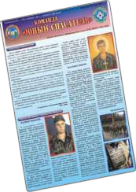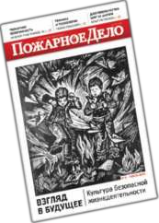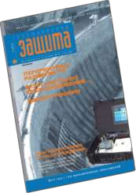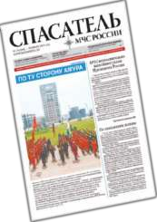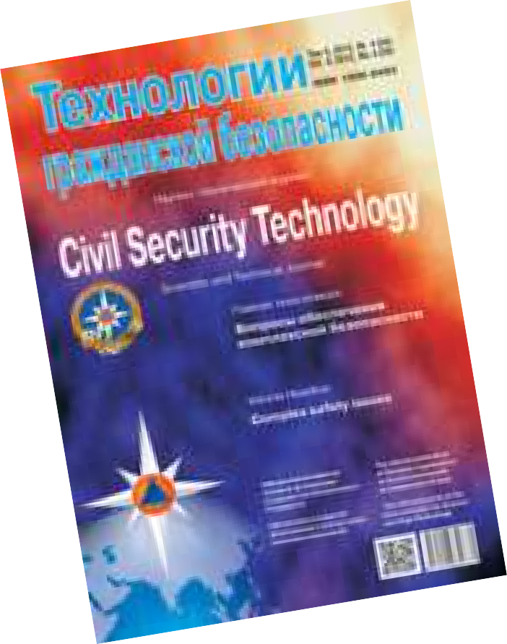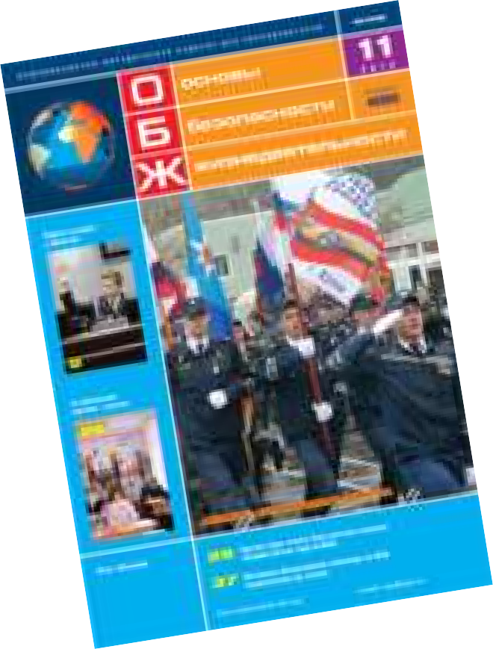

Рисунок 2 – Некоторые ведомственные издания МЧС России

Такие журналы, как «Пожарное дело», «Основы безопасности жизнедеятельности»,
«Технологии гражданской безопасности» изначально создавались для решения узко корпоративных, специальных задач. В журнале «Пожарное дело» представлена информация о деятельности Государственной противопожарной службы (далее – ГПС) в целом, сообщения о событиях в жизни региональных или территориальных управлений, отдельных пожарных частей. В журнале «Основы безопасности жизнедеятельности» авторы статей делятся позитивным опытом, представленным в виде методических разъяснений и сценариев уроков «ОБЖ». В контексте материалов журнала отчетливо прослеживается связь со всей сферой образования и просвещения в рамках Министерства образования, Министерства здравоохранения и социального развития, Министерства внутренних дел. В журнале «Технологии гражданской безопасности» представлены новая техника и технологии в области безопасности. А также каждый номер журнала в среднем содержит 1-2 статьи, посвященные вопросам культуры безопасности жизнедеятельности и формирования здорового образа жизни.
Все издания могут быть интересны, как узкому кругу читателей, так и всем интересующимся знаниями в области безопасности.
Журнал «Гражданская защита» и газета «Спасатель МЧС России» – это издания, нацеленные на широкое освещение деятельности МЧС России среди населения, которые должны стать постоянными информационными площадками МЧС России.
На страницах газеты «Спасатель МЧС России» размещается информация о жизни и взаимодействии разных подразделений МЧС России. Сами сотрудники активно дают интервью и принимают участие в публикациях, касающихся оперативной работы и проблем профессии, в качестве экспертов. Часто публикуются статьи, рассказывающие о

подвигах спасателей, что позитивно сказывается на имидже МЧС России и способствует популяризации профессии спасателя в обществе. В журнале «Гражданская защита» печатаются экспертные, дискуссионные, аналитические и обзорные статьи, касающиеся повседневной работы МЧС России.
Газета «Команда «юный спасатель» целиком посвящена формированию у подрастающего поколения культуры безопасности жизнедеятельности, чему способствуют статьи учебно-воспитательного, просветительского, патриотического характера, а также материал по данной тематике, преподносимый в виде творческих заданий, который особенно хорошо усваивается в младшем школьном и среднем возрасте. Специализированные рубрики по вопросам обеспечения пожарной безопасности и безопасности в чрезвычайных ситуациях, разработки нормативной правовой базы, пропаганды культуры безопасности жизнедеятельности среди различных социальных групп населения создаются по инициативе МЧС России в печатных и электронных СМИ, таких как Информационное агентство «Гарант», журналы «Флагман безопасности»,
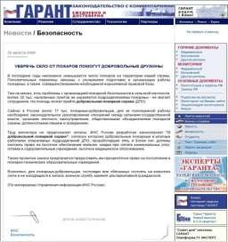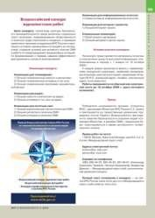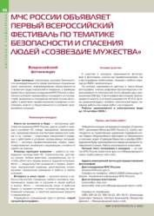«Грани безопасности», «Безопасность. Достоверность. Информация», «Мир и безопасность», «Советник Президента» (рисунок 3).
Рисунок 3 – Рубрики МЧС России в ИА «Гарант» и журнале «Мир и безопасность»

Радио
Самым оперативным СМИ было и до сих пор остается радио, которое обладает техникой, позволяющей без предварительной подготовки выходить в эфир из любой точки земного шара и освещать события и явления уже в момент их начала.
По цели вещания радиостанции делятся на:
- радиостанции, ставящие перед собой преимущественно общественно- политические цели (к той группе относятся радиостанции, учредителями и/или спонсорами, финансистами которых являются какие-либо политические структуры либо политические силы, в том числе органы власти. Эту группу радиостанций можно разделить еще на такие подгруппы, как официальные радиостанции, выражающие точку зрения тех или иных органов государственного управления, партийных объединений, политических движений, профсоюзов и т.д., нейтральные, радиостанции, тяготеющие к объективному освещению событий политической жизни общества и оппозиционные);
- радиостанции, ставящие перед собой преимущественно коммерческие цели (самая многочисленная группа, в основном производство и вещание рекламы и рекламных передач);

- радиостанции, ставящие перед собой преимущественно просветительские цели (эта группа не отличается многочисленностью. Среди подгрупп выделяются культурологические (радиостанции, ведущие просветительскую деятельность в области общекультурных вопросов и вопросов искусства); образовательные (радиостанции, занимающиеся просветительской работой в области науки, ведущие образовательную работу); религиозные (радиостанции, занимающиеся просветительством в определенной области религии, например православные);
- радиостанции, ставящие перед собой преимущественно информационные цели (это информационные (работающие в режиме оперативного новостного вещания, дающие максимально полную картину событий в их развитии); информационно-аналитические (не только информирующие, но и выражающие и формирующие общественное мнение посредством аналитических программ); специализированные (дающие максимум информации в какой либо определенной области, например, спорте, автомобилизме, музыке, науке, технике и т.д.);
- радиостанции, реализующие преимущественно развлекательные цели (среди радиостанций этой целевой направленности выделяются следующие подгруппы: музыкальные (специализирующиеся на музыкальном вещании и отдающие под это вещание практически все время работы в эфире); разговорно-игровые (отдающие предпочтение развлекательным разговорным передачам, таким, как ток–шоу, розыгрыши, викторины, конкурсы, радиоигры); познавательные (в основе вещания которых передачи занимательного и познавательного характера).
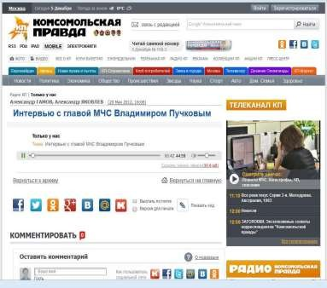Сегмент, связанный с информацией по вопросам культуры безопасности жизнедеятельности, принадлежит, в основном, радиостанциям, ставящим перед собой информационные цели, в рамках специализированных программ. Прежде всего, это программы, на которые приглашаются специалисты в области безопасности жизнедеятельности – руководство и сотрудники МЧС России, психологи, врачи (рисунок 4). На сегодняшний день существуют следующие циклы передач на

радиостанциях: на «Радио России» – «Предупрежден, значит…» о пожарной

Рисунок 4 – Интервью с В. Пучковым на радио
«Комсомольская правда»

безопасности, на «Радио Маяк» – «Самобезопасность» о культуре безопасности, на Радио
«Эхо Москвы» – «Полчаса с Юлией Шойгу» (практические советы психолога).
Согласно последним опросам [1], направленным на выяснение степени доверия к радио, процент опрашиваемых, доверяющих определенному радио, довольно высок. Респондентов просили назвать радиостанции, к информационным передачам которых они относятся с доверием. Опрос показал, что наибольшим доверием россиян пользуется информация семи радиостанций (таблица 2):

Таблица 2 – Радиостанции, вызывающие наибольшее доверие у населения
Название радиостанции | Жители России, % | Жители Москвы, %
«Радио России» | 16 | 14
«Маяк» | 14 | 14
«Русское радио» | 12 | 11
«Европа плюс» | 10 | 6
«Эхо Москвы» | 3 | 11
«Авторадио» | 2 | 3
«Наше радио» | 2 | 3

Жители столицы наряду с «Радио России» и «Маяком» доверяют информационным передачам «Эха Москвы».
Информации «Радио России» больше всего склонны доверять люди пенсионного возраста (21%). «Русское радио» и «Европу плюс» чаще других упоминали респонденты моложе 35 лет (23% и 21% соответственно).
Информационным передачам «Эха Москвы» отдают предпочтение в первую очередь люди с высшим образованием (7%).
А информация «Нашего радио» имеет равную долю предпочтений во всех социально-демографических группах, но несколько большее предпочтение ей оказывает молодежь.
Как показал опрос, уровень доверия к радио в столице меньше, чем по всей России. Это связано с тем, что в Москве больше других СМИ, т.е. инфраструктура СМИ более развита. Уровень доверия к радиостанциям «Эхо Москвы», «Авторадио» и «Наше радио» по всей России невысок, потому что охват радиовещания этих радиостанций недостаточен.
Тематика безопасности жизнедеятельности также освещается интернет- радиостанцией «Крепкое радио», входящей в Объединенную редакцию МЧС России.
«Крепкое радио» было запущено в тестовом режиме в январе 2012 г, но, к сожалению, рейтинг радиостанции продолжает оставаться довольно низким.

Телевидение
Телевидение активно освещает информацию, касающуюся различных чрезвычайных ситуаций. Но не во всех случаях манера преподнесения информации является этичной и гуманной по отношению к пострадавшим, их родственникам, а также зрительской аудитории. Некоторые телеканалы или отдельные программы делают ставку на сенсацию, играют на чувствах зрителей ради высоких рейтингов, показывая итак трагические события с еще более неприглядной стороны, в мельчайших деталях и подробностях. Повседневная избыточная информация о катастрофах и чрезвычайных ситуациях вызывает привыкание массового сознания к катастрофам, их неизбежности, что в итоге ведет к пассивному, отстраненному поведению людей даже при таких чрезвычайных ситуациях, как пожар, наводнение и т.п. В результате в обществе отсутствует адекватное восприятие безопасного поведения в ЧС [2].
В художественных фильмах, информационно-познавательных передачах, сериалах и даже мультфильмах наблюдается повышенное количество моментов жестокости, насилия и опасных ситуаций. При просмотре подобных сцен у зрителей срабатывает психологический механизм сопереживания, в результате чего снижается настроение, возникает чувство беспокойства за своих близких, которые могут оказаться в подобной ситуации. Накопление подобных отрицательных эмоций может привести к психическим и невротическим расстройствам, нарушениям сна. При этом в подобных передачах не

приводятся меры безопасного поведения людей, позволяющие избежать развития чрезвычайной ситуации, попадания в нее или действия при возникновении ЧС.
Говоря о телевидении, невозможно не упомянуть о рекламе, которая на сегодняшний день не только не способствует формированию культуры безопасности жизнедеятельности и здорового образа жизни, а наоборот пропагандирует «нездоровые» ценности и идеалы (многочисленная реклама сигарет, пива, заведений быстрого питания и т.д.).
Полезные с точки зрения формирования культуры безопасности жизнедеятельности передачи показывают в «неудобное» для массового зрителя, зато в
«дешевое» эфирное время, когда у экранов находится лишь небольшая часть аудитории, так как эти передачи не являются рейтинговыми.
С одной стороны, телевидение ориентируется на спрос телезрителей, который выявляется по рейтингам различных телеканалов и отдельных телепередач. С другой стороны, именно телевидение активно участвует в формировании системы ценностей и идеалов у детей и подрастающего поколения, а также влияет на выбор их интересов.
Интересы сегодняшнего населения России на 14-20 октября 2013 г. выглядят следующим образом (таблица 3):

Таблица 3 – Рейтинг телевизионных программ центрального телевидения
Место | Название | Канал | День недели | Рейтинг,  %
1 | "Голос" | ПЕРВЫЙ КАНАЛ | Пятница | 9.4
2 | "Время" | ПЕРВЫЙ КАНАЛ | Вторник | 9.1
3 | "Пусть говорят" | ПЕРВЫЙ КАНАЛ | Вторник | 8.1
4 | "Станица" | ПЕРВЫЙ КАНАЛ | Четверг | 7.6
5 | "Футбол. Чемпионат Мира - 2014. Отборочный турнир" | ПЕРВЫЙ КАНАЛ | Вторник | 7.3
6 | "Битва экстрасенсов" | ТНТ | Воскресенье | 6.4
7 | "Земский доктор. Возвращение" | РОССИЯ 1 | Вторник | 6
8 | "Пасечник" | НТВ | Понедельник | 5.9
9 | "Человек и закон" | ПЕРВЫЙ КАНАЛ | Пятница | 5.8
10 | "Карпов. Сезон второй" | НТВ | Четверг | 5.7
11 | "Поле чудес" | ПЕРВЫЙ КАНАЛ | Пятница | 5.7
12 | "Хозяйка большого города" | РОССИЯ 1 | Суббота | 5.6
13 | "Воскресное Время. Информационно- аналитическая программа" | ПЕРВЫЙ КАНАЛ | Воскресенье | 5.5
14 | "Вести недели" | РОССИЯ 1 | Воскресенье | 5.4
15 | "Новые русские сенсации. Проклятие семьи Брежневых" | НТВ | Суббота | 5.2

16 | "КВН - 2013. Высшая лига" | ПЕРВЫЙ КАНАЛ | Воскресенье | 5
17 | "Берега любви" | РОССИЯ 1 | Воскресенье | 5
18 | "Прямой эфир" | РОССИЯ 1 | Четверг | 4.9
19 | "Ледниковый период" | ПЕРВЫЙ КАНАЛ | Воскресенье | 4.9
20 | "Сегодня вечером" | ПЕРВЫЙ КАНАЛ | Суббота | 4.8

Наибольшей популярностью пользуются телепередачи развлекательного характера и новостные.
Хотя в течение марта месяца 2013 г. на каналах центрального телевидения было отмечено 2 157 сообщений, в которых упоминалось МЧС России, из которых в 917 случаях речь шла о представителях МЧС.
Тематика формирования культуры безопасности жизнедеятельности на телевидении сводится в основном к передачам, формирующим основы здорового образа жизни, то есть посвященным правильному питанию, занятиям спортом, активной физической деятельности. За последнее время были подготовлены и вышли на различных каналах несколько телепроектов, посвященных работе спасателей и пожарных: художественный сериал «МЧС. Минуты. Часы. Сутки» о спасателях МЧС России (24 серии, кинокомпания «Сенбернар Фильм»), цикл документальных программ «Скорая психологическая» о деятельности Центра экстренной психологической помощи МЧС России (20 программ, ООО «НЭЦКИ им. Саввы Кулиша»), сериал «Огненная летопись» об истории пожарной охраны с момента ее основания через призму судеб пожарных династий (студия Артема Михалкова), съемка художественного фильма о профессии пожарного или спасателя (по образцу зарубежных «Спасатель», «Обратная тяга»), дни открытых дверей в подразделениях МЧС в регионах. Планируется выпустить несколько документальных фильмов о людях, посвятивших себя и свою жизнь службе МЧС России.
На региональных телевизионных каналах время от времени появляются репортажи о мероприятиях, проводимых МЧС России в области безопасности жизнедеятельности, таких как Международные и региональные соревнования Всероссийского детско- юношеского общественного движения «Школа безопасности», Всероссийский открытый урок «Школа безопасности», проведенный 30.04.2013 г., и других мероприятиях культурно-просветительского и патриотического характера.
Стабильно из года в год среди информационных агентств наибольшее количество публикаций по тематике МЧС России представляют региональные: ИА REGNUM, РИА
«Новости», ИТАР-ТАСС – НОВОСТИ (ЕНЛ-2), ИТАР-ТАСС – Кримининальная хроника и ЧС (ИТАР-ТАСС-3), Агентство национальных новостей, ИА «Накануне.ру» (г. Екатеринбург), ИА «ВолгаИнформ». Причем у этих источников общее количество публикаций по анализируемой проблематике возрастает. Это также говорит о росте влияния региональных информационных структур, обеспечивающих самостоятельный информационный поток.
МЧС России ведет активную работу в данном направлении. Сотрудниками создан цикл телевизионных передач по тематике формирования культуры безопасности жизнедеятельности, обучающих фильмов и пропагандистских видеороликов.

Рисунок 5 – Страница интернет-канала
«МЧС 112-ТВ»
Ведет свою работу интернет-канал
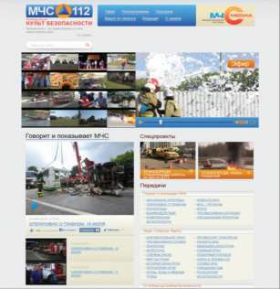«МЧС 112-ТВ» – http://mchs-112.tv/ (рисунок 5), целью которого является подъем уровня культуры безопасности в обществе, пропаганда безопасного и здорового образа жизни, информационная поддержка деятельности государства и Министерства в области защиты населения и территорий России от ЧС природного и техногенного характера.
В рамках информационных программ Интернет-канала специалисты МЧС России в доступной форме дают зрителям практические рекомендации, как уберечь себя и близких от различных опасностей, как правильно действовать в них, предупреждают о сезонных
чрезвычайных ситуациях, транслируют познавательные передачи и фильмы.

Особое внимание уделяется вопросам детской безопасности. Путем трансляции игровых программ, мультфильмов детям в увлекательной и доступной форме прививаются навыки безопасности. Для рубрики «Актуальное интервью» приглашаются должностные лица и специалисты МЧС России, которые разъясняют правовые вопросы в области гражданской защиты и пожарной безопасности, освещают перспективные направления деятельности МЧС России, дают практические рекомендации по действиям в условиях опасных и чрезвычайных ситуаций, возникающих в повседневной жизни.

Интернет-издания
Лидерами среди источников Интернет-ресурсов, регулярно освещающих деятельность МЧС России, являются: «WebDigest.RU», «Газета.Ru», «Regions.ru», «Yтро: ежедневная электронная газета», «NEWSru.com», «Vesti.ru», «Накануне.Ру», «Взгляд»,
«NewsProm.Ru», «Gzt.Ru», «NEWSru.com», «Страна.Ру», «Rupor.Info», «Pravda.ru»,
«Lenta.ru», «Кавказский узел», «GlavRed», «Kuban.iNFO», «Национальная Информационная группа» и «Версии.Com».
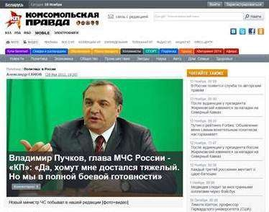В Рунете в последние годы наблюдается рост актуального контента по проблематике МЧС России в 2-3 раза за год (рисунок 6). Это также говорит об усилении информационной активности служб информации МЧС России и связи с общественностью в регионах. Сложившееся положение вполне соотносимо с данными Rambler по динамике посещаемости тематических веб-сайтов Top-100 – за год в 2 раза возросла посещаемость Интернет-ресурсов, связанных с профилактикой эпидемиологических заболеваний, катастроф, стихийных

бедствий, природных аномалий.
Активно используются интернет- технологии для формирования культуры
Рисунок 6 – Интервью с В. Пучковым
в интернет-издании «Комсомольской правды»

безопасности жизнедеятельности среди подрастающего поколения: разрабатываются интернет-сайты и специализированные информационно-образовательные интернет- порталы (рисунок 7).
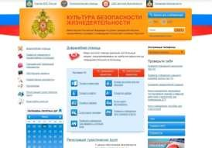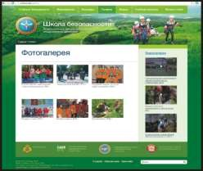
Рисунок 7 – Специализированные сайты и интернет-порталы в области безопасности жизнедеятельности

Создание в 2008 году на базе действующего с 1999 года сайта МЧС России официального интернет-портала МЧС России (рисунок 8) позволило значительно
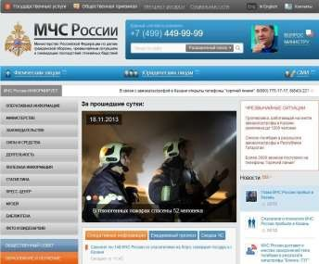увеличить объем публикуемой информации, повысить оперативность ее доведения до СМИ и общественности, в значительной степени удовлетворить возрастающие запросы населения на получение оперативной и достоверной информации по вопросам предупреждения и ликвидации последствий чрезвычайных ситуаций и пожаров и иным направлениям деятельности МЧС России, установить обратную связь с населением. В среднем посещаемость интернет- портала МЧС России в сутки составляет более 3000 человек. Во время ликвидации последствий

Рисунок 8 – Интернет-портал МЧС России:
http://www.mchs.gov.ru/
крупных ЧС, когда на портале работает
«режим ЧС», количество посетителей возрастает в десятки раз.

Для освещения деятельности территориальных органов МЧС России действуют семь сайтов региональных центров МЧС России, сайт Главного Управления МЧС России по г. Москве и сайты главных управлений МЧС России по субъектам РФ.
В структуре портала МЧС России функционирует сайт «СПАС экстрим» –
www.spas-extreme.ru – информационный ресурс, посвященный проблемам детской

безопасности. На его базе в тестовом режиме запущен межведомственный портал детской безопасности для малышей, подростков и их родителей.
В составе официального интернет-портала Министерства функционирует сайт
«Культура безопасности» – http://www.culture.mchs.gov.ru/, освещающий весь комплекс мероприятий Министерства по пропаганде вопросов культуры безопасности жизнедеятельности среди населения.
В целях дальнейшего развития системы оказания психологической помощи и повышения её доступности реализуется проект интернет-службы Центра экстренной психологической помощи населению на базе специализированного сайта в рамках портала МЧС России. Психологическая интернет-служба – это система, реализующая право на получение квалифицированной помощи в любом месте и в любое время, обеспечивающая рядовому пользователю доступ к современным психологическим ресурсам. В режиме интерактивного консультирования on-line и off-line психологическая помощь может быть незамедлительно оказана людям, находящимся в кризисной ситуации.
Постоянно ведется разъяснительная работа, направленная на предупреждение ЧС сезонного характера: специалисты МЧС (пожарные, спасатели, психологи и др.) в рамках популярных программ и специальных рубрик дают гражданам практические рекомендации.
Ведется активная работа по активизации обратной связи с населением. Обратная связь налаживается в виде интерактивного общения по радио и телевидению, в материалах печатных изданий под рубриками «Вопрос – ответ», «Специалисты МЧС разъясняют», а также в качестве публикаций вопросов граждан и юридических лиц и ответов на них на официальном интернет-портале МЧС России, на портале правовой системы «Гарант», на сайте «Российской газеты», других интернет-сайтах и порталах.
Осуществляется информирование граждан о номерах телефонов экстренной помощи через СМИ: единого номера пожарных и спасателей – 112, единого «телефона доверия» – +7(499)449-99-99, разъяснение их назначения.
Таким образом, МЧС России прочно закрепляет свои позиции в информационном пространстве, наиболее полно отражая свою деятельность, обеспечивая публичный диалог вокруг вопросов культуры безопасности жизнедеятельности, создавая постоянно действующий инструмент привлечения общественного внимания к данной проблематике.

Характер материалов в СМИ о деятельности МЧС России по различным направлениям, в том числе по формированию культуры безопасности жизнедеятельности
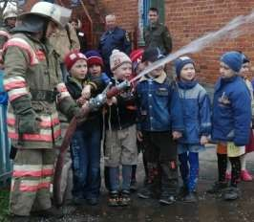Прежде всего, МЧС России упоминается в СМИ в связи с многочисленными чрезвычайными ситуациями техногенного, экологического характера, которые уже произошли или могут произойти на территории России. СМИ регулярно информируют население об угрозах, к которым стоит быть готовыми, а также дают советы и рекомендации по мерам безопасности и безопасному поведению, ссылаясь на сведения МЧС России (от вероятного землетрясения и последующего цунами до угрозы птичьего гриппа от перелетных птиц).
Широко освещается работа Министерства по профилактике и предупреждению ЧС перед

наступлением очередного сезона пожаров (рисунок 9), паводков или отключением отопления, по ликвидации последствий ЧС. Также
Рисунок 9 – Профилактическая работа
с детьми в области пожарной безопасности

внимание СМИ привлекает вопрос увеличения объема финансовых средств, выделяемых из федерального бюджета на нужды Министерства.
МЧС России упоминается не только в связи со своей непосредственной деятельностью, но также в контексте событий политической, культурной жизни общества, светской хроники. Подавляющее большинство таких материалов связаны с участием в данных событиях экс главы МЧС России С.К. Шойгу, действующего главы МЧС России В.А. Пучкова и его заместителей и представляются в положительном ключе.
Типы публикаций
Публикации об МЧС России в СМИ не отличаются широким жанровым своеобразием, первое место среди всех используемых жанров занимают новостные сообщения, второе – статьи, третье – заметки, четвертое – обзоры. Новостные сообщения представлены сообщениями информационных агентств и Интернет-изданий, что свидетельствует о постоянной циркуляции информации, касающейся деятельности МЧС России, в активно используемых в последнее время сегментах информационного пространства.
Тематика упоминаний
Большую долю в публикациях занимают упоминания территориальных органов МЧС России, что свидетельствует о высокой активности их деятельности. Чаще всего упоминается Государственная противопожарная служба (ГПС), меньше публикаций посвящено работе войск ГО, поисково-спасательных формирований и других подразделений МЧС России.
Известно, что МЧС России стремится развивать международные связи, проводит спасательные операции в других странах, оказывает нуждающимся странам гуманитарную помощь, участвует в международных проектах (в том числе под эгидой ООН), выставках техники и оборудования, сотрудничает с аналогичными МЧС России структурами других стран, и эта деятельность широко освещается в прессе.
Персоналии
Среди персоналий МЧС России в прессе в основном упоминаются руководители центральных и региональных управлений, других подразделений и пресс-служб МЧС России. Первые места занимают экс-министр С.К. Шойгу, действующий министр В.А. Пучков и его заместители. Важно отметить увеличение присутствия в информационном пространстве представителей региональных подразделений МЧС России.
В целом у МЧС России хорошо отлажена работа системы внешних коммуникаций и организовано активное взаимодействие с общественностью. Как видно из СМИ, в каждом субъекте РФ активно функционирует служба информации и связи с общественностью. Содержание информационных материалов СМИ говорит о том, что МЧС России уделяет достаточно внимания налаживанию связей с общественностью и ведению информационной работы, которая прессой, в общем, оценивается положительно.

Основные виды средств массовой информации

Под средством массовой информации понимается периодическое печатное издание, сетевое издание, телеканал, радиоканал, телепрограмма, радиопрограмма, видеопрограмма, кинохроникальная программа, иная форма периодического распространения массовой информации под постоянным наименованием (названием) [3].
Средства массовой информации должны соответствовать следующим критериям:
- массовость получателя (в отличие от различного рода изданий, предназначенных для конкретного лица или группы лиц);
- периодичность – для признания издания средством массовой информации необходим его неоднократный выход через определенные промежутки времени;

- форма изложения материала – печатное, сетевое издание, радио-, теле-, видеопрограмма, кинохроникальная программа, иная форма.
Таким образом, в зависимости от формы, в которой зафиксированы материалы и сообщения, различают следующие виды СМИ:
- периодические печатные издания;
- сетевые издания;
- теле- и радиоканалы;
- радио-, теле-, видео- и кинохроникальные программы;
- специализированные СМИ;
- иные СМИ.
Под периодическим печатным изданием (рисунок 10) понимается газета, журнал, альманах, бюллетень, иное издание, имеющее постоянное наименование (название), текущий номер и выходящее в свет не реже одного раза в год [3]:
газета – периодическое газетное издание, выходящее через краткие промежутки времени, содержащее официальные материалы, оперативную информацию и статьи по актуальным общественно-политическим, научным, производственным и другим вопросам, а также литературные произведения и рекламу;
журнал – периодическое журнальное издание, содержащее статьи или рефераты по различным общественно-политическим, научным, производственным и другим вопросам, литературно-художественные произведения, имеющее постоянную рубрикацию, официально утвержденное в качестве данного вида издания;
альманах – сборник, содержащий литературно-художественные и научно- популярные произведения, объединенные по определенному признаку;

бюллетень – периодическое или продолжающееся издание, выпускаемое оперативно, содержащее краткие официальные материалы по вопросам, входящим в круг ведения выпускающей его организации.
В печатных изданиях информация представлена в виде напечатанного буквенного текста, рисунков, фотографий, схем, таблиц, графиков и других форм. Для восприятия данной информации читателю не требуются какие-либо дополнительные технические средства (телевизор, радиоприемник, магнитофон, как для теле- и радио информации и т.д.). Печатные издания всегда можно носить с собой, использовать в любое удобное время, не причиняя неудобств окружающим людям,

осваивать информацию в том порядке, темпе и ритме, которые устанавливает сам

Рисунок 10 – Периодические печатные СМИ

читатель, обращаться к одному и тому же произведению несколько раз, хранить нужное, подчеркивать, делать пометки на полях (маргиналии) и т.д. Все это определяет множество положительных сторон печатных изданий, что делает их на настоящий период незаменимыми и важными носителями массовой информации.
Однако есть и недостатки, которые особенно заметны на фоне других современных СМИ. Одним из них является оперативность передачи информации. Печатная пресса не способна передавать информацию практически непрерывно и в высшей степени оперативно в отличие от радио и телевидения. Печать самой технологией обречена на дискретность выпуска номеров и книг. Периодичность выпуска печатной продукции колеблется от ежедневного (газета) до ежегодного (альманах). Можно делать выпуски газет, особенно с экстренной информацией, несколько раз в сутки (так часто случалось в

условиях неразвитости других средств коммуникаций), но это сопряжено с большими трудностями печати и доставки, и поэтому с распространением радио и телевидения, а затем и интернета такая практика почти прекратилась.


Рисунок 11 – Сетевое издание газеты Daily Mail
Под сетевым изданием понимается сайт в информационно- телекоммуникационной сети «Интернет», зарегистрированный в качестве средства массовой информации в соответствии с Законом РФ «О СМИ» [3] (рисунок 11).
Мультимедийные сетевые технологии произвели революцию в системе традиционных СМИ и привели к появлению их нового вида – сетевых СМИ. Для миллионов людей они уже стали важным источником информации и будут оставаться таковым, поскольку следующее поколение потребителей информационных продуктов

социализируется почти исключительно через сеть. На данном этапе развития Интернета уже возможно выделить определенные группы сетевых СМИ (сетевые представительства традиционных медийных структур и собственно сетевые структуры) и их виды (сетевые журналы, газеты, информационные агентства, информационно-поисковые системы, порталы, списки рассылки и т.п.) [4].
Под телеканалом, радиоканалом понимается сформированная в соответствии с сеткой вещания (программой передач) и выходящая в свет (эфир) под постоянным наименованием (названием) и с установленной периодичностью совокупность теле-, радиопрограмм и (или) соответственно иных аудиовизуальных, звуковых сообщений и материалов [3].
Особенностью радиовещания является то, что информация представлена в виде звуков. Радиосвязь для своей работы использует радиоволны – эфирное вещание или осуществляется посредством проводов – проводное вещание. Несомненным преимуществом радио является то, что оно способно мгновенно передавать информацию на неограниченные расстояния, причем получение сигнала происходит в момент передачи (или – при передаче на очень большие расстояния – с небольшой задержкой). Радио является настолько оперативным СМИ, что способно передавать сообщение практически в момент свершения события. Еще одной особенностью радио является его вневизуальность, которая позволяет реализовать возможности звука в такой мере, в какой не позволяет сделать это телевидение.
Среди недостатков радио можно отметить его некоторую «принудительность» – передачу можно слушать лишь в определенное время, когда она идет в эфире. Ее нельзя записать, чтобы послушать в другое время, нельзя изменить порядок передач, темп и ритм озвучивания, которые заданы в студии. Эти черты радио заставляют внимательно изучать возможности тех или иных слоев аудитории и составлять программы с учетом распределения времени, характера занятий, психического и физического состояния слушателей в различные временные отрезки.
Телевизионная специфика заключается в пересечении возможностей радио и кино. От радио телевидение взяло возможность передавать сигнал с помощью радиоволн на далекие расстояния. Этот сигнал существует в форме звуковой и видеоинформации, которая на экране телевизора в зависимости от характера передачи несет кинематографический характер или характер фотокадра, схемы, графика, печатного текста и т.д.

Телевидение также как и радио обладает свойством оперативности: телепередачи снимают как в студии, так и с места событий. Но для выхода в «прямой эфир» необходима специальная техника и оборудование, хотя подобные передачи и характеризуются большим «эффектом присутствия», так как в органическом единстве находятся звуко- и видеоряд, и задействованы оба важнейших типа рецепторов человека, что обеспечивает создание более прочных связей с аудиторией.
На телевидении «аудио» и «видео» могут выступать в равных соотношениях, но в большинстве случаев в зависимости от тематики передачи делаются акценты либо на звуковой ряд, либо на видеоряд.
Под радио-, теле-, видео-, кинохроникальной программой понимается совокупность периодических аудио-, аудиовизуальных сообщений и материалов (передач), имеющая постоянное наименование (название) и выходящая в свет (в эфир) не реже одного раза в год [3].



Рисунок 12 – Материальные носители видео и кинохроникальных программ
Радиопрограмма является материальным носителем, существующим в виде физического электромагнитного поля, отображающего то либо иное аудиосообщение в форме сигналов определенного частотного спектра.
Телепрограмма, представляет собой совокупность периодических аудиовизуальных сообщений. Аудиовизуальное сообщение – это информация, представляющая собой серию связанных между собой кадров (с сопровождением или без сопровождения их звуком), предназначенная для зрительного и слухового восприятия с помощью соответствующих технических устройств, и передач, имеющих постоянное название и выходящих в телеэфир не реже одного раза в год. Как и радиопрограмма, телепрограмма существует в виде физического электромагнитного поля, отображающего аудиовизуальное сообщение в форме сигналов определенного частотного спектра.
Видео и кинохроникальные программы существуют в виде кинопленок, видеокассет (иных материальных носителей), на которых по определенной технологии зафиксированы видео- и звуковые сигналы (рисунок 12).

Под специализированным средством массовой информации понимается такое средство массовой информации, для регистрации или распространения продукции которого ФЗ «О СМИ» установлены специальные правила.
Специальные правила регистрации определены для [3]:
- средств массовой информации, учреждаемых органами законодательной, исполнительной и судебной власти исключительно для издания официальных сообщений и материалов, нормативных и иных актов;
- периодических печатных изданий тиражом менее 1000 экземпляров;
- радио- и телепрограмм, распространяемых по кабельным сетям, ограниченным помещением и территорией одного государственного учреждения, учебного заведения или промышленного предприятия либо имеющим не более десяти абонентов;
- аудио- и видеопрограмм, распространяемых в записи тиражом не более 10 экземпляров.
Вышеуказанные средства освобождены от регистрации.

Особенность иных средств массовой информации заключается в специфической форме внешнего выражения. К таким средствам массовой информации относятся: тексты, созданные с помощью компьютеров; нераспечатанные тексты, хранящиеся в информационных банках данных компьютеров; средства массовой информации, продукция которых распространяется в виде печатных сообщений, материалов, изображений. При этом под базами данных понимается объективная форма представления и организации совокупности данных, систематизированных таким образом, чтобы эти данные могли быть найдены и обработаны с помощью электронной вычислительной машины.

Основные принципы работы журналистов по вопросам представления профилактической информации, а также освещения чрезвычайных происшествий

Представление журналистами профилактической информации
При освещении в СМИ профилактической информации (рисунок 13) – информации по мерам безопасности, предупреждению чрезвычайных ситуаций, способам поведения в различных ЧС, вопросам здорового образа жизни и т.д. важно создать у аудитории мотивацию к применению данных мер и усвоению действий. Это очень важный момент в силу особенностей менталитета русского человека, который не станет предпринимать какие-либо действия, пока не свершится факт события негативного характера.
Убедив аудиторию в важности информации, можно приступать к ее изложению. Содержание и форма преподнесения информации должны определяться, исходя из целевой аудитории, и излагаться ее языком.
В тексте рекомендуется использовать утвердительные предложения, формирующие правильные действия, а не то, как делать нельзя, так как часть информации может забыться (например, частица не), а остальная остаться в памяти, и человек поведет себя неправильно в чрезвычайной ситуации.
Информация должна быть точной, полученной из официальных или достоверных источников, так как от нее зависят жизнь и здоровье людей.
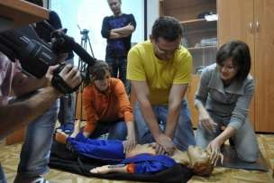
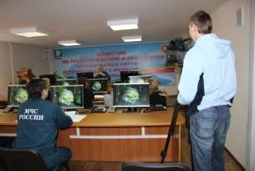
Сопровождение информации фотографиями, рисунками, схемами и другими наглядными материалами, практической демонстрацией сделает ее привлекательной, а процесс усвоения – эффективным, так же как примеры из личного опыта или общеизвестные, исторические факты, события.

Рисунок 13 – Освещение журналистами профилактической информации в области безопасности жизнедеятельности

Представление журналистами информации в условиях ЧС
Федеральный закон от 21.12.1994 г. № 68-ФЗ «О защите населения и территорий от чрезвычайных ситуаций природного и техногенного характера» закрепляет функцию

информирования населения о ЧС и определяет (в статье 6), что «информация в области защиты населения и территорий от чрезвычайных ситуаций, а также о деятельности федеральных органов государственной власти, органов государственной власти субъектов Российской Федерации, органов местного самоуправления и организаций в этой области является гласной и открытой, если иное не предусмотрено законодательством Российской Федерации. Федеральные органы государственной власти, органы государственной власти субъектов Российской Федерации, органы местного самоуправления и администрация организаций обязаны оперативно и достоверно информировать население через средства массовой информации и по иным каналам о состоянии защиты населения и территорий от чрезвычайных ситуаций и принятых мерах по обеспечению их безопасности, о прогнозируемых и возникших чрезвычайных ситуациях, о приемах и способах защиты населения от них».
Любая чрезвычайная ситуация – это ненормальная по своему определению ситуация, размывающая основы общего статуса журналистики, как публичной, свободной профессии. В условиях ЧС журналист выполняет функцию своевременного, полного и точного уведомления граждан и общества о возможных или наступивших ситуациях повышенного риска. Такого рода уведомление предоставляет гражданам возможность тем или иным способом повлиять на развитие ситуаций чрезвычайного социального риска, а также принять взвешенные решения, касающиеся собственной безопасности.
Средства массовой информации формируют определенное общественное мнение, оказывают влияние на сознание и поведение людей и тем самым изменяют менталитет человека, ценностные и моральные ориентации. В условиях нормального функционирования общества для этих процессов требуется относительно долгий промежуток времени, но в условиях ЧС перемены в поведении происходят одномоментно, степень влияния СМИ на психику людей достигает своего апогея.
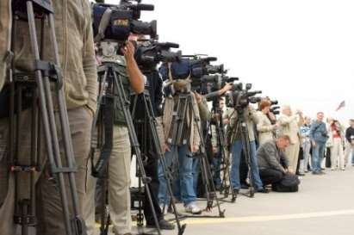
Чрезвычайные ситуации в журналистике находятся в том же семантическом поле, что и скандальные происшествия (рисунок 14). Механизм выстраивания текста, сюжета при описании катастрофы и скандала одинаков
– нарушение привычного состояния вещей. Характер события влияет на его презентацию и рефлексию в СМИ, рефлексию не конструктивную, а провоцирующую, заставляющую искать в

Рисунок 14 – Освещение журналистами крупной чрезвычайной ситуации
чрезвычайной ситуации
«катастрофические» подробности и последствия. Даже причины,

спровоцировавшие бедственное событие, часто рассматриваются как «катастрофические»: неадекватная власть, техногенные «коллапсы» и т.п. Созданные в подобной логике аналитические и псевдоаналитические сюжеты воссоздают атмосферу катастрофы. Все это усиливает существующую чрезмерно высокую индивидуалистичность и социализацию, а также тревожность попавших в ЧС людей, что снижает их адаптационный потенциал и приводит к регрессивной социально-психологической адаптации [2].
Правовой аспект
Объем прав и обязанностей журналиста, установленных статьями 47 и 49 Закона РФ «О СМИ» в условиях ЧС не изменяется, каких-то специальных ограничений не накладывается. В том числе, журналисты имеют право посещать специально охраняемые места стихийных бедствий, аварий и катастроф (в том числе, если они вызвали введение чрезвычайной ситуации).

Федеральный закон от 07.02.2011 № 3-ФЗ «О полиции» разрешает производить по решению руководителя территориального органа полиции или лица, его замещающего, оцепление (блокирование) участков местности при ликвидации последствий аварий, катастроф природного и техногенного характера и других чрезвычайных ситуаций (ст. 16, ч. 2 ФЗ «О полиции»). Несмотря на оцепление, журналисты должны быть допущены сотрудниками органов внутренних дел на место стихийного бедствия, аварии или катастрофы.
Деятельность органов государственной власти, органов местного самоуправления при чрезвычайной ситуации должна подчиняться принципу информационной открытости. Информация о прогнозируемых и возникших чрезвычайных ситуациях, их последствиях, а также сведения о радиационной, химической, медико-биологической, взрывной, пожарной и экологической безопасности на соответствующих территориях является открытой (ст. 6 ФЗ «О защите населения и территорий от чрезвычайных
ситуаций природного и техногенного характера»).
В случае чрезвычайной ситуации государственные органы через СМИ обязаны:
- оперативно и достоверно информировать население о состоянии защиты населения и территорий от чрезвычайных ситуаций и принятых мерах по обеспечению их безопасности, о прогнозируемых и возникших чрезвычайных ситуациях, о приемах и способах защиты населения от них (ст. 6 ФЗ «О защите населения и территорий от чрезвычайных ситуаций природного и техногенного характера»);
- пропагандировать знания в области защиты населения и территорий от чрезвычайных ситуаций (ст. 21 ФЗ «О защите населения и территорий от чрезвычайных ситуаций природного и техногенного характера»).
Основные принципы
- СМИ и журналисты при работе в чрезвычайных ситуациях должны строго соблюдать действующее законодательство о СМИ, о защите населения и территорий от чрезвычайных ситуаций природного и техногенного характера и о борьбе с терроризмом.
- Чтобы не подвергать свою жизнь и жизни других людей опасности, журналист должен придерживаться правил, официально объявляемых структурами и лицами, отвечающими за ликвидацию чрезвычайной ситуации.
- Всегда иметь в виду, что сообщения в СМИ являются общедоступными для всех категорий населения, что накладывает определенную ответственность за содержание и форму подачи информации.
- Избегать детальных подробностей о действиях профессионалов, занятых спасением людей.
- Исходя из того, что доступ к СМИ с целью изложения своей позиции, в большинстве случаев является одной из главных целей террористов, журналистам необходимо:
  - не брать у террористов интервью по своей инициативе;
  - не предоставлять им возможности выйти в прямой эфир без предварительных консультаций с правоохранительными органами;
  - помнить, что прямая трансляция может использоваться террористами для передачи условных знаков сообщникам, находящимся в других местах;
  - не комментировать и не анализировать требования террористов на дилетантском уровне, без профессиональных консультаций, а также не делать предположений о мотивах и личностях террористов;
- Не пытаться получить доступ к секретной информации спецслужб, проводящих контртеррористическую операцию.
- Учитывать, что спасение людей важнее права общества на информацию.
- Помнить о своей обязанности информировать общественность, а не сеять панику. Следить не только за содержанием сказанного, но и за тоном, формой передачи

информации. В случае крупномасштабной ЧС необходимо заявление общественного лидера, поскольку чем быстрее прозвучит именно оценка ситуации лидером, тем меньше слухов и домыслов будет звучать в СМИ, тем скорее население поверит, что ситуация под контролем. Тогда в зоне бедствия, что крайне важно, будет меньше панически настроенных людей, и ситуация станет управляемой.
- Освещать события активно и разносторонне, но при этом не мешать работать правоохранительным органам, медицинским и иным службам.
- Быстро оценивать степень важности информации и ее потенциальную опасность для развития ситуации.
- Быть тактичными и внимательными к чувствам родных и близких жертв терроризма или чрезвычайной ситуации.
- Избегать излишней сенсационности и натурализма при показе жестокости и насилия, с уважением относиться к нравственным и религиозным чувствам своей аудитории.
Например, во время освещения теракта 11 сентября в США ни разу ни CNN, ни другие компании не показали тел погибших. Акцент был сделан на освещении работы пожарных и спасательных служб города, оказывающих помощь людям. В данном случае такая подача материала свидетельствовала только об одном – об уважении СМИ к своим гражданам. Люди находились в состоянии глубочайшего стресса, и СМИ не усугубляли ситуацию, а наоборот, пытались успокоить людей, демонстрируя, что делается все возможное, чтобы облегчить их страдания [5].
- Не допускать монтажа документальных материалов, при котором может исказиться или извратиться смысл происходящих событий.
- Не предлагать лицам, вовлеченным в критическую ситуацию, предпринимать какие-либо действия для получения удачных фото- и видеоматериалов.
- Не стремиться стать действующим лицом в критической ситуации. Не брать на себя роль посредника.
- Если журналист оказался в числе переговорщиков, он должен воздержаться от собственных публикаций до разрешения кризиса.
- Журналист не должен отождествлять себя с властными структурами и выдавать свое личное мнение за официальную информацию.
- Информирование должно производиться оперативно, как только поступает информация о произошедшей ЧС, иначе в СМИ может попасть информация, которая будет основана на слухах, домыслах или неправильном понимании хода событий со ссылкой при этом на официальные источники.
- В каждом выпуске новостей, на лентах информационных агентств, в газетах и Интернете должны размещаться сообщения о пострадавших, горячих линиях, больницах, пунктах эвакуации, выдачи продуктов питания, питьевой воды, гуманитарной помощи и т.д.
- Дефицит информации, ее недостоверность, противоречивость порождают недоверие населения к официальным источникам. Недобросовестная информационная работа может стать причиной недоверия к представителям власти. Образовавшийся вакуум быстро заполняется неофициальной информацией, что приводит к появлению слухов, преувеличений, окрашенных эмоциями. Умалчивание или неполная информация вызывает многократно увеличенный отрицательный эффект.

Освещение журналистами террористических актов
Правовой аспект
При освещении теракта журналисты пользуются правами, установленными в статье 47 Закона РФ с некоторыми изъятиями (рисунок 15) [6].

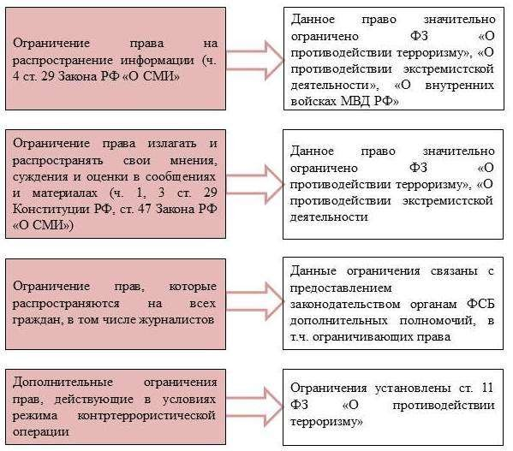

Рисунок 15 – Права журналистов при освещении террористических актов

Редакции СМИ и журналисты не могут распространять информацию, даже если она стала им известна:
- о специальных средствах;
- о технических приемах;
- о тактике осуществления мероприятий по борьбе с терроризмом;
- о составе их участников (ст. 2 Федерального закона от 25.07.1998 № 130-ФЗ «О борьбе с терроризмом»).
Если в операции участвуют внутренние войска МВД, то недопустимо распространять информацию о:
- местах дислокации или передислокации соединений и воинских частей внутренних войск;
- военнослужащих внутренних войск, принимавших участие в пресечении деятельности вооруженных преступников, незаконных вооруженных формирований и иных организационных преступных групп, а также о членах их семей (ст. 30 Федерального закона от 06.02.1997 № 27-ФЗ «О внутренних войсках МВД РФ»).
Таким образом, указанная информация является ограниченной в доступе. Ее распространение может повлечь не только правовые последствия (привлечение к административной ответственности главного редактора и/или журналиста за разглашение информации, доступ к которой ограничен по ст. 13 КоАП РФ), но и может серьезным образом угрожать безопасности сотрудников правоохранительных органов, задействованных в мероприятиях по борьбе с терроризмом, и членам их семей.
Запрещается под угрозой ответственности выражение в СМИ мнений, суждений и оценок, которые являются:
- оправданием терроризма (ст. 1 ФЗ «О противодействии экстремистской деятельности», ст. 3 ФЗ «О борьбе с терроризмом»)
Легальное определение

Публичное оправдание терроризма – публичное заявление о признании идеологии и практики терроризма правильными, нуждающимися в поддержке и подражании (ст.
  - УК РФ).
Позиция конституционного суда РФ
«…экстремистская интерпретация элементов той или иной культуры или религии, таких как героическая мученическая смерть, самопожертвование, апокалипсис или священная война, а также светских идеологий (националистических и революционных) также может использоваться для оправдания террористических актов» (Постановление Конституционного суда от 28 июня 2007 г. № 8-П по делу о проверке конституционной статьи 14.1 ФЗ «О погребении и похоронном деле» и положения о погребении лиц, смерть которых наступила в результате пресечения совершенного ими террористического акта).
Правоприменительная практика
Оправданием терроризма может быть признано распространение в СМИ интервью с лицами, которые причастны к террористическим актам.
- пропагандой идей терроризма (ст. 3 ФЗ «О борьбе с терроризмом»)
Пропаганда идей терроризма – распространение материалов или информации, призывающих к осуществлению террористической деятельности либо обосновывающих или оправдывающих необходимость осуществления такой деятельности (ст. 3 ФЗ «О противодействии терроризму»).
Исходя из значения слова «пропаганда», можно сделать вывод, что ей присущ необходимый признак – целенаправленность.
- распространением призывов к осуществлению террористической деятельности (ст. 3 ФЗ «О борьбе с терроризмом», ст. 4 Закона РФ «О СМИ»)
Распространение подобных мнений влечет достаточно жесткие меры ответственности, в том числе прекращение деятельности СМИ и уголовную ответственность.
Этический аспект
Журналист при освещении террористических актов должен соблюдать этические нормы поведения (рисунки 16, 17).
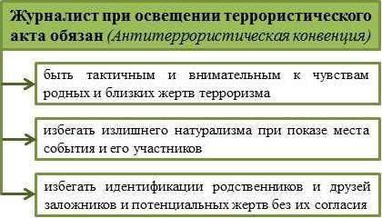
Рисунок 16 – Этические нормы поведения журналиста при освещении теракта

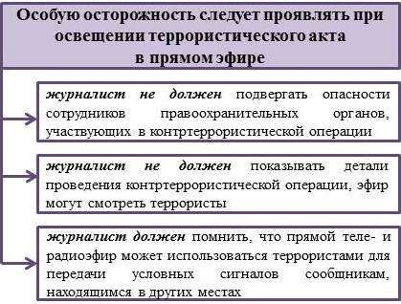

Рисунок 17 – Этические нормы поведения журналиста при освещении теракта в прямом эфире

Союзом журналистов России, МПТР РФ и Институтом Пойнтнера был разработан Проект этических принципов профессионального поведения журналистов, освещающих акты терроризма и контртеррористические операции, одобренный Федеративным Советом Союза журналистов России 30.10.2001. В данных принципах содержится призыв к журналистам и медийным ассоциациям принять меры по расширению способностей СМИ профессионально сообщать о терроризме и способствовать толерантности, в том числе через обеспечение возможностей для обсуждения этнических проблем, касающихся освещения терроризма в СМИ [6].
Журналист должен быть особенно аккуратен и осторожен в подаче материала о террористическом акте и контртеррористической операции. Вот почему он должен [6]:
    - полно и точно рассказывать о террористических актах и борьбе с терроризмом, чтобы тем самым содействовать открытым, информированным общественным дебатам, которые в любом случае необходимы для достижения долгосрочных решений проблем терроризма;
    - стараться не стать «рупором» для выражения взглядов и программы действий террористов, помня о том, что акты терроризма никогда не могут быть оправданы никакими мотивами;
    - избегать прямой трансляции интервью с террористами, в том числе по той причине, что такая трансляция может быть использована террористами для передачи тайных сигналов своим единомышленникам, находящимся вне зоны контртеррористической операции;
    - стремиться к тому, чтобы изложение журналистом требований террористов было свободно от риторики и пропаганды терроризма, в частности, желательно, чтобы эти требования были перефразированы журналистами и сопровождены соответствующими правовыми комментариями;
    - пытаться сохранить баланс между правом аудитории СМИ знать правду о подробностях террористического акта и правом обвиняемых в терроризме на беспристрастный суд;
    - сопровождать сообщения о террористических актах точной информацией о фактической подоплеке событий; такие факторы, как раса, вероисповедание,

национальность или занимаемое положение террористов и их жертв, следует сообщать только в тех случаях, если они имеют существенное значение;
    - учитывать тот факт, что в целях искоренения терроризма мировое сообщество нуждается в глобальном и всеобъемлющем видении развития, базирующегося на соблюдении прав человека, взаимном уважении, межкультурном диалоге и уменьшении нищеты на основе справедливости, равенства и солидарности;
    - не допускать монтажа фото- и видеоматериалов, который может исказить представления аудитории СМИ о реальных событиях;
    - воздерживаться от неподобающей сенсационности и натурализма при показе жестокости и насилия со стороны террористов, уважая нравственные и религиозные чувства представителей аудитории СМИ и, прежде всего, проявляя должное уважение к страданиям жертв терроризма и чувствам их близких;
    - при решении вопросов о публикации мемуаров террористов, учитывать опасность того, что подобная публикация может содействовать оправданию, героизации, романтизации или, напротив, преуменьшению опасности терроризма.
Подводя итог вышесказанному, можно выявить основные характеристики информации о чрезвычайных ситуациях. Информация должна быть:
- оперативной, то есть своевременно доводиться до населения;
- открытой и достоверной, поскольку создание неверного представления о рисках, сокрытие или отрицание фактов, их замалчивание принесет только вред;
- четкой: информация должна предоставляться так, чтобы ее понимала целевая аудитория, однако, это не должно наносить ущерб фактической точности или полноте информации;
- непрерывной: если информация не обновляется регулярно, то она забывается или сбивает с толку;
- объективной: если новые факты противоречат прежним заявлениям, необходимо признать данный факт, но сообщить, что будет конкретно сделано по этому поводу;
- своевременной: даже самое важное сообщение, переданное с опозданием, будет бесполезным.

Особенности воздействия на людей с использованием СМИ

Информационное воздействие как процесс управления – это регуляция процессов (их возбуждение или торможение) в управляемой системе в сторону достижения желательного для управляющей стороны выбора.
Информационное воздействие на население – это способ влияния на людей, представляющий собой передачу информации, которая натолкнет их на выбор определенного решения, при котором они повысят эффективность своих действий.
Информационное воздействие на психику человека или другими словами информационно-психологическое воздействие оказывается на людей в течение практически всей их жизни. Этому воздействию человек подвергается в различных ситуациях. Для их обозначения, как правило, используются термины: «коммуникативные ситуации» или «коммуникационные ситуации».
В процессе своей жизнедеятельности человек получает информацию из общения с другими людьми, практического опыта, а также из разнообразных внешних источников информации (книги, радио, телевидение, журналы, газеты, различные информационные системы и т.д.) (рисунок 18). Причем в процессе развития общества наблюдается тенденция увеличения доли информации, получаемой из информационных источников, нежели из непосредственного опыта и личного общения. Человек становится все более зависимым от подобного рода информации. Особенно ярко это проявляется в формировании мнений по вопросам, которые не находят отражения в его

непосредственном опыте, например, об обстановке в других городах, регионах, странах и т.п.

Рисунок 18 – Современные источники информации и их воздействие на человека
Информационное воздействие осуществляется с использованием специальных средств подготовки и передачи информации. Эти средства называют средствами массовой коммуникации (СМК), средствами массовой информации (СМИ) или масс-медиа и используют как синонимы.
СМИ предназначены для решения актуальных общественных и политических задач. Но зачастую при освещении различных событий СМИ показывают их в выгодном для себя свете, преследуя тем самым личные цели и задачи, в частности, влияние на сознание человека через воздействие на его разум и чувства.
Для воздействия на чувства человека используются возможности аудио и визуального эффектов. «Живое» эмоциональное выступление, передаваемое по телевидению оказывает большое влияние на личность, которое в силу своей энергетики может затмить рациональные доводы и аргументы. В данном случае СМИ широко используют методы психологического внушения, основанные на страхе и вере, для разжигания фанатизма, недоверия или ненависти к политическим оппонентам, лицам других национальностей и всем неугодным, жалости и сострадании для привлечения внимания и т.д.
Несмотря на важность эмоционального воздействия, главное влияние СМИ осуществляют через

информационный процесс. Основными этапами этого процесса являются: получение, отбор, препарирование, комментирование и распространение сведений. От того, какую информацию, в какой форме и с какими комментариями получает аудитория, очень во многом зависят ее последующие действия. «Иметь важную информацию значит иметь власть; уметь отличать важную информацию от неважной означает обладать еще большей властью; возможность распространять важную информацию в собственной режиссуре или умалчивать ее означает иметь двойную власть», – пишут авторы крупнейшего современного учебного пособия по политологии ФРГ. Именно СМИ обладают такой властью. Они не только отбирают сведения, поставляемые информационными агентствами, но и сами добывают и оформляют их, а также выступают их комментаторами и распространителями. Поток информации в современном мире настолько разнообразен и противоречив, что самостоятельно разобраться в нем не в состоянии ни отдельный человек, ни даже группа специалистов. Поэтому отбор наиболее важной информации и ее представление в доступной массовой аудитории форме и комментирование – важная задача всей системы СМИ.
Принцип воздействия СМИ на общественное сознание заключается в том, что путем влияния на массовое сознание они изменяют сознание каждого человека в отдельности, формируя одинаковые эмоции и действия, так как именно психология масс подвержена наибольшей внушаемости, является легковерной, предпочитает слухи официальной информации, обладает заразительностью переживаний и убеждений (рисунок 19).
Общественное сознание – это отражение материального отношения людей друг к другу и к природе в процессе отношения людей к действительности [7]. Таким образом,

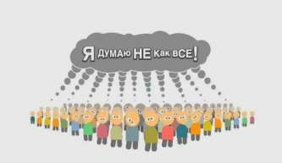благодаря СМИ формируется общественное мнение – состояние массового сознания, заключающее в себе скрытое или явное отношение различных социальных общностей к проблемам, событиям действительности
[7]. Например, существует четко сформулированное общественное мнение в отношении таких глобальных общечеловеческих проблем, как борьба со СПИДом, предотвращение ядерной войны, экологической катастрофы и т.д. Общественное мнение играет немалую роль в обществе: оно во многом определяет общественную жизнь и направляет деятельность

некоторых социальных институтов, в том числе и деятельность СМИ. Так СМИ, освещая значимые, актуальные
Рисунок 19 – Результат формирования массового сознания

для общества проблемы, рассматривают их с точки зрения общественного мнения. В то же время общественное мнение формируется путем распространения идеологии и пропаганды через СМИ. Поэтому можно сказать, что СМИ и общественное мнение находятся в тесной взаимосвязи, оказывая друг на друга взаимное влияние.
Для влияния на общественное сознание СМИ используют методы подсознательного воздействия, когда отношение общества к тем или иным явлениям окружающего мира формируется с помощью стереотипных представлений, которые внедряются в поток новостей, автоматически вызывая в массовом сознании либо отрицательную, либо положительную реакцию на конкретное событие.
Внушением считают воздействие на личность, приводящее к появлению у человека помимо его воли и сознания определенных чувств и/или побуждающее человека к совершению определенных действий [8]. При этом сам человек может не контролировать и даже не замечать направленное на него воздействие: «Лучшие обманы – те, при которых вы как бы предоставляете другому человеку выбор: у ваших жертв возникает иллюзия свободы выбора, а на самом деле они лишь марионетки» (Роберт Грин).
Проще всего внушить человеку то, к чему он предрасположен в силу своих потребностей и интересов. Однако внушить что-то можно и вопреки его воле, даже можно заставить совершать действия, противоречащие его нормам и принципам поведения. Влияние на сознание путем внушения делает человека беспомощным, так как он не может контролировать направленное на него воздействие.
Чтобы внушить нужную информацию сегодня СМИ с легкостью могут инсценировать любые факты и события, заменив ими реальность, благодаря достижениям современных технологий. При постоянном процессе внушения у людей формируются настолько устойчивые мнения и убеждения, что даже если СМИ покажут информацию, полностью противоречащую первоначальной, у зрителя все равно останется навязанное ему первоначальное мнение, которое он будет считать своим собственным и активно отстаивать. Так, после официального признания правительством США ошибочности своих убеждений относительно наличия в Ираке оружия массового уничтожения порядка 40% американцев продолжали верить в его существование.
С тем чтобы максимально расположить к себе аудиторию, СМИ взывают к инстинктам потребителя, то есть к самым низменным его желаниям. Поэтому вся продукция (от рекламы и новостей до кинофильмов) подается в строгом соответствии с законами психологии. Учитываются возрастной, половой, профессиональный состав потенциальной аудитории, цветовая гамма подачи информации, динамический диапазон восприятия (громкость) и т.д. Уже в середине прошлого века испанский эксперт в области

массовой психологии Хосе Ортега-и-Гассет писал: «В наши дни государство стало чудовищной машиной немыслимых возможностей, которая действует фантастически точно и оперативно. Это средоточие общества, и достаточно нажатия кнопки, чтобы гигантские рычаги молниеносно обработали каждую пядь социального тела». Будучи неспособным к критическому мышлению, «массовый человек» бездумно усваивает «ту мешанину прописных истин, несвязных мыслей и просто словесного мусора, что скопилась в нем по воле случая, и навязывает ее везде и всюду, действуя по простоте душевной» [7].
Возможности СМИ в области управления массовым сознанием настолько велики, что информационный ресурс все отчетливее обретает милитаристскую сущность. Все чаще на слуху появляются такие понятия, как «информационные войны» и
«информационное оружие». СМИ как информационное оружие – это совокупность специальных средств массовой информации, поражающее действие которых основано на применении разрушающего информационно-психологического воздействия на сознание и подсознание человека и направлено на изменение психического состояния индивидуума, а также социально-политических установок общества в целом.
Особое влияние на население будет оказывать информация о чрезвычайных ситуациях, определенным образом поданная СМИ. Ее отсутствие может привести к возникновению фантазий и домыслов, а хаотичное распространение или обилие разрозненной информации – к другим серьезным негативным процессам в обществе.
Согласно исследованиям психологов МЧС России влияние новостной информации о ЧС на население зависит от уровня образования, возраста и социального положения человека. Особенно велико влияние на телезрителей, так как зрительные стимулы в совокупности со всеми остальными дают наибольшую эмоциональную нагрузку на психику человека и вызывают наибольший эмоциональный отклик.
Также психологи установили наличие эффекта «примеривания» ситуации на себя и своих близких у людей, просматривающих репортажи о чрезвычайных ситуациях и катастрофах, Данный эффект проявляется в симптоматике, схожей с симптоматикой людей, оказавшихся в эпицентре подобных событий. Специалисты психологической службы МЧС России выделяют телезрителей в группу «вторично пострадавших» в чрезвычайной ситуации.
По данным исследований [5]:
- после трагедии «Норд-Оста» 67% населения страны считало, что следующий теракт произойдет в их населенном пункте;
- после трагедии в Беслане: 82% в Москве, 70% в Петербурге, 59% в среднем по России осенью 2004 г. были убеждены в том, что теракт повторится скоро в их городе.
Потребители информации оказываются пассивными участниками той или иной чрезвычайной ситуации.
Проблеме освещения информации о чрезвычайных ситуациях уделяется большое внимание в других странах. Например, после терактов в Лондоне были сразу же запрещены абсолютно все показы пострадавших от терактов как в первые минуты, так и в последующие дни. В первый день показали дым, идущий из шахты метро, искореженный автобус, а затем телекамеры отъехали от места события метров на двести и рассказывали о нем уже издалека.
Исследования, проведенные сотрудниками МЧС России, показывают, что в начальный период чрезвычайных ситуаций общественное настроение, как правило, больше негативное, нежели конструктивное. По большей части это связано с психологической и физической неготовностью людей к адекватному восприятию и действиям в условиях происходящей ЧС. Причинами подобной неготовности являются [9]:

отсутствие прогностической информации и оповещения людей о времени возможного начала чрезвычайной ситуации (например, подземных толчков и сейсмических волн, их силе, характере и продолжительности). Отсюда – неожиданность и уникальность большинства чрезвычайных ситуаций для населения;
отсутствие знаний и информации у людей о способах действий в критической обстановке, что приводит к растерянности при возникновении чрезвычайной ситуации;
недостаточная информированность населения об особенностях действий на разных этапах чрезвычайной ситуации и при разных сценариях ее развития;
повышенное повседневное стрессовое состояние массового сознания как фоновая характеристика нашего времени и скрытая предпосылка быстрого и резкого эмоционально-психологического срыва людей в критической обстановке;
слабая отработанность алгоритмов управления населением в условиях чрезвычайной ситуации и, как следствие, отсутствие доступной информации о действиях местных органов власти, сил МЧС, порядке аварийно-спасательных работ и эвакуации населения;
отсутствие у большинства людей знаний об особенностях развития различных видов техногенных и природных чрезвычайных ситуаций.
Формирование адекватных мнений и настроений в условиях чрезвычайной ситуации – сложный процесс, эффективность которого зависит от правильной организации, ясного представления руководителями и силами МЧС России его элементов, структуры, наличия обратной связи с населением. Очень важно представителям МЧС России взять инициативу по информированию в свои руки, чтобы избежать информационного вакуума и недостоверной информации, которые могут крайне затруднить дальнейшее управление информационной средой. Информационное обеспечение чрезвычайных ситуаций необходимо готовить заблаговременно и на регулярной основе.
Правильное освещение чрезвычайной ситуации придаст людям ощущение чувства собственной безопасности, уверенность в том, что ситуация под контролем, что делается все для спасения людей и оказания им необходимой помощи.
Таким образом, человек, его повседневная жизнь все больше зависят от информационного воздействия через средства массовой коммуникации, которые создают для него своего рода «субъективную реальность», влияние которой не менее значимо, чем влияние объективной реальности.

Конструктивные и деструктивные возможности СМИ

СМИ сегодня благодаря своим возможностям создают для человека своего рода
«вторую реальность», влияние которой на его внутреннюю (психическую) и практическую жизнь очень велико. С помощью современной техники и технологий масс- медиа способны создавать продукцию, по качеству субмодальностей превосходящую образы реальных событий. Так, например, можно менять голоса, цвета изображений, изменять образы, моделировать походку людей и даже добавлять несуществующие объекты в реальные сюжеты. Все это может быть использовано в различных целях, например, для воплощения фантазий режиссеров захватывающих фантастических фильмов и в то же время для компрометации неугодного политика. Зритель уже не в состоянии отличить подлинные съемки от компьютерных подделок.
Влияние СМИ на сознание человека и его жизнь приобретает масштабный характер. Средства массовой информации превращаются из простого источника информации в некое информационное оружие.
Оценки специалистами качества влияния СМИ на общество и конкретно на человека далеко не однозначны.

Некоторые авторы (например, американский философ О. Тоффлер) видят в нем ростки новой, более высокой и гуманной цивилизации – информационного общества, усматривают реальное движение к антибюрократическому, ищущему, мыслящему, творческому государству», способному успешно разрешить наиболее острые конфликты современного мира [9].
С помощью СМИ происходит мгновенная передача информации, социального опыта, знаний и оценок, суждений и эмоций, создание картин мира и формирование идентичностей в планетарных масштабах. Стираются границы между государствами и народами, аудитория СМИ становится трансграничной.
Другие исследователи информационного пространства делают акцент на разрушающее воздействие, которое СМИ оказывает на личность, общество и культуру, и оценивают рост их влияния более пессимистично. По их мнению, частый показ проявлений насилия и жестокости способствует формированию криминальной субкультуры, отрицательно влияющей на подростков и молодежь. Негативными последствиями являются также депрессивные расстройства или «очерствение», притупление эмоциональных и нравственных качеств личности.
По данным социологов МГУ, отрицательное влияние прессы и электронных СМИ отметили более 40% опрошенных жителей Московского региона.
По опросу независимого исследовательского центра РОМИР, 72% телезрителей и читателей газет высказались за введение информационного контроля над СМИ. На первом месте по неприятию у людей идет насилие и жестокость, на втором – порнография.
Аналитическим центром института социально-политических исследований РАН было установлено, что такие информационные телепрограммы как «Новости», «Вести»,
«Сегодня» вызывают у телезрителей чувство тревоги в 60% случаев, чувство страха – в 49%, разочарования – в 45% [10].
На основании социологических опросов был сделан вывод о том, что деятельность СМИ в российском обществе приобрела не только дисфункциональный, но и зачастую деструктивный характер. Экспертами были признаны регулярное подчеркивание в СМИ негативных аспектов реальности, демонстрация социально-патологических форм поведения, эксплуатация шоковых, эмоционально воздействующих подробностей криминальных событий (показ тяжких телесных повреждений, фрагментов трупа и т.п.) [10].
На телевидении и в печатных СМИ почти ежедневно освещаются траурные события, катастрофы, убийства, несчастные случаи, жертвы и их плачущие родственники. При воздействии подобной информации на психику человека у него срабатывает механизм сопереживания, эмпатии (способности поставить себя на место другого человека), и подобное зрелище вызывает чувство сострадания, снижение настроения, тревогу за своих близких, которые могут оказаться в кризисных или чрезвычайных ситуациях. Накопление отрицательных эмоций такого рода может привести к подрыву психического здоровья, повышению уровня
тревожности, нарушениям сна, развитию предневротических, невротических психосамотических и депрессивных расстройств.
Особенно болезненно реагируют на информацию о чрезвычайных ситуациях и катастрофах дети. У ребенка, склонного к невротическим реакциям, на сообщение о катастрофе по телевидению могут возникнуть даже более серьезные психические нарушения,
Рисунок 20 – Особенности восприятия
35 информации о ЧС детьми

чем у тех детей, которые пережили ее на собственном опыте (рисунок 20).
Большое влияние СМИ оказывают на формирование духовно-нравственной атмосферы общества. В своем главном стремлении – повысить рейтинги – СМИ обращается к самым низменным, разрушительным тенденциям человеческого подсознания. Телевидение, кинематограф, печатные средства массовой информации, Интернет хорошо умело используют тягу человека ко всему трагическому, связанному со страданиями. Очень точное определение дал знаменитый итальянский кинорежиссер Ф. Феллини:
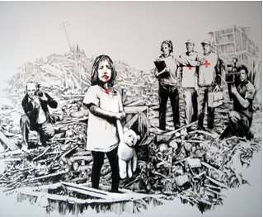«Телевидение – это когда миллионы людей смотрят, как другим миллионам плохо». По мнению журналистов, совпадающему с реальной действительностью, чем больше жертв и катастроф, тем интереснее, притягательнее информация для зрителя (и читателя). Поэтому в первых кадрах телевизионных новостей, на первых полосах газет, смакуя детали, расписываются большие и малые трагические происшествия (рисунок 21). Человека завлекают как зрителя, читателя, апеллируя к самым глубинным и сильным его переживаниям. Обращение к этим переживаниям всегда

Рисунок 21 – Журналисты в погоне за
сенсационным материалом
приносило и приносит наибольшие кассовые сборы кинофильмам (например, кровавым

боевикам) и книгам соответствующего содержания. И в начале ХХІ века, наперекор культурным традициям и логике разума, большинство людей готовы читать и смотреть то, что может вызывать предельное внутреннее напряжение и даже стрессовое состояние. И не каждый готов выключить телевизор или закрыть книгу.
В то же время именно наличие у человека сильных негативных эмоций (страха, стрессового состояния) является плодородной почвой для манипуляции его сознанием, так как они на время блокируют способность разумно, критически мыслить. Это лучшая питательная среда для формирования «неподвижного», догматического мышления и проверенное средство подавления познавательной активности человека. На фоне эмоционального дискомфорта можно «вбить» в головы людей любой миф и одновременно довести их до полной социальной апатии.
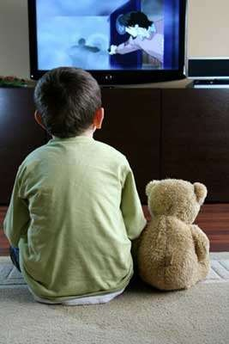Среди всех СМИ наиболее популярным источником информации продолжает оставаться телевидение. Особенно велика его роль в процессе воспитания и развития подрастающего поколения (с 12-13 летнего возраста его влияние значительно превосходит школу). Это обусловило феномен, получивший в западной педагогике название
«параллельной школы» [11] (рисунок 22). Независимые исследования показывают, что приблизительно в 70% случаев люди включают телеприемник, как свет в комнате, сразу при входе в дом и не выключают до отхода ко сну, даже если телепрограммы никто не смотрит.
Исторически считается, что СМИ – это достоверный источник информации для молодежи, который способствует созданию у подростков системы ценностей, объективной картины действительности, вовлечению их в социально- общественную жизнь страны. Но огромный поток

информации, которая зачастую оказывается недостоверной, непроверенной, противоречивой, при воздействии на не
Рисунок 22 –
Воздействие телевидения на детскую психику

сформировавшееся и не окрепшее сознание приводит к мозаичному восприятию мира, формированию «клипового», а не аналитического мышления.
Современное научное знание рассматривает СМИ как многофункциональные социальные институты, обладающие развлекательной, просветительской, воспитательной, социализирующей и другими функциями. Но формальное игнорирование социально значимых обязанностей СМИ приводит не к исчезновению тех или иных функций, а к их деформации, а в итоге – социальной дезорганизации [11].
Особый интерес представляет влияние на телезрителя, особенно юного, рекламы. С формальной точки зрения реклама – это способ информирования населения о продуктах и услугах, предлагаемых продавцом. Между тем реклама в настоящее время заняла в массовом сознании нишу идеологии. Во многом благодаря ей в настоящее время происходит коренная переориентация предпочтений молодежи от нематериальных ценностей к материальным.
Для ребенка реклама – это, прежде всего, самая простая модель знакомства с обществом, так как с ней он сталкивается постоянно. Реклама пропагандирует определенные образцы поведения, которые детьми в силу их не способности критично оценивать культурные элементы и ценности усваиваются гораздо быстрее и в полной мере.
Эффективность воздействия рекламы еще и заключается в том, что она обращается не к сознанию, а к подсознанию населения, к эмоциям, а не к разуму.
Современная реклама нацелена на создание ценностей, в основном, связанных с потреблением (природных ресурсов, информации, технологических достижений и т.д.), формируя тем самым «общество потребителей», что является серьезной проблемой на сегодняшний день.
Средства массовой информации обладают заведомым преимуществом перед отдельным человеком и даже аудиторией. Люди вынуждены воспринимать информацию, но не могут на нее ответить. Их негативная реакция не находит разрядки и лишь усиливает эмоциональное напряжение. Аудитория зрителей (слушателей, читателей) территориально разобщена, и люди находятся если не в одиночестве, то, по крайней мере, в малых группах и имеют возможность возразить разве что друг другу. При современной системе информирования люди почти обречены на пассивное исполнение роли объекта воздействия.
Опыт показывает, что потенциально СМИ способны служить различным целям. С одной стороны, они могут просвещать людей, помогать их компетентному участию в общественной жизни, способствовать личностному становлению. Но с другой, что сегодня нередко происходит, – духовно порабощать, дезинформировать, иногда не желая того, разжигать массовую ненависть, сеять недоверие и страх (таблица 4).

Таблица 4 – Конструктивные и деструктивные возможности СМИ в зависимости от их функций
Наименование функции | Конструктивные возможности | Деструктивные возможности
Информационная | - предоставление массовой аудитории актуальной информации о событиях в мире, стране, регионе;  - информирование о фактах и событиях во всех сферах жизнедеятельности общества;  - оперативное реагирование и своевременное оповещение | - искажение информации о происходящих событиях путем применения различных формам подачи материала в целях манипулирования общественным сознанием (например, монтаж видеокадров хроники с

 | населения о ЧС, катастрофах, природных и техногенных катаклизмах, иных ЧП посредством любых доступных каналов связи и информации | намеренным выхватыванием негативной информации, жестких суждений и оценок);  - демонстрация сцен насилия;  - умышленный отказ от предоставления права на информацию официальным источникам
Познавательно- обучающая / просветительская | - передача научной, культурной, исторической и иной информации, повышающей уровень знаний граждан;  - расширение кругозора потребителей информации;  - этическое и эстетическое воспитание населения | - смещение смысловых ударений в журналистском комментарии;  - поверхностная оценка демонстрируемой информации;  - намеренная расстановка акцентов с использованием архивных материалов для возможности увода аудитории в плоскость догадок/легенд
Социальная | - разъяснение принимаемых государством законов и иных нормативных актов;  - привлечение внимания правоохранительных и контролирующих органов, а  также общественности к фактам нарушения действующего международного и национального законодательств, прав и свобод человека;  - формирование общественной реакции на основании правовых норм данного общества
Аналитическая | - изложение фактов сопровождается комментарием журналиста-автора публикации/репортажа/программы, редактора, экспертными оценками, анализом;  - формирование запросов к содержанию информации самой аудиторией: читатель/зритель/слушатель получает возможность подкрепить свои знания или суждения, опираясь на несколько источников информации и сформировать оценку на основании аналитических публикаций, теле- и радиопрограмм, Интернета | - подгонка рейтингов и опросов в зависимости от желаний заказчиков информации, частично или полностью искажающая реальную ситуацию в той или иной отрасли, при освещении того или иного события

Формирования общественного мнения | - приобщение людей к политическим ценностям, нормам, образцам поведения, принятым в обществе | - искажение информации, приводящее к смене полюсов аудитории;  - манипуляция данными с целью умышленного влияния на массы людей, включающая призывы к насилию, нетерпимости, агрессии в обществе
Культурологическая | - знакомство общества с | - процесс воздействия на
и идеологическая | особенностями различных культур, | общественное поведение в
 | религий, национальностей и, как | определенном, нужном
 | следствие, формирование | политическим или
 | толерантного отношения в | общественным структурам
 | обществе; | направлении;
 | - формирование интереса к | - создание новых
 | достижениям культуры и | «сомнительных» ценностей
 | искусства, поддержка
 | преемственности «культурного
 | кода» страны, нации;
 | - формирование и поддержание
 | базовых ценностей в государстве и
 | обществе;
 | - формирование имиджа
 | государства в глазах
 | международной общественности

Основные понятия: «информационный вакуум», «рейтинг», «желтая пресса», «социальная ответственность журналистики»
Развитие средств массовой коммуникации коренным образом изменило отношение людей к информации. Раньше люди узнавали о событии только после того, как оно произошло. Теперь, благодаря интернету и мобильной связи, о любом событии узнают в тот момент, когда оно происходит. Это сверхбыстрое оповещение о факте события породило такой феномен, как информационный вакуум в первые часы после происшествия, то есть когда уже известно о самом факте свершения события, но никаких подробностей нет. И как любой другой вакуум, вакуум информационный засасывает в себя всё окружающее: слухи, сплетни и намеренную ложь ньюсмейкеров.
Рейтинг (от англ. rating / to rate – оценивать, определять класс, категорию) – 1) показатель медиапланирования, обозначающий часть целевой аудитории, контактирующую с конкретным медианосителем. Измеряется или количеством людей, или в процентах к общей численности населения; 2) rating point – фактическая величина аудитории зрителей или слушателей данной программы (рекламы) по сравнению с размером потенциальной аудитории.
Понятие «рейтинг» используется при расчете охвата аудитории тем или иным средством массовой информации и выражает в процентах количество представителей целевой аудитории, имевших возможность контакта с информационным сообщением.
Другими словами рейтинг – это размер целевой аудитории носителя в определенный период времени. Также можно сказать о рейтинге то, что это количество определенных людей или семей, которые читают то или иное издание, слушают ту или

Рисунок 23 – Графическое изображение рейтингов
иную радиостанцию, смотрят то или иное телевидение, проходят мимо того или иного рекламного щита и т.д.
При указании рейтинга вместо слова процент может употребляться пункт. Таким образом, можно сказать и
«Рейтинг передачи составил 16%» и «Рейтинг передачи составил 16 пунктов» (рисунок 23).
На телевидении и радио рейтинг – это среднее количество людей, смотревших или слушавших передачу. В прессе – среднее количество людей целевой аудитории, имевших контакт с одним номером издания.
Расчет рейтингов ведется на определенной базе. Так, обычно учитывается не все население, а его часть, интересующая рекламодателей и СМИ. Например, «Все 4
+» (т.е. «население в возрасте от 4 лет и старше»), «16+ (т.е.
«население в возрасте от 16 лет и старше») и т.д.
Желтая пресса (с английского: Yellow press) – периодические издания, публикующие в погоне за сенсацией скандальные сообщения (рисунок 24).

Выражение родилось в США. В 1895 г. в нью-йоркской газете «The World» появилась серия рисунков, среди персонажей которых был некий мальчик, который комментировал все происходящее. Этот ребенок имел отличительный признак – он был одет в рубашку желтого цвета. Поэтому его прозвали «желтым малышом». Вскоре вся серия рисунков получила неофициальное название «Желтый мальчик».
Она стала столь популярной, что и другая газета – «New-York Journal» начала публикацию аналогичной серии. Между этими двумя газетами разгорелся спор из-за авторских прав на «желтого малыша». Весной 1896 г. редактор «New-York Press» Эрвин Уордмэн, комментируя в своей передовице всю эту тяжбу, презрительно назвал обе конкурирующие между собой газеты «желтой прессой».
До укоренения этого выражения в европейских языках использовался его аналог –
«револьверная пресса» (с немецкого
«Revolverpresse»), который родился в Германии 1870-х гг. и обычно применялся по отношению к газетам, которые существовали за счет скандальных разоблачений, шантажа и т.п. Это словосочетание было широко употребительным и в русском языке вплоть до 30-х гг. XX в., пока его окончательно не вытеснило другое, более популярное – «желтая пресса».
Сегодня под словами «желтая пресса»

подразумевают прессу, предназначенную для невзыскательного, массового читателя. Ее обычные темы – жизнь «звезд», скандалы, частная
Рисунок 24 – Журналы и газеты
«Желтой прессы»

жизнь политиков, дешевые, часто недосоверные сенсации и т. п.

Социальная ответственность журналистики
Совокупность принципов, которые исповедует журналист, определяет его позицию. Философская позиция журналиста характеризует его представления о том, как устроен мир. Она формируется или претерпевает изменения на протяжении всей жизни человека. На основе философской позиции журналиста, как человека, строится его социальная позиция. То есть журналист решает, на стороне какой социальной группы

выступать и как действовать, чтобы в наибольшей степени его оценки и предложения отвечали бы действительно требованиям добра и справедливости.
Известны разные способы проявления социальной позиции журналиста:
- не обращать внимания на иные мнения, критику, обвинения, продолжать подробнее и точнее обрисовывать свою позицию, приводя все более убедительные аргументы. Это способ так называемого принципиального отстаивания своих принципов;
- реагировать на критику и обвинения, сглаживая углы, смягчая выражения в своих высказываниях. Это может быть истолковано как стремление к компромиссу, уважение инакомыслия;
- предложить аудитории все разнообразие мнений, не высказывая при этом своего мнения. Это забота о беспристрастной подаче материала;
- поиск компромисса на базе взаимных уступок – это синтез трех предыдущих способов. В этом случае происходит апелляция к общечеловеческим ценностям. Но частногрупповые или личностные ценности могут вступать в противоречие с общечеловеческими.
Характер освещаемого события влияет на его презентацию и рефлексию в СМИ. Особенно это касается чрезвычайных ситуаций. Рефлексия не конструктивная, а провоцирующая, заставляющая искать в
катастрофе «катастрофические» подробности,
«катастрофические» последствия, причины, спровоцировавшие бедственное событие, часто рассматриваются как «катастрофические»: неадекватная власть, техногенные «коллапсы», неизбежность все большего экономического кризиса. Созданные в подобной логике аналитические и псевдоаналитические сюжеты воссоздают катастрофу, описывая ее во вновь созданном, раздутом «катастрофичном контексте» (рисунок 25).
При подобной подаче информационных
материалов СМИ способны усилить существующую остро эмоциональную восприимчивость и тревожность аудитории относительно судьбы попавших в ЧС людей, что снижает адаптационный потенциал и приводит к регрессивной социально- психологической адаптации.
Специфика чрезвычайных ситуаций требует от работающих в ней специалистов, в т.ч. журналистов, специфичных знаний и умений. Читатель, слушатель, зритель ждет от СМИ оценки происходящих событий, которой большинство из массы потребителей информации верит. Поэтому в условиях ЧС на практике понятие социальной ответственности журналистики становится чрезвычайно важным. Социальная ответственность СМИ в ЧС заключается, прежде всего, в их способности объединить общество и государство для защиты от техногенных и природных рисков.
В стратегической перспективе деятельность средств массовой информации должна содействовать появлению нового мировоззрения и иного вектора развития цивилизации, направленного на обеспечение комплексной безопасности человека на основе её объединительной способности.
В Международных принципах профессиональной этики журналиста, принятых в Париже 20 ноября 1983, положение о социальной ответственности сформулировано в принципе 3: «В журналистике информация понимается как общественное благо, а не как предмет потребления. Это означает, что журналист разделяет ответственность за переданную информацию. Он ответствен не только перед теми, кто контролирует СМИ, но прежде всего перед широкой общественностью, принимая во внимание различные

социальные интересы. Социальная ответственность журналиста требует, чтобы во всех обстоятельствах он действовал в соответствии со своим нравственным сознанием».
С точки зрения общества, долг журналиста – высокий долг, и нужно быть честным по отношению к нему.

Этапы подачи информации, способы получения одобрения и доверия со стороны аудитории

Этапы подачи информации
В механизмах информационного воздействия выделяют два основных этапа.
Первый, подготовительный этап, заключаются в облегчении восприятия последующих пропагандистских материалов. Его основное назначение – в создании атмосферы доверия между источником информации и аудиторией воздействия.
На втором этапе осуществляется привлечение внимания и возбуждение интереса к передаваемым сообщениям на основании некритического восприятия и усвоения аудиторией (слушателями, читателями, зрителями) получаемой информации, что позволяет в значительной степени увеличить внушающий эффект воздействия информации. На этом этапе, также как и на первом, активно используется техника и специальные приемы манипулятивного воздействия.
Деление на указанные выше этапы является относительно условным и не следует это рассматривать так, что сначала идет серия информационных сообщений, решающих лишь задачи первого этапа, а затем следуют пропагандистские материалы в соответствии со вторым этапом манипулятивного воздействия. Задачи первого и второго этапов психологического воздействия решаются постоянно в процессе практически всех осуществляемых пропагандистских акций. В определенные периоды времени может осуществляться лишь некоторое преобладание в сообщениях материалов, свойственных для одного из данных этапов, что соответствует решаемым задачам в конкретный период времени (например, укрепление доверия к источнику или доведение нужной информации в соответствующей форме).

Способы получения одобрения и доверия со стороны аудитории
Взаимоотношения как в реальном мире, так и в интернете очень сильно зависят от доверия.
Целевая аудитория станет больше доверять информации и самому СМИ, если почувствует это доверие со стороны других лиц или источников, лучше известных.
В СМИ используются следующие способы, с помощью которых можно придать авторитетность, солидность и добавить доверие через одобрение третьих лиц.
- Одобрение знаменитостей
Один из самых надежных способов вызвать интерес и доверие заключается в привлечении знаменитости, которая могла бы иметь отношение к целевой аудитории и к тематике информации. Даже подписанная открытка или фотография, разрешенные к использованию и опубликованные, например, в печатной прессе, привлекут аудиторию и вызовут большее доверие к информации.
- Использование в материале ссылок на авторитетные СМИ
Ссылки в информации на другие, надежные, по мнению аудитории, источники и СМИ, выдержки из них повысят уровень достоверности информации в глазах общественности.
Еще одним способом повышения одобрения и доверия со стороны аудитории является организация обратной связи. Обратная связь – это хорошая возможность развеять сомнения и подозрения аудитории путем непосредственного общения или через переписку.

Также необходимо всегда указывать полную информацию об авторах материала и самом СМИ. Имена, адреса, схемы проезда, реквизиты помогут вселить в аудиторию доверие, поскольку люди будут знать, что ответственные за информацию лица не скрываются.
СМИ, которые просуществовали уже какое-то время, могут осветить историю становления и развития, чаще упоминать дату своего основания, так как СМИ с историей скорее вызовут чувство доверия, чем СМИ, образованные пару недель назад.
К способам формирования доверия аудитории относятся также создание имиджа
«объективности, независимости и альтернативности» и создание имиджа «особой осведомленности», когда создается ощущение объективности и независимости доводимых до населения фактов или суждений ссылками на «информированные источники»,
«собственные источники в правительстве», «особую осведомленность» данного телеканала (или газеты) о событиях, происходящих в стране и мире.

Приемы манипулятивного воздействия на население через СМИ: способы влияния на сознание, общественное мнение, менталитет, ценностные ориентации людей

Манипулирование (франц. manipulation, от лат. manipulus – пригоршня, горсть, manus – рука) – скрытое управление сознанием и поведением людей с целью принудить их действовать (или бездействовать) вопреки собственным интересам.
Цель манипулирования – повлиять на человека по каналам, которые менее всего контролируются осознанно, и таким образом внедрить в массовое сознание социально- политические мифы – иллюзорные идеи, утверждающие определенные ценности и нормы и воспринимаемые преимущественно на веру, без рационального, критического осмысления.
Для того чтобы лучше понять суть информационного воздействия на психику человека, осуществляемого с использованием средств массовой информации, необходимо рассмотреть причины, обусловливающие манипулятивный характер воздействия СМИ на людей:
- причины, вызванные пристрастностью и субъективизмом людей, работающих в сфере массовой коммуникации. То есть, те искажения, которые вызываются их индивидуально-психологическими, личностными особенностями, политическими пристрастиями и симпатиями и т.п.;
- причины, вызванные политическими, социально-экономическими и организационными условиями, в которых осуществляют свою деятельность средства массовой коммуникации;
- причины, обусловленные самим процессом функционирования средств массовой информации. Для того чтобы привлечь внимание и завоевать массовую аудиторию СМИ при подаче материалов и подготовке сообщений, различных программ руководствуются определенными общими правилами или принципами.
Основные принципы работы СМИ:
- Приоритетность (действительная и мнимая) и привлекательность темы для граждан. В соответствии с этим принципом наиболее часто сообщения СМИ касаются таких, например, проблем, как угроза миру и безопасности граждан, терроризм, экологические и иные катастрофы и т.п.
- Неординарность фактов. Это означает, что информация о других экстремальных событиях – голоде, войнах, необычайно жестоких преступлениях и т.д. – доминирует над освещением явлений будничной, повседневной жизни. Этим объясняется, в частности, склонность СМИ к информации негативного характера и сенсациям (рисунки 26, 27).

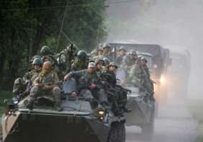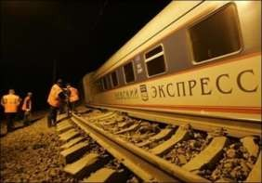
Рисунок 26 – Война Рисунок 27 – Чрезвычайная ситуация

- Новизна фактов. Привлечь внимание населения в большей степени способны сообщения, еще не получившие широкой известности.
- Успех. Согласно этому принципу, в передачи и статьи попадают сообщения об успехах политических лидеров, партий или целых государств.
- Высокий общественный статус. Чем выше статус источника информации, тем значительнее считается интервью или передача, поскольку предполагается, что их популярность при прочих равных условиях прямо пропорциональна общественному положению людей, сообщающих сведения.
По используемым методам манипуляция может быть мягкой и жесткой.
При мягкой обработке в основном применяются методы вербального характера: логические доводы, убеждение, апелляция к опыту других людей, лесть, обман, особым образом спланированная подача информации, внушение и т.п.
Методы жесткого воздействия обращены к глубинным уровням психики человека, его психофизиологии. В этом случае используются нейролингвистическое программирование (НЛП), дианетические приемы кодирования психики (дианетика – наука «душевного здоровья»), принуждающий тренинг бихевиористского толка с его требованием действовать только по принципу «стимул-реакция». Значительную часть таких методов принято считать «грязными», то есть выходящими не только за рамки морали, но и закона. Результатом жесткого воздействия может стать так называемое зомбирование, ведущее к серьезным нарушениям в эмоционально-волевой сфере человека, его мышлении, способности к самоконтролю [9].
В СМИ в основном используются методы мягкого манипулирования общественным сознанием. Среди наиболее распространенных присутствуют следующие.
- Принцип первоочередности
Суть данного метода основана на специфике психики, которая устроена таким образом, что принимает на веру информацию, первой поступившую в обработку сознанием. Тот факт, что позже мы можем получить более достоверную информацию, зачастую уже не играет роли.
В данном случае срабатывает эффект восприятия первичной информации как истиной, тем более что сразу понять ее противоречивый характер невозможно. А после – уже достаточно трудно изменить сформировавшееся мнение.
Подобный принцип достаточно успешно используется в политических технологиях, когда в адрес конкурента (посредством СМИ) засылается некий обличительный материал (компромат), тем самым:
а) формируя у избирателей негативное мнение о нем; б) заставляя оправдываться.

В данном случае идет воздействие на массы путем распространенных стереотипов о том, что если кто оправдывается – значит виноват.
- «Очевидцы» событий
Находятся якобы очевидцы событий, которые с необходимой искренностью сообщают информацию, заблаговременно переданную им манипуляторами, выдавая ее за свою собственную. Имя подобных «очевидцев» зачастую скрывается якобы в целях конспирации или же называется ложное имя, что наряду с фальсифицированной информацией тем не менее достигает эффекта у аудитории, т.к. воздействует на бессознательное психики человека, вызывая в нем накал чувств и эмоций, в результате которых цензура психики ослаблена и способна пропустить информацию от манипулятора, не определив ее ложную сущность.
- Образ врага
Путем искусственного создания угрозы и вследствие этого накала страстей массы погружаются в состояния, схожие с ИСС (измененными состояниями сознания). В результате такими массами легче управлять.
- Смещение акцентов
В данном случае происходит сознательное смещение акцентов в подаваемом материале, и что-то не совсем желательное для манипуляторов преподносится на втором плане, а высвечивается наоборот – необходимое им.
- Использование «лидеров мнений»
В данном случае манипуляции массовым сознанием происходят исходя из того, что при совершении каких-либо действий индивиды ориентируются на лидеров мнений. В качестве лидеров мнений могут выступать различные фигуры, ставшие авторитетными для определенной категории населения.
- Переориентация внимания
В этом случае становится возможным преподносить практически любой материал, не опасаясь его нежелательной (негативной) составляющей. Становится возможным это исходя из правила переориентации внимания, когда необходимая для сокрытия информация как бы отходит в тень словно бы случайно высвечиваемых событий, служащих отвлечению внимания.
- Эмоциональное заряжение
Данная технология манипулирования основана на таком свойстве психики человека, как эмоциональная заражаемость. Известно, что в процессе жизни человек выстраивает определенные защитные барьеры на пути получения нежелательной для него информации. Чтобы обойти подобный барьер (цензуру психики), необходимо чтобы манипулятивное воздействие было направленно на чувства. Таким образом, «зарядив» нужную информацию необходимыми эмоциями, становится возможным преодолеть барьер разума и вызвать в человеке взрыв страстей, заставив его переживать по какому-то моменту услышанной информации. Далее вступает в действие эффект эмоционального заряжения, который получает наибольшее распространение в толпе, где, как известно, порог критичности ниже.
Подобный эффект манипуляции применяется во время ряда реалити-шоу, когда участники говорят на повышенных тонах и демонстрируют порой значительное эмоциональное возбуждение, что заставляет смотреть за перипетиями демонстрируемых ими событий, сопереживая вслед главным героям. Или, например, при выступлении на телевидении ряда особенно амбициозных политиков, импульсивно выкрикивающих свои способы выхода из кризисных ситуаций, благодаря чему информация воздействуют на чувства индивидов, и происходит эмоциональная заражаемость аудитории, а значит возможность подобных манипуляторов заставить обратить внимание на подаваемый материал.
- Показная проблематика

В зависимости от подачи одних и тех же материалов можно добиваться различных, порой противоположных мнений у аудитории. То есть какое-то событие можно искусственно «не заметить», а чему-то наоборот, уделить повышенное внимание, да еще на разных каналах телевидения. При этом сама истина как бы отходит на второй план. И зависит от желания (или не желания) манипуляторов высвечивать ее. Например известно, что ежедневно в стране происходит множество событий. Естественно, освещение всех их невозможно уже чисто физически. Однако зачастую происходит так, что какие-либо события демонстрируются достаточно часто, много раз, и на различных каналах, тогда как что-то другое, что наверняка тоже заслуживает внимание, как бы сознательно не замечается.
Стоит заметить, что подача информации посредством подобной манипулятивной техники приводит к искусственному раздуванию несуществующих проблем, за которыми не замечается нечто важное, что может вызвать гнев народа.
- Недоступность информации
Данный принцип манипулятивных технологий называют информационной блокадой. Становится возможным подобное, когда определенная часть информации, нежелательная для манипуляторов, сознательно не допускается в эфир.
- Удар на опережение
Вид манипуляции, основный на заблаговременном выбросе негативной для основной категории людей информации. При этом данная информация вызывает максимальный резонанс. А ко времени последующего поступления информации и необходимости принятия непопулярного решения, аудитория уже устанет от протеста, и не будет реагировать слишком отрицательно. Используя подобный метод в политтехнологиях, сначала жертвуют незначительным компроматом, после чего, когда на продвигаемого ими политического деятеля появляется новый компромат, массы уже так не реагируют (устают реагировать).
- Ложный накал страстей
Способ манипулирования масс-медиа-аудиторией, когда используется ложный накал страстей за счет преподнесения якобы сенсационного материала, в результате чего психика человека не успевает должным образом среагировать, создается ненужный ажиотаж, и преподносимая позже информация уже не оказывает такого воздействия, потому как снижается критичность, выдвигаемая цензурой психики. Другими словами, создается ложный лимит времени, за который получаемая информация должна быть оценена, что зачастую приводит к тому, что она практически без купюр со стороны сознания попадает в бессознательное индивида, после чего оказывает влияние на сознание, искажая сам смысл полученной информации, а также занимая место для получения и соответствующей оценки информации более правдивой. Причем в большинстве случаев мы говорим о воздействии в толпе, в которой принцип критичности затруднителен уже сам по себе.
- Эффект правдоподобия
В данном случае основа для возможной манипуляции состоит из такой составляющей психики, когда человек склонен верить информации, не противоречащей ранее имеющейся у него информации или представлений по рассматриваемому вопросу.
Другими словами, если посредством СМИ мы сталкиваемся с информацией, с которой внутренне не согласны, то мы сознательно перекрываем подобный канал получения информации. А если наталкиваемся на информацию, не противоречащую нашему пониманию подобного вопроса, мы продолжаем впитывать подобную информацию, которая усиливает раннее сформированные паттерны поведения и установки в подсознании. А значит становится возможет и разгон для манипуляций, т.к. манипуляторы сознательно будут вклинивать в правдоподобную для нас информацию часть ложной, которую словно бы автоматически мы воспринимаем за настоящую. Также,

в соответствии с подобным принципом манипулирования, возможна изначальная подача заведомо неблагоприятной для манипулятора информации (якобы критика самого себя), за счет чего повышается вера у аудитории, что данный масс-медиа-источник достаточно честный и правдивый. Ну а уже позже в подаваемую информацию вкрапливается информация, необходимая для манипуляторов.
- Эффект «информационного штурма»
В данном случае следует говорить о том, что на человека обрушивается шквал бесполезной информации, в котором теряется истина.
Люди, подвергавшиеся подобной форме манипулирования, просто устают от потока информации, а значит, анализ подобной информации становится затруднителен и у манипуляторов появляется возможность скрыть информацию, необходимую им, но нежелательную для демонстрации широким массам.
- Обратный эффект
В случае подобного факта манипуляции происходит выброс такого количества негативной информации в адрес какого-то человека, что эта информация достигает прямо противоположного эффекта, и вместо ожидаемого осуждения подобный человек начинает вызывать жалость. Пример Перестроечных лет с Б.Н.Ельциным, упавшим в реку с моста.
- Будничный рассказ, или зло с человеческим лицом
Информация, которая может вызвать нежелательный эффект, произносится обычным тоном, словно бы ничего страшного не происходит. В результате подобной формы преподнесения информации, некая критическая информация при проникновении в сознание слушателей теряет свою актуальность. Таким образом исчезает критичность восприятия психикой человека негативной информации и происходит привыкание к ней.
- Односторонность освещения событий
Данный способ манипуляции направлен на односторонность освещения событий, когда предоставляется возможность высказаться лишь одной стороне процесса, в результате чего достигается ложный смысловой эффект получаемой информации.
- Принцип контраста
Этот вид манипуляции становится возможен, когда необходимая информация подается на фоне другой, изначально негативной, и отрицательно воспринимаемой большинством аудитории. Другими словами, на фоне черного всегда будет заметно белое. А на фоне плохих людей – всегда можно показать хорошего человека, рассказав о его добрых делах. Подобный принцип распространен в политтехнологиях, когда сначала детально разбирается возможный кризис в лагере конкурентов, а после – демонстрируется правильный характер действий нужного манипуляторам кандидата, у которого такого кризиса нет и быть не может.
- Одобрение мнимого большинства
Применение данной методики манипулирования массами основано на таком специфическом компоненте человеческой психики, как допустимость совершения каких- либо действий после изначального одобрения их другими людьми. В результате подобного способа манипуляций в психике человека стирается барьер критичности, после того как такая информация вызвала одобрение у других людей. Вспомним Лебона, Фрейда, Бехтерева и др. классиков психологии масс – в массе активно действует принципы подражания и заражаемости. Поэтому то, что делает один, подхватывают и остальные.
- Экспрессивный удар
При реализации данный принцип должен произвести эффект психологического шока, когда должного эффекта манипуляторы добиваются намеренным транслированием ужасов современной жизни, что вызывает первую реакцию протеста (за счет резкого повышения эмоциональной составляющей психики), и желание во что бы то ни стало наказать виновных. При этом не замечается, что акценты при подаче материала могут

быть сознательно смещены в сторону ненужных манипуляторам конкурентов или против информации, кажущейся им нежелательной.
- Ложные аналогии, или диверсии против логики
Данная манипуляция устраняет истинную причину в каком-либо вопросе, заменяя ее ложной аналогией. Например, происходит неправильное сопоставление различных и взаимоисключающих следствий, которые в данном случае выдаются за одно. Пример, в Госдуму последнего созыва было выбрано много молодых спортсменов. В данном случае заслуги в спорте в сознании масс подменили мнение о том, действительно ли 20-летние спортсмены могут управлять страной. При этом следует помнить что каждый депутат Госдумы имеет ранг федерального министра.
- Искусственное «просчитывание» ситуации
Намеренно выбрасывается на рынок множество различной информации, тем самым отслеживается интерес общественности к этой информации, и информация, не получившая актуальность, в последующем исключается.
- Манипулятивное комментирование
Посредством необходимого манипуляторам акцента освещается то или иное событие. При этом любое нежелательное для манипуляторов событие при использовании подобной технологии может принять противоположный окрас. Все зависит от того, как манипуляторы преподнесут тот или иной материал, с какими комментариями.
- Эффект присутствия
Ссылка на присутствие на каком-либо событии позволяет направить манипулятивную методику на максимальное достижение необходимого результата. По типу «очевидец всегда прав».
- Допуск (приближение) к власти
Подобный вид манипуляции основан на таком свойстве психики большинства индивидов, как кардинальное изменение своих взглядов в случае наделения подобного человека необходимыми властными полномочиями.
- Повторение
Подобный способ манипулирования достаточно прост. Необходимо всего лишь многократное повторение какой-либо информации, чтобы подобная информация отложилась в памяти масс-медиа-аудитории и в дальнейшем была использована. При этом манипуляторам следует максимально упростить текст и добиться его восприимчивости в расчете на низкоинтеллектуальную публику. Как ни странно, практически только в таком случае можно быть уверенным, что необходимая информация не только будет донесена до массового зрителя, читателя или слушателя, но и будет правильно ими воспринята. И такого эффекта можно добиться многократным повторением простых фраз. В этом случае информация сначала прочно закрепляется в подсознании слушателей, а потом будет влиять на их сознание, а значит на совершение поступков, смысловой оттенок которых тайно заложен в информацию для масс-медиа-аудитории.
- Правда – наполовину.
Этот метод манипуляции заключается в том, что публике преподносится только часть достоверной информации, в то время как другая часть, объясняющая возможность существования первой части, манипуляторами утаивается. Пример времен Перестройки, когда сначала распространяли слухи о том, что Союзные республики якобы содержат РСФСР. При этом как бы забыли о субсидиях России. В результате обмана населения дружественных нам республик эти республики сначала вышли из состава СССР, а после часть их населения стали приезжать на заработки в Россию.
Таким образом, у человека, как объекта манипулятивного воздействия, инициируется формирование соответствующего отношения – эмоционально позитивного или отрицательного к тем или иным событиям, деятельности, режимам и т.п.

Нельзя сказать, что указанные выше способы и приемы позволяют убедить большинство людей в чем угодно. Вместе с тем, с их помощью можно достичь значительных результатов, особенно если это делается по тщательно спланированной и долговременной программе с привлечением высоко квалифицированных компетентных специалистов.

РАЗДЕЛ 2. ОСНОВЫ ФОРМИРОВАНИЯ КУЛЬТУРЫ БЕЗОПАСНОСТИ ЖИЗНЕДЕЯТЕЛЬНОСТИ С ИСПОЛЬЗОВАНИЕМ СМИ

Понятие «безопасность», «риски», «человеческий фактор», «культура безопасности жизнедеятельности»

Явления, процессы, события, создающие угрозу для жизни, здоровья, имущества и других ценностей человека сопровождают человека на протяжении всей истории его существования. Поначалу это были в основном опасности природного характера – наводнения, землетрясения, сильные бури, засухи и т.п. Затем к ним присоединились техногенные угрозы – взрывы в шахтах, аварии и пожары на предприятиях, транспортные происшествия и т.д. Еще позднее – социальные – массовые беспорядки, расовые, религиозные, межнациональные и др. конфликты, голод и т.д.
Любая деятельность человека потенциально опасна. Опасность – внутреннее свойство системы или процесса (источника опасности), состоящее в возможности негативного воздействия. Опасность проявляется через явления или процессы, способные поражать, наносить ущерб, действовать разрушительно. Опасность предостерегает нас от непродуманных решений и действий [13].
В различных нормативных правовых источниках [14-17] понятие безопасности трактуется по-разному. Но в целом смысл данного понятия определяется как защищенность (состояние защищенности) жизненно важных интересов личности, общества, государства от внутренних и внешних угроз, генерируемых различными источниками опасности определенного вида.
С понятиями «опасность» и «безопасность» тесно связано понятие «риск». В Федеральном законе от 27.12.2002 г. № 184-ФЗ «О техническом регулировании» введено и широко используется следующее понятие риска: «риск – вероятность причинения вреда жизни или здоровью граждан, имуществу физических или юридических лиц, государственному или муниципальному имуществу, окружающей среде, жизни или здоровью животных и растений с учетом тяжести этого вреда».
С учетом понятия риска, можно сформулировать несколько иное определение понятия «безопасность», чем было дано выше: безопасность – состояние системы, при котором значения всех рисков не превышают их допустимых уровней (приемлемого риска).
Понятие рисков в настоящее время изучено достаточно полно, существует их математическое описание, определена функциональная зависимость некоторых рисков (например, техногенных и сейсмических) от внешних параметров. Проблемы управления рисками зависят от конкретного вида риска и также активно изучаются учеными по мере накопления информации о них и изменения особенностей современных опасностей и угроз.
Теория риска начала широко развиваться и применяться в конце XIX века благодаря развитию математики, статистики, правовых и экономических наук, а затем и таких конкретных наук, как теория игр, теория вероятностей, катастроф и принятия решений.
В МЧС России с 1997 г. проводятся исследования по стратегии управления рисками с применением современных подходов и достижений науки. В них участвуют ученые из ряда институтов Российской академии наук, государственных университетов и др. организаций. Результаты многих исследований показали, что при обеспечении безопасности сложных технических систем ни теория абсолютной надежности, ни вероятностный подход к анализу надежности не позволяют получить удовлетворительные

ответы в отношении возможных аварий и отказов, так как зачастую самым «слабым» звеном системы является человек [13].
Расследования причин аварий и катастроф, связанных с неправильными действиями людей или их бездеятельностью в критический момент, привели к понятию
«человеческий фактор». Под этим понятием в широком смысле слова подразумевается опасность, обусловленная неадекватными действиями человека в сложившейся ситуации [18].
Причины проявления человеческого фактора кроются в:
невозможности выполнения человеком возложенного на него объема работ; преднамеренных действиях, нарушающих установленные правила
функционирования системы;
некомпетентности сотрудника (персонала).
Проявление данных причин обусловлено, прежде всего, индивидуальными особенностями личности и ее характеристиками: уровнем образования и воспитания, типом нервной системы, особенностями мышления, состоянием здоровья, опытом работы и др.
Разновидностью «человеческого фактора» является так называемый «личностный фактор», который отличается присутствием в деятельности человека соревновательного момента. Он наиболее заметен в спорте, где «человеческий фактор» в его личностном выражении (один спортсмен физически сильнее другого, другой – лучше натренирован и подготовлен к соревнованиям и т.д.) становится основным лейтмотивом победы.
Нарушения правил безопасности, связанные с индивидуальными качествами отдельных людей, чаще всего происходят из-за недисциплинированности, халатности, беспечности, некомпетентности, эмоциональной неустойчивости и т.п. Все это относится к понятию «личностный фактор», которое включает в себя характеристики человека безотносительно к характеристикам технических средств, с которыми этот человек взаимодействует [13].
В случаях, когда опытные работники высшей квалификации, организованные, ответственные, с большим стажем работы принимают неверные решения, проявляется уже не «личностный», а «человеческий фактор», включающий в себя характеристики, проявляющиеся в ситуации взаимодействия человека и технических систем. В данном случае причиной неадекватного поведения будет служить несоответствие психологических и психофизиологических характеристик работника уровню сложности задач, которые возникают перед ним в конкретных условиях трудовой деятельности.
Таким образом, под «человеческим фактором» в узком смысле слова понимается совокупность профессиональных знаний человека, его психофизиологических, интеллектуальных и других качеств, обеспечивающих точное, безошибочное, адекватное восприятие ситуаций, своевременное и успешное выполнение регламентированных функций в различных условиях жизнедеятельности. При этом надежность «человеческого фактора» включает в себя профессионализм, взаимодействие человека и машины в человеко-машинной системе, а также взаимодействие человека и коллектива в социальной системе. Необходимо отметить, что все явления, определяющие «надежность человеческого фактора», имеют системный характер и возникают при сочетании многих обстоятельств, которые не всегда поддаются прогнозированию и анализу при расследовании причин возникновения ЧС.
Человеческий фактор часто является следствием низкого уровня подготовки специалиста в области безопасности жизнедеятельности. Уровень подготовленности каждого человека является определяющим фактором с точки зрения недопущения развития опасных и чрезвычайных ситуаций и минимизации их негативных последствий. Однако этот процесс не должен сводиться только к формированию у людей простой совокупности знаний и умений. Нужно развивать нормы и традиции безопасного

поведения, формировать физическую и психологическую устойчивость человека к условиям воздействия неблагоприятных факторов чрезвычайных ситуаций, то есть культуру безопасности жизнедеятельности.
Культура безопасности жизнедеятельности (далее – КБЖ) – уровень развития человека и общества, характеризуемый значимостью задачи обеспечения безопасности жизнедеятельности в системе личных и социальных ценностей, распространенностью стереотипов безопасного поведения во всех сферах жизнедеятельности, а также степенью защищенности от угроз и опасностей [13].

Основные направления формирования культуры безопасности жизнедеятельности

Основными направлениями формирования культуры безопасности жизнедеятельности являются:
    - формирование государственной политики в этой области;
    - обучение всех категорий населения в области гражданской защиты;
    - духовно-нравственное, психологическое и патриотическое воспитание;
    - контроль и надзор за формированием культуры безопасности жизнедеятельности.
В рамках направления «Формирование государственной политики» проводятся: совершенствование законодательной и нормативной правовой базы по обучению и
пропаганде знаний в области защиты от чрезвычайных ситуаций, гражданской обороны, пожарной безопасности и безопасности людей на водных объектах;
совершенствование законодательной и нормативной правовой базы по информированию населения и освещению информации о чрезвычайных ситуациях в СМИ;
проведение научных исследований в области формирования и эффективной пропаганды культуры безопасности жизнедеятельности с использованием СМИ.
В рамках направления «Обучение всех категорий населения в области гражданской защиты»:
подготовка специалистов в образовательных учреждениях МЧС России по направлениям «защита в ЧС», «пожарная безопасность», «связи с общественностью»;
обучение подрастающего поколения в рамках курса ОБЖ, дисциплины БЖД и организация работы со СМИ;
обучение работающего населения в области защиты от ЧС и гражданской обороны по 14-ти часовой программе, а также в области пожарной безопасности по программам противопожарного минимума и противопожарного инструктажа;
повышение квалификации руководителей, а также должностных лиц и специалистов ГО и единой государственной системы предупреждения и ликвидации чрезвычайных ситуаций (РСЧС);
организация и проведение тренировок и учений по действиям в ЧС и при пожарах, а также других оперативных мероприятий в области безопасности в ЧС и пожарной безопасности;
создание обучающих радио- и телевизионных проектов, а также печатных информационных материалов в СМИ по вопросам обучения населения действиям в условиях чрезвычайных ситуаций и безопасного поведения в повседневной жизни.
По направлению «Духовно-нравственное, психологическое и патриотическое воспитание»:
проведение пропагандистских и агитационных мероприятий, в том числе с использованием комплексных систем информирования и оповещения населения (ОКСИОН и СЗИОНТ);

организация, проведение и активное освещение в СМИ мероприятий с подрастающим поколением в рамках деятельности Всероссийского детско-юношеского общественного движения «Школа безопасности»;
создание радио- и телевизионных проектов, а также печатных информационных материалов в СМИ патриотического характера;
организация и пропаганда деятельности библиотек и музеев системы МЧС России; воспитательное воздействие на обучаемых в ходе подготовки в области
гражданской обороны, защиты от ЧС и пожарной безопасности.
По направлению «Контроль и надзор за формированием культуры безопасности жизнедеятельности»:
контроль за функционированием единой системы подготовки населения в области защиты от ЧС и гражданской обороны;
контроль и надзор за выполнением регламента по информированию населения в области защиты от ЧС;
надзор за выполнением требований по обучению и пропаганде в области пожарной безопасности.
Активно ведется деятельность по реализации основных направлений формирования КБЖ в системе МЧС России. Только за последнее время реализованы следующие основные мероприятия:
- внесены дополнения в федеральные законы и постановления Правительства Российской Федерации, касающиеся совершенствования обучения и информирования населения в области безопасности жизнедеятельности;
- развернута работа по кодификации законодательства, регулирующего отношения в сфере деятельности МЧС России;
- проведен ряд научно-практических конференций по вопросам формирования культуры безопасности жизнедеятельности;
- разработана концепция формирования культуры безопасности жизнедеятельности;
- реализованы требования Организационно-методических указаний по подготовке населения Российской Федерации в области защиты от чрезвычайных ситуаций, гражданской обороны, обеспечения пожарной безопасности и безопасности людей на водных объектах на 2011–2015 годы;
- осуществляется научно-практическое сопровождение работ по созданию экспериментального учебного городка «Школа безопасности» и деятельности Всероссийского детско-юношеского общественного движения «Школа безопасности»;
- ведется работа по разработке информационного контента и созданию терминальных комплексов ОКСИОН и СЗИОНТ на федеральном, региональном и муниципальном уровнях;
- активизируется деятельность библиотек и музеев системы МЧС России;
- совершенствуется деятельность МЧС России в организации контроля и надзора в области формирования культуры безопасности жизнедеятельности;
- активизируется деятельность МЧС России по активному информированию и пропаганде мероприятий в области формирования культуры безопасности жизнедеятельности в СМИ.
Реализация данных мероприятий показала правильность выбранного МЧС России вектора, устремленного на повышение безопасности населения и территорий, формирование культуры безопасности жизнедеятельности в области гражданской защиты.
Тем не менее, обучение всех категорий населения в области гражданской защиты, а также духовно-нравственное, психологическое и патриотическое воспитание продолжают оставаться ключевыми составляющими практической деятельности МЧС России по

формированию культуры безопасности жизнедеятельности и требуют постоянного внимания.

Составляющие культуры безопасности жизнедеятельности

С учетом достижения целостности и совокупности компонентов, составляющих систему культуры безопасности жизнедеятельности, наличия определенных взаимосвязей между ними, а также практической значимости свойств и закономерностей, присущих этой совокупности, целесообразно рассматривать следующие составляющие (рисунок 28) [13]:
культуру безопасности в области гражданской защиты; культуру транспортной безопасности;
культуру безопасности в области экологии и природопользования; здоровый образ жизни и культуру безопасности в быту;
культуру безопасности в области энергетики; культуру безопасности труда;
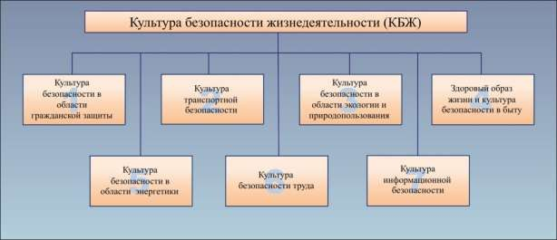
культуру информационной безопасности.

Рисунок 28 – Составляющие культуры безопасности жизнедеятельности Перечень компонентов может и должен уточняться по результатам мониторинга
состояния КБЖ. Так, еще четверть века назад в России о формировании культуры информационной безопасности не могло быть и речи. Но сегодня эта составляющая стала весьма актуальной.
Ведущую роль по организации формирования КБЖ в соответствующих сферах деятельности должны взять на себя федеральные органы исполнительной власти. По первому компоненту – МЧС России, по второму – Минтранс России и МВД России, по третьему – Министерство природных ресурсов и экологии РФ, по четвертому – Министерство здравоохранения РФ и Мнспорттуризм России, по пятому – Минэнерго, по шестому – Минпромторг России, по седьмому – Минкомсвязи России при активном участии средств массовой информации.

Формирование государственной политики в области безопасности жизнедеятельности

Приоритетными направлениями государственной политики в области обеспечения безопасности жизнедеятельности являются:
- совершенствование механизмов реализации государственной политики и законодательное закрепление новых подходов в области формирования безопасности жизнедеятельности населения с учетом современных требований к защите населения от опасностей в мирное и военное время;
- внедрение системы комплексной безопасности жизнедеятельности населения, системы защиты от чрезвычайных ситуаций природного и техногенного характера, информирования и оповещения населения на транспорте;
- повышение эффективности системы управления на основе внедрения современных информационных технологий;
- совершенствование работы по формированию культуры безопасности жизнедеятельности у населения через средства массовой информации, мероприятия, проводимые единой государственной системой предупреждения и ликвидации чрезвычайных ситуаций на всех уровнях.
Основой для формирования и реализации государственной политики в сфере безопасности жизнедеятельности остается развитие и совершенствование нормативной правовой базы.
Опыт показывает, что любая деятельность по обеспечению безопасности в лучшем случае обречена на низкую эффективность, либо даже на угасание, если она не регламентирована соответствующими законами, подзаконными актами, техническими регламентами и т.п. Особенно это характерно для начального этапа становления культуры безопасности жизнедеятельности. Связано это, прежде всего, с тем, что, признавая полезность и необходимость деятельности по обеспечению безопасности, органы государственной власти, общественные организации и отдельные граждане не станут относиться к этой деятельности по-настоящему ответственно и заинтересованно, если будут отсутствовать соответствующие нормативные правовые акты, регламентирующие их обязанности и права в данной области [19].
Наше государство гарантирует защиту граждан от чрезвычайных ситуаций, закрепляя в Конституции Российской Федерации права на охрану здоровья, на благоприятную окружающую среду, а также право на получение достоверной информации. Эти конституционные положения развиваются в целом ряде федеральных законов, постановлениях Правительства Российской Федерации и нормативных документах министерств и ведомств, субъектов Российской Федерации.
За последние несколько лет проведена большая работа в данном направлении. Так, например, Президентом Российской Федерации утверждены:
Основы единой государственной политики в области гражданской обороны на период до 2020 года (3 сентября 2011 г. № Пр-2613);
Основы государственной политики в области обеспечения безопасности населения Российской Федерации и защищенности критически важных и потенциально опасных объектов от угроз природного, техногенного характера и террористических актов на период до 2020 года (15 ноября 2011 г. № Пр-3400);
План строительства и развития сил и средств МЧС России до 2015 года (9 января 2012 года).
Внесены изменения в Кодекс Российской Федерации об административных правонарушениях, в части увеличения сумм административных штрафов за невыполнение

требований и мероприятий в области гражданской обороны и защиты населения и территорий от чрезвычайных ситуаций природного и техногенного характера.
Создание нормативной правовой базы не гарантирует решения всех проблем в конкретной области. Как правило, разработанные и принятые законы позволяют только подвести под решение вопроса прочную юридическую основу. Чтобы соответствующие законы или иные нормативные правовые акты «заработали», необходимо организовать и провести большую, многоплановую работу, осуществить комплекс мероприятий, направленных на правовое обеспечение деятельности в области безопасности. Прежде всего, в данный комплекс должна входить просветительская и воспитательная работа среди различных слоев и групп населения, направленная на формирование у них высокого уровня правосознания в области безопасности жизнедеятельности.
Ряд нормативных правовых актов посвящен вопросам правового регулирования отношений, связанных с подготовкой населения.
Так, например, организация и осуществление подготовки населения страны в области гражданской обороны, защиты от чрезвычайных ситуаций, пожарной безопасности и безопасности людей на водных объектах осуществляется на основании требований:
федерального закона от 21 декабря 1994 г. № 68-ФЗ «О защите населения и территорий от чрезвычайных ситуаций природного и техногенного характера»;
федерального закона от 12 февраля 1998 г. № 28-ФЗ «О гражданской обороне»; постановления Правительства Российской Федерации от 2 ноября 2000 г. № 841
«Об утверждении Положения об организации обучения в области гражданской обороны»; постановления Правительства Российской Федерации от 4 сентября 2003 г. № 547
«О подготовке населения в области защиты от чрезвычайных ситуаций природного и техногенного характера»;
приказа МЧС России от 19 января 2004 г. № 19 «Об утверждении перечня уполномоченных работников, проходящих переподготовку или повышение квалификации в учебных заведениях МЧС России, учреждениях повышения квалификации федеральных органов исполнительной власти, УМЦ ГОЧС субъектов Российской Федерации и на курсах ГО муниципальных образований»;
приказа МЧС России от 13 ноября 2006 г. № 646 «Об утверждении Перечня должностных лиц и работников гражданской обороны, проходящих переподготовку или повышение квалификации в образовательных учреждениях Министерства Российской Федерации по делам гражданской обороны, чрезвычайным ситуациям и ликвидации последствий стихийных бедствий, в образовательных учреждениях дополнительного профессионального образования федеральных органов исполнительной власти и организаций, в учебно-методических центрах по гражданской обороне и чрезвычайным ситуациям субъектов Российской Федерации и на курсах гражданской обороны муниципальных образований»;
примерных программ обучения населения в области безопасности жизнедеятельности, утвержденных Министром Российской Федерации по делам гражданской обороны, чрезвычайным ситуациям и ликвидации последствий стихийных бедствий 28 марта 2006 г. №1-4-54-370-14;
Организационно-методических указаний по подготовке населения Российской Федерации в области гражданской обороны, защиты от чрезвычайных ситуаций, обеспечения пожарной безопасности и безопасности людей на водных объектах на 2011- 2015 годы.
Обучение мерам пожарной безопасности организовано в соответствие с требованиями федерального закона от 21 декабря 1994 г. № 69-ФЗ «О пожарной безопасности» и нормами пожарной безопасности «Обучение мерам пожарной

безопасности работников организаций», утвержденными приказом МЧС России 12 декабря 2007 г. № 645.
Данные нормативные правовые акты регламентируют только процесс подготовки (обучения) населения в области безопасности жизнедеятельности и не содержат правовых норм, связанных с направлениями развития и методами формирования культуры безопасности жизнедеятельности.
Важную роль в любом виде деятельности играет научная составляющая, в том числе в области безопасности жизнедеятельности.
В недавнем прошлом основные научно-практические усилия были направлены на: анализ травматизма и заболеваемости в производственной сфере,
разработку и внедрение защитных мер в сфере производства,
разработку законодательной и нормативной правовой базы в обеспечении безопасности труда, охране окружающей среды и защите от оружия массового поражения,
разработку мер по защите от производственных и бытовых отходов, экологическую экспертизу отдельных производств и градостроительных решений.
Исследования были направлены в основном на борьбу с последствиями уже свершившихся негативных событий, а работы по превентивной оценке опасностей не являлись определяющими. Только начиная с 80-х годов XX столетия стали активно проводиться научные исследования, посвященные:
превентивной комплексной идентификации источников опасностей и оценке полей опасностей,
разработке малоопасного техногенного пространства, созданию систем непрерывного мониторинга опасностей,
разработке малоотходных производств и производственных циклов,
снижению роли антропогенного фактора в возникновении опасных проявлений до допустимого минимума за счет повышения культуры безопасности жизнедеятельности.
Особую роль в этом спектре исследований играют научные изыскания в области гражданской обороны, защиты от чрезвычайных ситуаций, обеспечения пожарной безопасности и безопасности людей на водных объектах. Данные исследования проводятся по следующим направлениям [13]:
нормативное правовое и методическое обеспечение деятельности гражданской обороны, развития сил ГО;
обоснование направлений развития и совершенствования материально- технической базы ГО;
обоснование направлений совершенствования системы управления, связи, оповещения ГО, сбора и обработки информации о чрезвычайных ситуациях;
нормативное правовое и научно-методическое обеспечение деятельности по снижению природных и техногенных рисков, смягчению их последствий и созданию условий для устойчивого социально-экономического развития Российской Федерации;
обоснование создания и развития системы мер по мониторингу и прогнозированию ЧС и последствий аварий, катастроф и стихийных бедствий, защите населения и территорий от чрезвычайных ситуаций;
научно-методическое обеспечение создания национального центра управления в кризисных ситуациях;
разработка и совершенствование технологий проведения АСДНР и обоснование требований к средствам спасения и ликвидации чрезвычайных ситуаций;
разработка мер повышения устойчивости критически важных и потенциально опасных объектов и предложений по защищенности населения в районах их расположения;
нормативное правовое и информационное обеспечение деятельности Федеральной противопожарной службы МЧС России;

создание современных технических средств и технологий борьбы с пожарами; развитие и совершенствование системы мероприятий по снижению рисков пожаров
и смягчению их последствий;
разработка современных тренировочных комплексов для совершенствования технологий тушения пожаров и проведения аварийно-спасательных работ;
разработка нормативного правового и методического обеспечения Государственной инспекции по маломерным судам (ГИМС) МЧС России;
разработка научно-методических основ расширения зоны действия организаций и подразделений ГИМС;
создание современных спасательных средств и технологий спасения людей на водных объектах;
разработка научно-методических основ формирования КБЖ для различных групп населения, мотивации безопасной жизнедеятельности, воспитания личности безопасного типа, морально-психологической подготовки, пропаганды знаний в области безопасности жизнедеятельности;
научно-методическое сопровождение создания и развития ОКСИОН и СЗИОНТ; обоснование перспективных направлений развития технологий массового и
индивидуального информирования населения;
разработка современных образовательных стандартов и программ, методов и технологий подготовки населения и специалистов в области ГО, защиты от ЧС, пожарной безопасности и безопасности на водных объектах.
Таким образом, в настоящее время ведется серьезная научно-техническая деятельность по вопросам обеспечения безопасности жизнедеятельности населения, и активно решаются основополагающие вопросы в данной тематической области.

Обучение населения в области гражданской защиты

Основой формирования культуры безопасности жизнедеятельности является обучение населения в области гражданской обороны, защиты от чрезвычайных ситуаций и пожарной безопасности.
Сегодня в Российской Федерации создана и функционирует единая система подготовки населения в области гражданской обороны и защиты от чрезвычайных ситуаций (рисунок 29). В данную систему входят органы управления, образовательные, научные и другие учреждения и организации, а также реализуемые ими программы обучения в области гражданской обороны и защиты от чрезвычайных ситуаций.
Система функционирует на нескольких уровнях: на федеральном, на уровне федеральных округов, в субъектах Российской Федерации и на уровне муниципальных образований.
На федеральном уровне и уровне федеральных округов в нее входят: образовательные учреждения высшего и дополнительного профессионального
образования, реализующие программу подготовки бакалавров и специалистов в области защиты от чрезвычайных ситуаций, а также программы повышения квалификации должностных лиц и специалистов ГО и РСЧС;
образовательные учреждения профессионального образования, реализующие программу дисциплины БЖД;
научно-исследовательские учреждения, реализующие программу научных исследований в области БЖД;
образовательные учреждения начального, среднего, высшего и дополнительного профессионального образования, реализующие программы подготовки бакалавров и специалистов в рамках образовательной области «Безопасность жизнедеятельности, природообустройство и защита окружающей среды» и программы повышения

квалификации специалистов по научно-образовательному направлению «Техносферная безопасность»;
учреждения, реализующие программы проведения Всероссийских соревнований
«Школа безопасности» и полевых лагерей «Юный спасатель».
На уровне субъектов Российской Федерации и муниципальных образований в нее входят:
общеобразовательные учреждения, реализующие программы курса ОБЖ;
учебно-методические центры по ГОЧС, учебные центры ФПС, курсы ГО, реализующие программы повышения квалификации и дополнительной подготовки должностных лиц и специалистов ГО и РСЧС;
объекты экономики, организации и учреждений, реализующие программы обучения работающего населения.
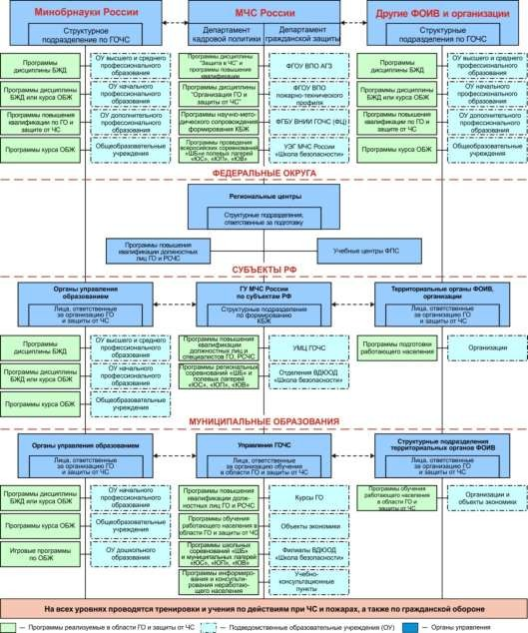Также обучение населения в области гражданской обороны, защиты от чрезвычайных ситуаций и пожарной безопасности включает в себя участие в учениях и тренировках.
Рисунок 29 – Единая система подготовки населения в области ГО и защиты от ЧС

Главной задачей обучения населения в области гражданской защиты является привитие обучаемым определенного уровня знаний, умений и навыков в целях подготовки их к умелым действиям при угрозе и возникновении аварий, катастроф и стихийных бедствий, опасностей, возникающих при ведении военных действий или вследствие этих действий, а также в повседневной деятельности [13].
Граждане Российской Федерации обязаны изучать основные способы защиты от опасностей, возникающих при ведении военных действий или вследствие этих действий, а также при возникновении чрезвычайных ситуаций природного и техногенного характера, приемы оказания первой помощи пострадавшим, правила пользования коллективными и индивидуальными средствами защиты, постоянно совершенствовать свои знания и практические навыки в указанной области.
В зависимости от степени участия различных групп населения в выполнении мероприятий ГО и защиты от ЧС, обучение, в рамках единой системы подготовки населения, организовано по следующим группам [20]:
руководители органов государственной власти, органов местного самоуправления и организаций (далее – руководители);
председатели комиссий по чрезвычайным ситуациям и обеспечению пожарной безопасности федеральных органов исполнительной власти, органов исполнительной власти субъектов Российской Федерации, органов местного самоуправления и организаций (далее – председатели КЧС и ОПБ);
должностные лица и работники структурных подразделений, уполномоченных на решение задач в области ГО и защиты населения и территорий от чрезвычайных ситуаций органов всех уровней власти (далее – должностные лица и специалисты ГО и РСЧС);
работники организаций, входящие в состав формирований, личный состав спасательных служб и формирований (далее – личный состав формирований);
лица, занятые в сфере производства и обслуживания, не включенные в состав органов управления ГО и РСЧС (далее – работающее население);
лица, не занятые в сфере производства и обслуживания (далее – неработающее население);
лица, обучающиеся в общеобразовательных учреждениях и учреждениях начального, среднего и высшего профессионального образования (далее – учащиеся).
Подготовка руководителей
Основной целью их подготовки является выработка необходимых навыков, планирования мероприятий по гражданской обороне и предупреждению и ликвидации последствий чрезвычайных ситуаций, умелого руководства работами по их выполнению, привитие практических навыков по руководству силами ГО и РСЧС как в повседневной деятельности, так и при выполнении ими задач в ходе проведения аварийно-спасательных и других неотложных работ.
Подготовка руководителей осуществляется путем:
повышения квалификации в Российской академии государственной службы при Президенте Российской Федерации;
проведения самостоятельной работы с нормативными документами по вопросам организации, планирования и проведения мероприятий по ГО и защите от ЧС;
участия в ежегодных сборах, учениях и тренировках, проводимых по планам Правительства Российской Федерации, федеральных органов исполнительной власти и органов исполнительной власти субъектов Российской Федерации.
Руководители федеральных органов исполнительной власти и органов исполнительной власти субъектов Российской Федерации ежегодно привлекаются на Всероссийские сборы и совещания по подведению итогов деятельности РСЧС, выполнения мероприятий ГО и постановке задач на очередной год, проводимые под руководством Правительства Российской Федерации и Министром МЧС России.

Значительной мере повышению уровня подготовки данной категории обучаемых способствует их привлечение на командно-штабные учения, планируемые и проводимые в федеральных округах, в соответствии с комплексным планом основных мероприятий МЧС России.
Подготовка председателей КЧС и ОПБ
Подготовка данной категории населения осуществляется путем: повышения квалификации;
проведения самостоятельной работы; участия в сборах, учениях и тренировках.
Повышения квалификации осуществляется в объеме 72-х учебных часов в течение первого года работы, из них 36 часов самостоятельной подготовки, а затем не реже одного раза в 5 лет.
Обучение председателей комиссий по чрезвычайным ситуациям и обеспечению пожарной безопасности муниципальных образований, а также руководителей организаций и председателей комиссий по чрезвычайным ситуациям и обеспечению пожарной безопасности организаций, по решению руководителя органа исполнительной власти субъекта Российской Федерации, может проводиться с частичным отрывом от работы. Эта форма обучения предполагает очно-заочное обучение.
Подготовка должностных лиц и работников ГО и РСЧС
Подготовка должностных лиц и работников ГО и РСЧС осуществляется в ходе их трудовой деятельности, путем:
самостоятельной работы с нормативными документами по вопросам организации, планирования и проведения мероприятий по гражданской обороне и защите населения и территорий от ЧС;
переподготовки и повышения квалификации в образовательных учреждениях МЧС России, образовательных учреждениях дополнительного профессионального образования других федеральных органов исполнительной власти и организаций, учебно- методических центрах по гражданской обороне и защите от ЧС субъектов Российской Федерации и на курсах гражданской обороны муниципальных образований;
участия в учениях, тренировках и других плановых мероприятиях по гражданской обороне и защите населения и территорий от ЧС.
При обучении должностных лиц и работников ГО и РСЧС муниципальных образований широко используется выездной метод обучения, применение которого позволяет увеличить наполняемость групп, учитывать особенности территории и характер деятельности обучаемых, сократить финансовые расходы на проведение обучения.
Подготовка личного состава формирований и спасательных служб
Подготовка личного состава формирований и служб осуществляется путем: повышения квалификации руководителей формирований и служб в учебно-
методических центрах, образовательных учреждениях дополнительного профессионального образования, имеющих соответствующую лицензию, и на курсах гражданской обороны;
проведения занятий с личным составом формирований и служб по месту работы; участия в учениях и тренировках по ГО и защите от ЧС.
Обучение личного состава формирований планируется и проводится в рабочее время в объеме 20-ти часов.
Обучение личного состава спасательных служб осуществляется в организациях, по месту работы по рабочим программам, разработанным в субъектах Российской Федерации (муниципальных образованиях), в соответствии с Примерной программой обучения личного состава спасательных служб, в объеме 24-х часов базовой подготовки и 12-ти часов специальной подготовки.
Подготовка работающего населения

Обучение работающего населения осуществляется путем:
проведения занятий по месту работы согласно рекомендуемым программам; индивидуального изучения способов защиты от опасностей, возникающих при ЧС,
ведении военных действий или вследствие этих действий;
закрепления полученных знаний и навыков на учениях и тренировках.
Обучение осуществляется по рабочим программам, разработанным в организациях, в соответствии с Примерной программой обучения работающего населения в области безопасности жизнедеятельности, утвержденной Министром МЧС России 28 марта 2006 года. Примерная программа определяет базовое содержание подготовки работающего населения в области безопасности жизнедеятельности и рассчитана на 14 часов. Ежегодно такое обучение проходит 35-38 млн работающего населения.
Обучение работников организаций проводится по решению руководителя организации, как правило, в рабочее время.
В ходе занятий, а также на тренировках и в ходе учений, постоянное внимание уделяется психологической подготовке обучаемых, выработке у них уверенности в надежности и эффективности мероприятий ГО и единой государственной системы предупреждения и ликвидации чрезвычайных ситуаций, воспитанию стойкости, готовности действовать в сложной обстановке.
Знания, умения и навыки, полученные при освоении Примерной программы, совершенствуются в ходе участия работников организации в комплексных учениях и тренировках. Ежегодно на различных уровнях в России проводятся учения и тренировки, в которых принимают участие более 12 млн человек.
Подготовка неработающего населения
Основными формами обучения неработающего населения являются:
проведение бесед, лекций, просмотр учебных фильмов в учебно-консультационных пунктах (УКП);
привлечение на учения и тренировки по месту жительства;
самостоятельное изучение пособий, памяток, листовок и буклетов, прослушивание радиопередач и просмотр телепрограмм по вопросам ГО и защиты от чрезвычайных ситуаций.
В последние годы наблюдается тенденция сокращения количества УКП как следствие проводимой реформы жилищно-коммунального хозяйства. В связи с этим, а также слабым организационным и финансовым обеспечением УКП основной формой обучения неработающего населения является самостоятельная подготовка. И здесь большой вклад должны вносить средства массовой информации, так как именно они являются главными источниками информации для неработающего населения.
СМИ совместно с МЧС России необходимо активизировать работу по созданию теле- и радиопередач, документальных и художественных фильмов, видеороликов, рекламных роликов обучающего характера по вопросам ГО, защиты от ЧС, пожарной безопасности и формирования культуры безопасности жизнедеятельности.
Подготовка учащихся
Обучение подрастающего поколения в области безопасности жизнедеятельности является одним из приоритетных направлений деятельности МЧС России.
Основной целью обучения является формирование у учащихся осознанного и ответственного отношения к личной безопасности и безопасности окружающих, приобретение навыков и способности сохранить жизнь и здоровье в неблагоприятных, угрожающих жизни условиях, оказание само, и взаимопомощи.
Обучение учащихся осуществляется путем:
изучения курса ОБЖ и дисциплины БЖД в соответствии с программами подготовки;
участия в тренировках по ГО и защите от ЧС;

самостоятельного изучения учебной и научной литературы, чтения памяток, листовок и пособий по тематике ГО и защиты от ЧС;
прослушивания радиопередач и просмотра телепрограмм по тематике культуры безопасности жизнедеятельности;
участия в соревнованиях Всероссийского детско-юношеского общественного движения «Школа безопасности»;
участия и подготовки в профильных полевых лагерях «Юный спасатель», «Юный пожарный», «Юный водник».
В современном мире роль СМИ (особенно телевидения и интернета) в жизни детей и школьников очень велика. За счет современных технических устройств они начинают осваивать информационное пространство в очень раннем возрасте (5-6 лет), из-за чего данный феномен получил название «параллельная школа». Таким образом, на СМИ лежит большая доля ответственности за развитие будущих поколений, в том числе по вопросам безопасности жизнедеятельности.
На сегодняшний день детская обучающая тематика по вопросам формирования культуры безопасности жизнедеятельности в СМИ представлена очень слабо. Не транслируются обучающие программы, игры, сюжеты, которые были бы направлены на развитие у детей чувства ответственности за свои поступки, осознанного отношения к вопросам безопасности, здорового образа жизни, на обучение действиям при возникновении различных опасных и чрезвычайных ситуаций и т.д.
К каждой группе обучаемых по результатам обучения предъявляются определенные требования к уровню их знаний, умений и навыков. Данные требования определены в примерных программах обучения различных групп населения в области безопасности жизнедеятельности, а также в организационно-методических указаниях по обучению населения Российской Федерации в области ГО, защиты от ЧС, обеспечения пожарной безопасности и безопасности людей на водных объектах.
Для того чтобы процесс обучения любой категории населения был эффективным, он должен быть всеобщим, непрерывным, многоуровневым, многоплановым и комплексным.
Основными задачами подготовки различных групп населения в области ГО и защиты от ЧС являются:
выработка у руководителей органов государственной власти, органов местного самоуправления и организаций навыков управления силами и средствами, входящими в состав единой государственной системы предупреждения и ликвидации чрезвычайных ситуаций, а также ГО;
совершенствование практических навыков руководителей органов государственной власти, органов местного самоуправления и организаций, а также председателей комиссий по чрезвычайным ситуациям и обеспечению пожарной безопасности (далее – председатели КЧС и ОПБ), по организации и проведению мероприятий ГО и мероприятий по предупреждению чрезвычайных ситуаций и ликвидации их последствий;
практическое усвоение должностными лицами и работниками ГО и РСЧС в ходе учений и тренировок порядка действий при различных степенях готовности ГО и режимах функционирования единой государственной системы предупреждения и ликвидации чрезвычайных ситуаций, а также при проведении аварийно-спасательных и других неотложных работ;
обучение всех групп населения правилам поведения, основным способам защиты и действиям в чрезвычайных ситуациях, в условиях военных действий, а также приемам оказания первой медицинской помощи пострадавшим, правилам пользования средствами индивидуальной и коллективной защиты.

Важную роль в совершенствовании знаний, умений и навыков в области защиты от чрезвычайных ситуаций и пожарной безопасности играет проведение командно-штабных, тактико-специальных, комплексных учений и тренировок.
Командно-штабные учения продолжительностью до 3 суток проводятся в федеральных органах исполнительной власти и в органах исполнительной власти субъектов Российской Федерации 1 раз в 2 года, в органах местного самоуправления – 1 раз в 3 года.
Командно-штабные учения или штабные тренировки в организациях проводятся 1 раз в год, продолжительностью до 1 суток.
Тактико-специальные учения продолжительностью до 8-ми часов проводятся с участием аварийно-спасательных служб и аварийно-спасательных формирований организаций 1 раз в 3 года, а с участием формирований постоянной готовности – 1 раз в год.
Комплексные учения продолжительностью до 2 суток проводятся 1 раз в 3 года в муниципальных образованиях и организациях, имеющих опасные производственные объекты, а также в лечебно-профилактических учреждениях, имеющих более 600 коек.
В других организациях 1 раз в 3 года проводятся тренировки продолжительностью до 8 часов. Тренировки в общеобразовательных учреждениях и учреждениях начального, среднего и высшего профессионального образования проводятся ежегодно [13].

Основные формы и методы пропаганды в области безопасности жизнедеятельности

Пропаганда знаний в области безопасности жизнедеятельности используется для того, чтобы довести до населения в доступной форме требования нормативных правовых актов в данной области, разъяснить необходимость и последовательность выполнения мероприятий по защите от чрезвычайных ситуаций, для их наибольшей эффективности при своевременном и заблаговременном проведении. Также пропаганда направлена на повышение морально-психической подготовки граждан к действиям в чрезвычайных ситуациях и формирование заинтересованности людей к самостоятельному освоению способов защиты и действий в условиях угрозы и возникновения ЧС, приемов оказания первой помощи.
МЧС России проводит активную работу в области пропаганды знаний по безопасности жизнедеятельности в рамках двух основных направлений.
- Создание позитивного имиджа (образа) МЧС России в обществе и в государственных структурах.
- Формирование культуры безопасности жизнедеятельности населения путем проведения информационно-пропагандистской деятельности.
Создание позитивного имиджа МЧС России проводится, прежде всего, для формирования у населения доверия к Министерству и, соответственно, ко всем информационным материалам, предоставляемым им, а также для привлечения внимания к вопросам безопасности жизнедеятельности. В этой области достигнуты значительные успехи. По результатам различных опросов МЧС России занимает первое место в рейтинге государственных структур, которым население доверяет больше всего. Это связано, по мнению опрашиваемых, с качественным выполнением профессиональной деятельности сотрудниками министерства, спасателями и пожарными, активным их участием в спасательных операциях и гуманитарных акциях международного уровня, что поднимает престиж и усиливает позиции нашей страны на мировой арене.
Информационно-пропагандистская деятельность по формированию культуры безопасности жизнедеятельности населения (рисунок 30) направлена на распространение информации, идей, данных о последних достижениях науки и техники, художественных

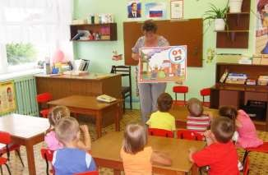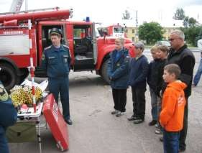ценностях и т.д. в указанной области. Данная деятельность осуществляется в целях формирования эмоциональных состояний, знаний и представлений, которые оказывают влияние на жизненную позицию людей, социальных групп и общества, влияют на поведение и мотивацию поступков в различных опасных ситуациях, в том числе и в условиях ЧС [13].
Рисунок 30 – Мероприятия по пропаганде знаний в области пожарной безопасности Существуют различные формы и виды пропаганды (таблица 5).
Таблица 5 – Разновидности пропаганды
Формы пропаганды | Мероприятия | Виды форм
Устная пропаганда | лекции, семинары, конференции, тематические вечера, вечера вопросов и ответов, викторины, научные консультации, встречи со специалистами | индивидуальная; групповая; коллективная
Печатная пропаганда | издание периодической печати (журналов, газет и т.д.), учебно- методической литературы, пособий и памяток | групповая; коллективная
Наглядная пропаганда | организация стационарных и передвижных выставок, оборудование музеев, классов, уголков, стендов с фотографиями спасателей, пожарных | групповая; коллективная
Пропаганда с использованием современных информационно- коммуникационных технологий | сайты и порталы, услуги операторов сотовой связи | индивидуальная; групповая; коллективная
Пропаганда через СМИ | размещение и трансляция информационных материалов в печатной прессе, на радио, телевидении и в интернете | групповая; коллективная

Ежемесячно в периодических и других изданиях публикуются выступления руководства МЧС России, специалистов и ученых в области безопасности жизнедеятельности, представителей региональных структур, спасателей и пожарных. Так,

ежедневно в различных периодических изданиях публикуется до 150 выступлений и сообщений, освещающих деятельность МЧС России.
Важную роль в процессе формирования культуры безопасности жизнедеятельности играют культурно-просветительские учреждения, деятельность которых направлена на освещение будней и героических подвигов пожарных, спасателей, летчиков авиации МЧС России.
Совершенствованию деятельности в области обучения безопасности жизнедеятельности и формирования культуры безопасности жизнедеятельности способствует принятый в МЧС России Административный регламент по исполнению государственной функции: «Организация информирования населения через средства массовой информации и по иным каналам о прогнозируемых и возникших чрезвычайных ситуациях и пожарах, мерах по обеспечению безопасности населения и территорий, приемах и способах защиты, а также пропаганда в области гражданской обороны, защиты населения и территорий от чрезвычайных ситуаций, обеспечения пожарной безопасности и безопасности людей на водных объектах».
Регулярно выходят ведомственные журналы «Вестник МЧС России»,
«Гражданская защита», газета «Спасатель МЧС России», а также множество других периодических изданий в структурных и территориальных подразделениях МЧС России.
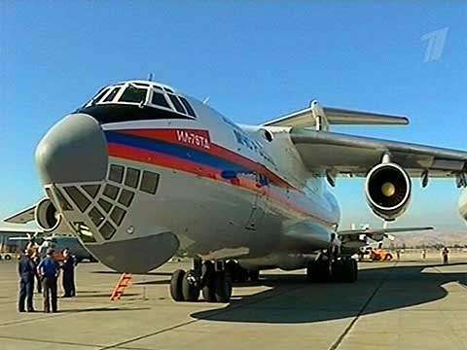
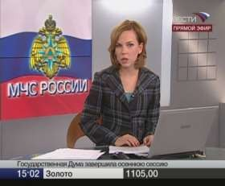
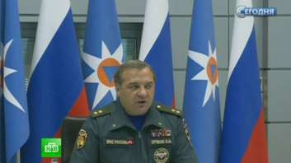
В рамках данного регламента с использованием СМИ осуществляется информирование населения о чрезвычайных ситуациях и ликвидации их последствий. На федеральных телеканалах регулярно выходят сюжеты о деятельности подразделений МЧС России. Широко используются возможности теле- и радиоканалов. Комментарии с мест чрезвычайных ситуаций немедленно направляются в новостные блоки «Первого канала» («Время»), канала «Россия» («Вести»), ТВЦ («События»), НТВ («Новости») (рисунок 31).

Рисунок 31 – Информирование населения по вопросам деятельности МЧС России через центральное телевидение

В передачах, посвященных вопросам безопасности, около 40% занимают специально подготовленные тематические программы и интервью руководства МЧС России, посвященные наиболее актуальным проблемам безопасности жизнедеятельности. На основных телеканалах в рекламных блоках ежедневно осуществляется показ видеороликов социальной рекламы на противопожарную тематику. Все чаще МЧС России стало упоминаться не только в связи со своей непосредственной деятельностью, но также в контексте событий политической, культурной жизни общества, светской хроники.
Вопросами сотрудничества с информационными подразделениями силовых структур, органов власти и заинтересованных общественных организаций в МЧС России занимаются Управление информации МЧС России и ФГБУ «Объединенная редакция МЧС России», которые осуществляют:
координацию и организацию деятельности соответствующих подразделений ГУ МЧС России по субъектам Российской Федерации;
анализ отечественного и зарубежного опыта пропаганды населения, подготовку соответствующих решений и рекомендаций;
освещение в средствах массовой информации социальных вопросов, решаемых в МЧС России, и реализацию проектов социальной направленности, в т.ч. по созданию доступной среды для людей с ограниченными возможностями;
информационно-пропагандистскую деятельность, направленную на повышение культуры безопасности жизнедеятельности населения;
участие в создании художественных видео-кино-телефильмов, фотовыставок, телевизионных и радиопередач по проблемам безопасности с привлечением творческого актива;
контроль, анализ и рецензирование специальной литературы, наглядно- изобразительных материалов, учебных и документальных видео-, кино-, телефильмов и других материалов по деятельности МЧС России;
реализацию связи со средствами массовой информации (телевидением, печатными изданиями и др.);
деятельность по расширению присутствия МЧС России в социальных сетях и расширению информационного охвата населения Российской Федерации за счет развития ведомственных средств массовой информации.

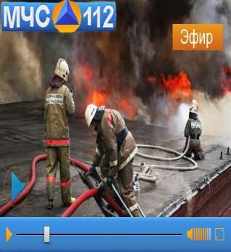
Рисунок 32 – Информирование населения через канал «МЧС-112.ТВ»
МЧС России создан и успешно функционирует круглосуточный информационный интернет канал «МЧС- 112.ТВ» (рисунок 32). Основной целью работы канала является формирование новой системы ценностей, основанной на принципах внедрения культуры безопасности во все аспекты жизни человека. Главное преимущество канала – информация из первых рук. Телезритель телеканала «МЧС-112.ТВ» получает доступ к эксклюзивной, а главное проверенной информации обо всех важнейших событиях, имеющих отношение к безопасности жизнедеятельности,

проблемам спасения людей и о тех, кто выполняет эту благородную миссию.
Деятельность МЧС широко освещается на официальном Интернет-портале МЧС России. Сегодня количество постоянных пользователей блога МЧС России в Twitter составляет 13200 чел. Официальный Интернет-портал МЧС России по результатам

Всероссийского конкурса «Премия Рунета» входит в 10 лучших интернет-сайтов в категории «Государство и общество» [13].
Учитывая современные тенденции интереса населения к различным источникам информации сотрудниками МЧС России проводится целенаправленная работа в социальных сетях и блогосфере. На данный момент количество постоянных пользователей блога МЧС России в Twitter составляет 8800 человек [21].
Стоит отметить, что работа МЧС России в информационно-пропагандистской сфере направлена на каждого человека в отдельности и на общество в целом. Целевым информационно-пропагандистским воздействием достигается формирование эмоционально-ценностных установок людей, мотивов их поведения, личностных и профессиональных качеств и способностей, уверенности в необходимости и действенности проводимых мероприятий по обеспечению безопасности жизнедеятельности.
Несмотря на активную и систематическую работу, уже проводимую МЧС России в области формирования культуры безопасности жизнедеятельности, необходимо продолжать совершенствовать данную деятельность по различным направлениям:
наращивать усилия по дальнейшему повышению доходчивости устной пропаганды путем проведения лекций, бесед, тематических вечеров, встреч, круглых столов, читательских конференций и др.;
расширять печатно-издательскую деятельность, т.е. увеличивать тиражи печатных изданий, вводить новые рубрики на страницах газет и журналов, увеличивать количество подписных изданий, в том числе журналов «Гражданская защита», «Основы безопасности жизнедеятельности», «Военные знания» и др.;
способствовать массовому изданию учебно-методической литературы, пособий, памяток на всех уровнях;
активнее работать со средствами массовой информации, используя как государственные вещательные кампании, так и коммерческие по принципу взаимной заинтересованности;
широко использовать в своей работе современные технические средства информирования и пропаганды.
Успех пропаганды во многом определяется умелой ее организацией на местах, широким использованием различных форм и методов ее проведения и активным применением современных технических средств.

Контроль и надзор за формированием культуры безопасности жизнедеятельности

Контроль и надзор за формированием культуры безопасности жизнедеятельности осуществляется в общем комплексе мероприятий по государственному контролю и надзору в области пожарной безопасности, гражданской обороны, защиты населения и территорий от чрезвычайных ситуаций природного и техногенного характера [22].
Надзорная составляющая важна для любой деятельности, в том числе по формированию культуры безопасности жизнедеятельности. На основе ее результатов осуществляется оценка эффективности проводимых мероприятий, определяются недостатки и перспективы дальнейшего развития и совершенствования. Особое внимание при этом уделяется подготовке должностных лиц органов государственной власти, органов местного самоуправления и организаций, обучению всех категорий населения, организации информирования населения о чрезвычайных ситуациях и пропаганде знаний в области безопасности жизнедеятельности.
При организации и осуществлении контроля и надзора в области подготовки должностных лиц органов государственной власти, органов местного самоуправления и

организаций по вопросам гражданской обороны, защиты населения и территорий от чрезвычайных ситуаций, обеспечения пожарной безопасности и безопасности людей на водных объектах основное внимание должно уделяться:
нормативному обеспечению подготовки должностных лиц и соблюдению требований по периодичности повышения их квалификации;
наличию программ обучения должностных лиц и их соответствие требованиям Примерной программы обучения должностных лиц и специалистов ГО и единой государственной системы предупреждения и ликвидации чрезвычайных ситуаций, утвержденной 28 марта 2006 г. и НПБ «Обучение мерам пожарной безопасности работников организаций», введенных в действие приказом МЧС России от 12.12.2007 г. № 645;
привлечению должностных лиц к учениям и тренировкам по ГО;
привлечению руководящего состава и специалистов территориальных органов МЧС России, аварийно-спасательных и пожарных формирований к проведению занятий с должностными лицами;
ведению персонального учета подготовки соответствующих должностных лиц органов государственной власти, органов местного самоуправления и организаций в области гражданской защиты.
При организации контроля и надзора за обучением всех категорий населения по вопросам гражданской защиты необходимо обращать внимание на:
наличие распорядительных, организационных и отчетных документов по вопросам организации обучения населения в области гражданской защиты;
рассмотрение на заседаниях комиссий по предупреждению и ликвидации ЧС и обеспечению пожарной безопасности вопросов организации и хода обучения населения в области безопасности жизнедеятельности;
проведение занятий по психологической подготовке;
организацию регулярного проведения занятий и качество обучения работающего населения, повышение квалификации преподавателей-организаторов предмета ОБЖ и преподавателей дисциплины БЖД;
проведение ежегодных региональных и межрегиональных соревнований «Школа безопасности» и полевых лагерей «Юный спасатель», «Юный пожарный» и «Юный водник»;
взаимодействие территориальных органов МЧС России с органами управления образованием и общественными организациями по вопросу обучения подрастающего поколения в области обеспечения безопасности.
В ходе осуществления контроля по вопросам организации информирования населения о чрезвычайных ситуациях и пожарах, а также пропаганды знаний в области гражданской обороны и защиты от чрезвычайных ситуаций, обеспечения пожарной безопасности и безопасности людей на водных объектах основное внимание необходимо уделять на:
планирование мероприятий и выполнение плана по информированию населения и пропаганде знаний в области безопасности жизнедеятельности;
привлечение руководящего состава и специалистов территориальных органов МЧС России, спасательных и пожарных формирований к информационной работе и пропагандистской деятельности;
организацию работ по разработке, изданию и распространению наглядных и агитационных материалов в области безопасности жизнедеятельности;
организацию взаимодействия со средствами массовой информации по оперативному информированию населения о ЧС и пожарах, а также о принимаемых мерах по обеспечению безопасности населения;

использование современных информационно-коммуникационных технологий обеспечения безопасности жизнедеятельности.
В соответствии с [23] федеральные органы исполнительной власти и органы исполнительной власти субъектов Российской Федерации ежегодно готовят доклады (формы №1/ОБУЧ и №1/ОБУЧ-Ф) об итогах подготовки населения и представляют их для обобщения и анализа в МЧС России.
Таким образом, контрольная и надзорная деятельность занимает одно из важнейших мест в комплексе мероприятий, направленных на максимально возможное уменьшение риска возникновения чрезвычайных ситуаций, а также на сохранение здоровья людей, снижение ущерба окружающей среде и материальных потерь в случае их возникновения в целом и формирования культуры безопасности жизнедеятельности в частности [13].

Технологии формирования культуры безопасности жизнедеятельности

Основной деятельностью по формированию культуры безопасности жизнедеятельности была и является образовательная деятельность. Действенность традиционных форм обучения (лекции, семинары, практические занятие и т.д.) подтверждена историческим опытом, однако в современных условиях этого явно недостаточно для формирования личности не столько знающей, сколько умеющей применить полученные знания на практике.
Более эффективны информационно-телекоммуникационные технологии. Программно-аппаратной базой их реализации являются компьютерные системы, локальные и глобальные компьютерные сети, технические средства массовой информации, телекоммуникаций, отображения видеоинформации и др. С их использованием информация представляется в виде мультимедийных продуктов, обучающих, игровых и тестирующих компьютерных программ, видеороликов, информационных сообщений, электронных плакатов и пр.
Высококачественный видеоряд, динамичные анимационные фрагменты, профессиональное дикторское сопровождение, мультимедийное представление информации – все это комплексно воздействует на органы чувств человека, вызывает интерес, влияет на его эмоционально-чувственную сферу, развивает устойчивые эмоциональные отношения к окружающему миру, подсознательно воздействует на мотивацию поступков. Кроме того, в условиях мощного деструктивного информационного воздействия на человека огромного потока негативной информации об неотвратимых ужасах современного мира, с использованием именно этих технологий возможно сформировать у людей способность объективно оценивать уровень и характер угроз и опасностей, анализировать возможные последствия их реализации, повысить готовность противостояния им. По оценкам специалистов внедрение рассматриваемых технологий позволит почти вдвое сократить количество безвозвратных и санитарных потерь населения в опасных и чрезвычайных ситуациях за счет повышения уровня культуры безопасности жизнедеятельности.

Дистанционное обучение
Одной из таких технологий, признанной и успешно развивающейся, является технология дистанционного образования. Традиционно под технологиями дистанционного образования (далее – ДО) понимаются образовательные технологии, реализуемые, в основном, с применением информационных и телекоммуникационных технологий при опосредованном (на расстоянии) или не полностью опосредованном взаимодействии обучающегося и педагогического работника [24]. В отличие от традиционного обучения, в котором образовательную деятельность осуществляет преподаватель, в системе дистанционного обучения образовательную деятельность ведет

преимущественно специально созданная структура (совокупность системных администраторов, программистов, дизайнеров, администраторов отдельных систем, тьюторов и т.д.), предоставляющая обучаемому разнообразные ресурсы учебного заведения и управляющая его самостоятельной работой при помощи обучающих средств, в том числе компьютерных обучающих программ, но с сохранением ведущей роли преподавателя (рисунок 33).

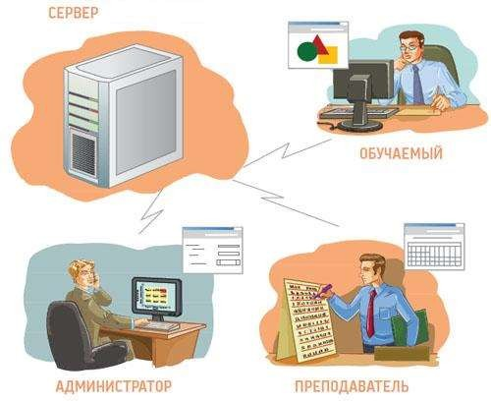
Рисунок 33 – Общая структура организации дистанционного обучения

Система ДО основывается на функционировании специальной информационно- образовательной среды (далее – ИОС), представляющей собой системно организованную совокупность средств передачи контента, аппаратно-программного и организационно- методического обеспечения. Информационно-образовательная среда строится как открытая, неравновесная, нелинейная, развивающаяся система. Содержательное наполнение ИОС составляет совокупность электронных учебно-методических комплексов (далее – ЭУМК) учебных дисциплин, интегрированных в учебные модули. Каждый ЭУМК представляет собой компьютерную обучающую программу с комплексом учебных, учебно-методических, справочных материалов, системой тестирования и статистики, обеспечивающих самостоятельную, коррекционного типа работу обучаемого с возможностью прямого и опосредованного взаимодействия с преподавателем. Организационно-технологическую основу ИОС составляют базы данных, обеспечивающие хранение, обновление и формализацию доступа обучаемых к учебным, информационно-справочным материалам, в том числе к банку видеолекций.
Наряду с представлением учебной информации, возможности тестирования, формирования статистических данных, система ДО обеспечивает интерактивное общение студента и преподавателя. Основной принцип дистанционного обучения – непосредственное интерактивное взаимодействие обучаемого с преподавателем. Технология дистанционного обучения ориентирована, в первую очередь, на проведение

традиционных, понятных, удобных для обучаемого занятий, проводимых виртуально, в форме интернет-видеоконференции. Одновременная передача видеоизображения, звука, слайдовой, графической информации, тона, мимики, эмоций от преподавателя к обучаемому и обратно создает эффект очного занятия и позволяет достичь в дистанционном обучении результат, близкий к очному.
Дистанционное обучение обеспечивает большую доступность образования, развитие самостоятельности в обучении и применении в учебном процессе специальных средств передачи знаний, методов опосредованного взаимодействия преподавателя и обучаемого.
Образовательные учреждения МЧС России широко внедряют систему дистанционного обучения по различным направлениям подготовки. Особенно активно ее используют в Санкт-Петербургском институте ГПС МЧС России и ФГУ ВПО «Академия гражданской защиты МЧС России».

Мобильные учебные комплексы
Для проведения выездных занятий и тренировок используются мобильные учебные комплексы (далее – МУК): передвижная учебная лаборатория по ГО и ЧС, автомобиль противопожарной пропаганды и обучения населения, передвижная учебная лаборатория на базе автомобиля «Газель», мобильный учебный комплекс для подготовки населения в области безопасности жизнедеятельности.
Основными задачами МУК являются [25].:
- формирование знаний и умений у различных категорий населения по действиям в опасных и чрезвычайных ситуациях мирного и военного времени;
- выработка практических навыков действий населения в условиях чрезвычайной ситуации мирного и военного времени;
- повышение уровня морально-психологического состояния населения в условиях угрозы и возникновения ЧС, а также при ликвидации их последствий;
- пропаганда передового опыта работы должностных лиц, специалистов, важности и необходимости проведения мероприятий ГОЧС в современных условиях
Для МУК разработаны адаптированные учебные программы, состоящие из лекций, презентаций учебных занятий на электронных носителях, плакатов, памяток и тестов для проверки полученных знаний (рисунок 34). Возможности МУК позволяют организовать занятия с учетом географических, климатических особенностей местности, и в зависимости от инфраструктуры региона, наличия потенциально опасных промышленных и экономических объектов, то есть тех факторов, от которых зависит вероятность возникновения той или иной чрезвычайной ситуации на территории данной местности.
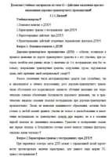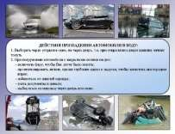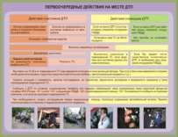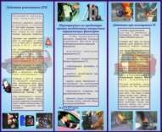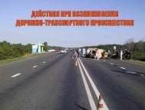
Рисунок 34 – Образец комплекта учебных материалов МУК по теме: «Действия при возникновении дорожно-транспортного происшествия»

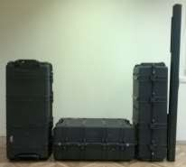
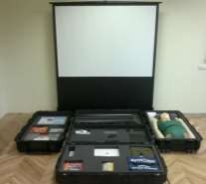
В 2011 году специалистами ФГБУ ВНИИ ГОЧС (ФЦ) был разработан комплекс мобильных средств обучения в области безопасности жизнедеятельности (далее – КМСО), который представляет собой совокупность технических средств обучения и учебно- тренировочных средств (рисунок 35).

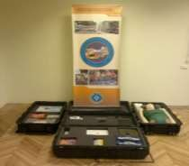

Рисунок 35 – Элементы комплекса мобильных средств обучения в области безопасности жизнедеятельности

КМСО позволяет решать следующие задачи [26]:
формирование у населения знаний и умений по действиям в опасных и чрезвычайных ситуациях;
выработка практических навыков действий в условиях ЧС;
повышение уровня морально-психологического состояния населения в условиях угрозы и возникновения ЧС, а также при ликвидации их последствий.
КМСО предназначен для обработки и предъявления информации в процессе подготовки населения в области безопасности жизнедеятельности.
Основными преимуществами КМСО являются:
универсальность и независимость – КМСО может структурно входить в состав различных мобильных технических комплексов для подготовки населения в области безопасности жизнедеятельности (МТК) и позволять проводить обучение различных групп населения как в составе МТК, так и самостоятельно;
мобильность – КМСО размещается в транспортных контейнерах, которые предназначены для хранения оборудования и позволяют осуществлять перевозку (переноску) на различных видах транспорта;
мультимедийность – использование в процессе обучения разнообразных мультимедиа продуктов: электронных изданий, интерактивных обучающих программ, компьютерных тренажерных комплексов, игр и т.д.;
использования в районах с нарушенными условиями проживания и в отдаленных районах при отсутствии других учебных объектов и учебно-материальной базы.

Автоматизированные центры обучения в области безопасности жизнедеятельности
Несмотря на переживаемый глобальный системный кризис, потребность в образовании российских граждан, в том числе в области обеспечения безопасности, продолжает увеличиваться. Возникла острая необходимость постоянного повышения квалификации кадров, оперативного интенсивного освоения новых видов деятельности. Становится актуальным внедрение новых высокоэффективных технологий обучения и переподготовки кадров. Все это требует повышения общего мастерства преподавания, профессионализации образования на уровне требований времени [27]. К попыткам поисков в этом направлении можно отнести создание автоматизированных центров

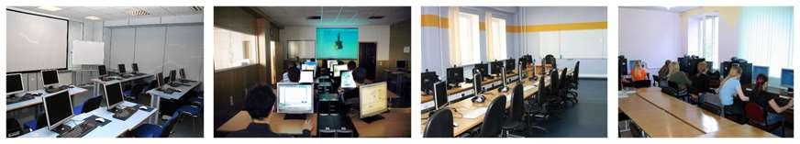обучения, сочетающих современные достижения научно-технического прогресса в виде автоматизированных систем и технологий обучения (рисунок 36).

Рисунок 36 – Автоматизированные центры обучения Основными задачами таких центров являются:
апробация информационных и методических материалов, учебных пособий и мультимедийных разработок (продуктов) в области безопасной жизнедеятельности в целях выявления недостатков и выработки рекомендаций по их дальнейшему использованию;
разработка новых методов проведения занятий по курсу «Основы безопасности жизнедеятельности» и в рамках дисциплины «Безопасность жизнедеятельности» с учетом развития современных технологий;
проведение научных исследований по оценке степени восприятия разработанных учебно-методических продуктов в области безопасности жизнедеятельности различными категориями населения, в том числе оценка эффективности воздействия информационного контента (содержания), используемого в Общероссийской комплексной системе информирования и оповещения населения в местах массового пребывания людей (ОКСИОН);
научно-методическое сопровождение работ по созданию экспериментальной базы для отработки навыков действий населения и специалистов в условиях чрезвычайных ситуаций;
разработка новых форм (правил) проведения соревнований в рамках деятельности Всероссийского детско-юношеского общественного движения «Школа безопасности».
В состав оснащения автоматизированных центров входят автоматизированные рабочие места обучаемых и преподавателя, современное компьютерное и периферийное оборудование, автоматизированные системы проведения тестирования и опросов, программные комплексы контроля и организации обучения, компьютерные тренажеры и мультимедийная обучающая продукция, современный лабораторный практикум и многое другое.
Создание автоматизированных центров обучения позволит вывести эффективность преподавания на качественно новый уровень – при минимальных затратах времени и психической нагрузке преподавателя получить максимальный эффект обучения.
Следующим перспективным направлением в обучении и информировании населения в области безопасности жизнедеятельности является создание тематических информационно-обучающих интернет-сайтов.
Использование Интернет-ресурсов дает возможность взаимодействия с человеком- пользователем интернета в любой точке действия «всемирной паутины», в любое время суток. Таким образом, снимаются пространственные и временные ограничения, и процесс обучения и информирования приобретает непрерывный и глобальный характер.
Одним из таких информационно-обучающих интернет-сайтов является сайт МЧС России.
Следует отметить качественно оформленный интерфейс сайта, простоту структуры, которая облегчает пользование, и большой объем актуальной, постоянно

обновляющейся информации. Вся представленная информация четко и логично сгруппирована по разделам, по названию которых можно легко найти интересующие пользователя сведения. На сайте отражена структура, история министерства и специфика каждого ведомства, представлены новые разработки, достижения по обучению и информированию населения в области безопасности жизнедеятельности и информация, которая может помочь в экстренных ситуациях. Все это размещено на взаимосвязанных порталах: «Интернет-служба экстренной психологической помощи МЧС России» (рисунок 37), «Пожарная безопасность» (рисунок 38), «Спас-Экстрим» (рисунок 39),
«Культура безопасности» (рисунок 40), «Радиационная безопасность населения Российской Федерации» (рисунок 41). Также с сайта МЧС России можно перейти на официальные интернет-сайты Общероссийской общественной организации «Российский союз спасателей» (рисунок 42) и Объединенной редакции МЧС России «МЧС медиа» (рисунок 43).
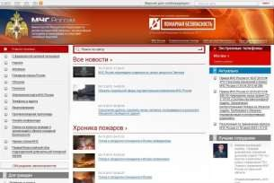

Рисунок 37 – Портал «Интернет-службы экстренной психологической помощи МЧС России»
Рисунок 38 – Портал «Пожарная безопасность»

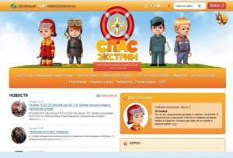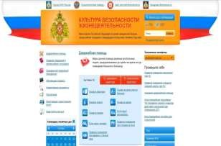

Рисунок 39 – Портал детской безопасности
«Спас-Экстрим»
Рисунок 40 – Портал «Культура безопасности»

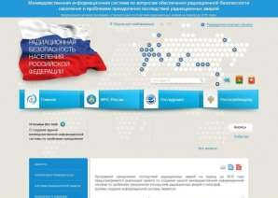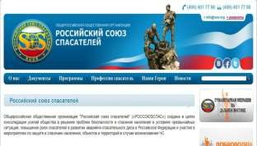

Рисунок 41 – Портал «Радиационная безопасность населения Российской Федерации»
Рисунок 42 – Официальный сайт Общероссийской общественной организации
«Российский союз спасателей»

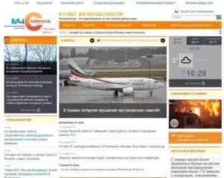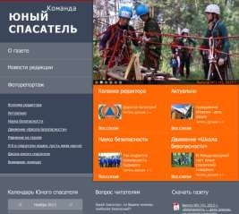

Рисунок 43 – Официальный сайт Объединенной редакции МЧС России
«МЧС медиа»
Рисунок 44 – Информационно-образовательный сайт «Команда «юный спасатель»

На сайте Объединенной редакции МЧС России «МЧС медиа» размещены электронные издания ведомственных газет и журналов «Спасатель», «Пожарное дело»,
«Гражданская защита», «Противопожарный и спасательный сервис», информация о региональных ведомственных СМИ, портал интернет-телевидения «МЧС-112.ТВ», а также новости и актуальная информация, касающаяся деятельности МЧС России.
Отдельного внимания заслуживает информационно-образовательный сайт
«Команда «юный спасатель» (рисунок 44), предназначенный для освещения мероприятий, проводимых с подрастающим поколением в рамках деятельности ВДЮОД «Школа безопасности», закрепления знаний в области безопасности жизнедеятельности, патриотического воспитания подрастающего поколения, пропаганды деятельности МЧС России и популяризации профессий спасатель и пожарный.
Для организации информирования населения по вопросам обеспечения безопасности активно используются ресурсы сотовой связи, которые позволяют обеспечить взаимодействие оператора сотовой связи с абонентом в любой точке покрытия мобильной связи [28].

Рисунок 45 – WAP-сайт для мобильного телефона по оказанию помощи в ДТП
Особой популярностью у населения пользуются бесплатные WAP сайты для мобильных телефонов, которые содержат мультимедиа контент в виде: учебных видеофрагментов, компьютерных обучающих java-игр, электронных пособий, памяток и т.п. (рисунок 45).
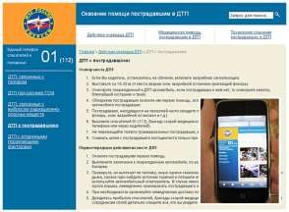Разработка и внедрение в современную жизнь WAP сайтов, освещающих вопросы безопасности жизнедеятельности, будет способствовать повышению эффективности мероприятий по оповещению и информированию населения, в том числе:

    - осуществлению гарантированного оповещения населения об угрозе и возникновении ЧС и террористических актов;
    - оперативному доведению информации по правилам безопасного поведения в условиях угрозы и возникновения ЧС, террористических актов и т.д.;
    - формированию культуры безопасности жизнедеятельности на индивидуальном уровне;
    - совершенствованию приобретенных качеств и способностей, обеспечивающих возможность действенного предупреждения и защиты от угроз и опасностей;
    - привитию знаний в области обеспечения безопасности во всех сферах жизнедеятельности, формированию паттернов безопасного поведения в различных жизненных ситуациях.
В современных условиях мощного деструктивного информационного воздействия на людей использование интернет ресурсов приобретает особую значимость в формировании позитивного отношения человека к вопросам обеспечения безопасности жизнедеятельности.

Электронные издания
К электронным изданиям относят продукты, требующие использования специальной аппаратуры для предъявления заложенной в них информации. При этом зрительная информация проецируется или воспроизводится на технических средствах отображения информации, а звуковая – принимается со звуковоспроизводящих устройств.
Электронные издания подразделяют на звуковые, экранные и экранно-звуковые материалы.
Наиболее эффективным методом при формировании культуры безопасности жизнедеятельности является использование мультимедийных продуктов, обучающих, игровых и тестирующих компьютерных программ, видеороликов, электронных плакатов, компьютерных тренажерных комплексов.
На данный момент существуют различные разработки в области мультимедийных пособий и игровых учебно-компьютерных программ. Основная направленность подобных комплексов – образовательные программы. За последние годы был разработан ряд обучающих программ: «КМ-ШКОЛА» – информационный программный комплекс, расширяющий образовательное пространство школы учебно-методическими ресурсами нового поколения и компьютерными средствами работы с ними; виртуальная школа – комплекс программ для самостоятельного обучения; сетевые версии обучающих программ для работы в компьютерном классе для высших и средних учебных заведений; различные лабораторные программы.

При проведении переподготовки и повышении квалификации специалистов в области ГО, защиты от ЧС и обеспечения пожарной безопасности, когда необходимо оперативно обучить большое количество работников с привитием практических навыков работы со сложной техникой и приборами, а также отработке действий в случае возникновения чрезвычайной ситуации незаменимую роль играют компьютерные тренажеры и комплексы. Даже достаточно простые, с программной точки зрения, тренажеры показывают высокую эффективность при организации учебного процесса.
Тренажеры визуально, содержательно и хронометрировано моделируют в трехмерном виртуальном пространстве порядок действия в чрезвычайных ситуациях при различных условиях и вариантах развития ЧС. Благодаря виртуальным компьютерным тренажерам, человек получает теоретические знания по действиям в условиях максимально соответствующих реальным.
Современные учебные мультимедийные пособия (рисунки 46-51) полностью покрывают учебные курсы по дисциплине «Основы безопасности жизнедеятельности». Они рассчитаны на детей младшего, среднего и старшего школьного возраста. Также они могут использоваться в учреждениях высшего профессионального и дополнительного образования, учебных центрах и учебно-консультационных пунктах, в подразделениях различных министерств и ведомств, в различных общественных и коммерческих организациях. Широкая направленность применения мультимедийных пособий обеспечивается различным уровнем сложности тематики и выбора программных средств, используемых при создании пособия.
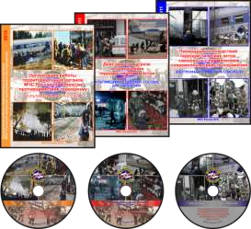
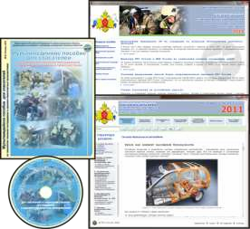

Рисунок 46 – Мультимедийные учебные пособия
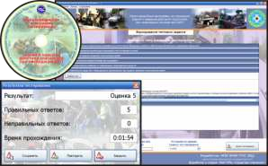
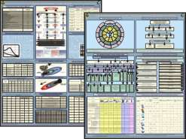

Рисунок 47 – Программы тестирования знаний, умений и навыков
Рисунок 48 – Плакаты в области безопасности жизнедеятельности

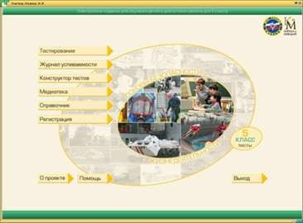

Рисунок 49 – Электронное издание для обучения детей в диалоговом режиме
Рисунок 50 – Компьютерная игра
«Действия при угрозе и возникновении пожаров»

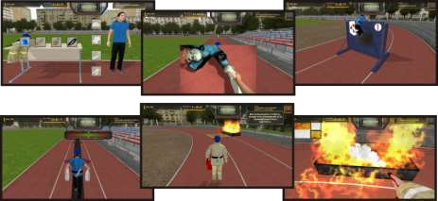
Рисунок 51 – Комбинированная пожарная эстафета компьютерного тренажерного комплекса для отработки теоретических и практических навыков прохождения соревнований «Школа безопасности»

Исследования показали, что обучаемые с первого раза запоминают до 25% звуковой информации и до 30% визуальной. При использовании комбинированного воздействия (аудио и видео) процент усвоения информации увеличивается до 50%, а при вовлечении обучаемого в активные действия (например, использование интерактивных мультимедиа-технологий) доля усвоенного информационного контента достигает 75%.
Преимущество мультимедийных средств обучения заключается в комплексном воздействии на обучаемого, так как оказываются задействованными несколько видов восприятия: слуховое, зрительное и зрительно-сознательное. Яркая графика, анимация, четкий звук, простой в использовании интерфейс и красочный дизайн проекта делают обучающие материалы мультимедийных пособий привлекательными, наглядными, интересными и запоминающимися для пользователей.
Мультимедийные пособия обладают еще целым рядом преимуществ, среди которых:
возможность адаптации и оптимизации пользовательского интерфейса под индивидуальные запросы обучаемого;
возможность построения простого и удобного механизма навигации в пределах электронного пособия и развитый поисковый механизм;

возможность встроенного автоматизированного контроля уровня знаний обучаемого;
возможность адаптации изучаемого материала к уровню знаний обучаемого.
Компьютерные игры несут обучающую нагрузку, так как на разных площадках моделируются ситуации различных чрезвычайных ситуаций и варианты действий героя. Они дают возможность отработать практические навыки безопасного поведения и порядок действий в чрезвычайных ситуациях, правила пользования средствами индивидуальной защиты, средствами пожаротушения, освоить приемы оказания первой помощи, выбрать правильную модель поведения в той или иной ситуации. Этапы игр включают в себя комиксы-инструкции по действиям в игровых ситуациях, видеофрагменты со справочной информацией и тестовые задания, определяющие готовность игрока к очередному этапу игры, которые выстроены в порядке увеличения сложности.

Печатная продукция
Для самых маленьких: детей дошкольного и младшего школьного возраста, которые еще не могут в полной мере пользоваться средствами обучения, основанными на сложных современных информационно-коммуникационных технологиях, разрабатываются такие средства обучения, как раскраски, комиксы, книжки, детские энциклопедии и даже сказки. Так, сотрудниками отдела пропаганды и связи с общественностью Главного управления МЧС России по Иркутской области был выпущен сборник сказок, который можно назвать энциклопедией безопасности для самых маленьких (рисунок 52) [29].

Рисунок 52 – Сборник сказок
«Звездочка спешит на помощь»
Формирование культуры безопасности жизнедеятельности должно происходить не только в учебной среде, на уроках ОБЖ в школе, но и в семье, где закладываются основные ценности, формируется система мировосприятия и морально этические нормы. Сказки позволяют воспитывать в малышах основные представления о том, что такое хорошо, что такое плохо, как можно поступать, а как – не следует. В них в легкой и доступной форме объясняются основные правила безопасного поведения, в конце каждой сказочной новеллы главная героиня – Звездочка – дает рекомендации и советы, как нужно себя вести в том или ином случае. Практически все сюжеты для сказок взяты из повседневной жизни. Для детей данная

энциклопедия привлекательна красочными иллюстрациями и интересными необычными сюжетами новелл. А подробный разбор каждого совета и правил поведения в той или иной ситуации детьми вместе с родителями позволит лучше запомнить и усвоить информацию по безопасному поведению.
Результатом проводимых разработок является создание широкого спектра такой востребованной продукции, как плакаты и раскраски для детей младшего школьного возраста, учебники, учебно-методические комплекты для учреждений среднего профессионального образования, методические рекомендации по формированию культуры безопасности жизнедеятельности для различных групп населения, энциклопедии для детей, стенды для оснащения типового класса ОБЖ, комиксы и многое другое (рисунки 53-55). Указанная продукция разрабатывается с учетом основных принципиальных положений культуры безопасности жизнедеятельности, тиражируется и внедряется в культурно-образовательную практику.

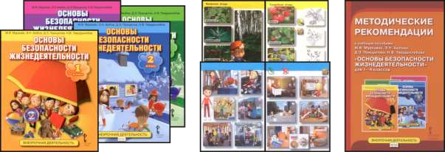

Рисунок 53 – Учебно-методический комплект «Основы безопасности жизнедеятельности» 1-4 классы
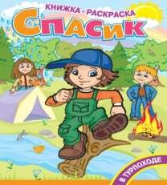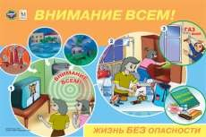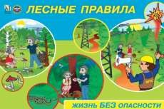

Рисунок 54 – Книжка-раскраска
«Спасик»
Рисунок 55 – Серия плакатов
«Жизнь БЕЗ опасности»

Учебные тренажерные комплексы
Среди современных разработок особое место занимают медицинские учебные виртуальные комплексы. К подобным комплексам относятся, прежде всего, тренажеры, позволяющие отрабатывать практические навыки по спасению жизни людей, оказанию первой помощи, проведению сердечно-легочной реанимации и других мероприятий. За последнее время создан целый ряд подобных тренажеров: комплекс-тренажер «ЭЛТЭК», тренажер «Максим III-01», робот-тренажер «Гоша» (рисунок 56). Все они имеют схожий принцип работы, но отличаются по уровню сложности, возможному комплексу проводимых мероприятий (функциональным возможностям).
По эффекту эмоционального воздействия на обучаемых во время отработки навыков реанимации робот-тренажер «Гоша» не имеет себе равных. Образ ребенка с
«теплой, живой кожей» и настоящим биением пульса на сонной артерии при своём оживлении, заставляет украдкой утирать слезу даже профессиональных спасателей и бывалых фельдшеров скорой помощи. Робот-тренажер можно использовать с компьютером, на мониторе которого будут отражены все правильные и ошибочные действия спасателя с комментариями и советами, как исправить допущенные ошибки [30].

Программа обучения навыкам проведения сердечно-легочной реанимации на тренажере «Гоша» разработана с учетом рекомендаций Международной организации труда и Всемирной ассоциации врачей- реаниматологов.
Главным достоинством робота- тренажера является полная автономность от электросети. Сужение и расширение зрачков, появление пульса на сонной артерии полностью имитируют реакции оживающего и умирающего человека в процессе выполнения комплекса сердечно-

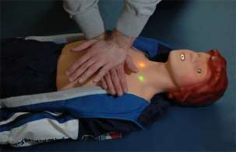Рисунок 56 – Робот-тренажер «Гоша»

легочной реанимации. Тренажер можно использовать на полигонах, максимально приближенных к реалиям несчастного случая, теракта или катастрофы в качестве имитатора пострадавших в состоянии клинической смерти и с различными тяжелыми повреждениями, а также в классах образовательных учреждений.

ВДЮОД «Школа безопасности»
Важнейшим звеном внешкольной работы с обучающимися по безопасности жизнедеятельности остаются мероприятия в рамках Всероссийского детско-юношеского общественного движения «Школа безопасности», созданного в 1994 г. МЧС России (рисунок 57).


Рисунок 57 –Церемония награждения соревнований «Школа безопасности»
Школа безопасности – это, прежде всего, школа воспитания и обучения подрастающего поколения. Воспитание в детях и молодежи ответственного отношения к личной и общественной безопасности, готовности действовать не только в экстремальных и критических ситуациях, но и в повседневной жизни, способствует гражданскому становлению подрастающего поколения, а также развивает мотивацию ведения здорового образа жизни.
В 2014 году Движению исполняется 20 лет. За прошедшие годы в мероприятиях Движения, направленных

на формирование у подростков культуры безопасности жизнедеятельности, приняло участие огромное количество детей. Многие годы в соревнованиях «Школа безопасности» и полевых лагерях «Юный спасатель» ежегодно участвует около 2 млн детей во всех регионах страны.
Предметом деятельности Движения является:
содействие приобщению детей и юношества к вопросам личной и коллективной безопасности, развитию их заинтересованности в предупреждении возможных чрезвы- чайных ситуаций, оказанию первой помощи, умелым и быстрым действиям в любой чрезвычайной ситуации;
содействие воспитанию у учащихся экологической культуры, чувства любви к природе;
популяризация и пропаганда здорового и безопасного образа жизни среди населения;

содействие обучению детей и молодежи практическим навыкам применения коллективных и индивидуальных средств защиты и эффективным действиям в случае воз- никновения чрезвычайной ситуации, в том числе при пожаре, дорожно-транспортном происшествии или террористическом акте;
другие направления воспитания и подготовки детей и молодежи.
ВДЮОД «Школа безопасности» участвует в организации школьных, районных, городских, областных, региональных, межрегиональных, всероссийских и международных соревнований «Школа безопасности» и других массовых мероприятий с детьми и молодежью. На его базе регулярно проводятся конференции, семинары, сове- щания, консультации по проблемам безопасности жизнедеятельности, здорового образа жизни, обучения по программе «Первая помощь», патриотического воспитания детей и молодежи. Участники общественного движения принимают участие в организации меро- приятий, связанных с памятными (победными) днями России, событиями военной истории родного края, воинской славы России, боевыми традициями армии и флота.
Также ВДЮОД «Школа безопасности» в рамках реализации своих основных
целей:
пропагандирует здоровый образ жизни, участвует в проведении экологических
мониторингов по определению степени загрязнения окружающей среды (почвы, водоемов, леса, воздуха), организует и проводит акции в защиту окружающей среды;
участвует в создании лагерей для детей и молодежи: оздоровительных, труда и отдыха, специализированной подготовки, «Юный спасатель» и других;
принимает участие в организации летних и зимних спортивно-оздоровительных сборов, спортивных игр, соревнований, экскурсий и туристических походов;
проводит вечера отдыха, праздники, конкурсы и выставки творчества, смотры художественной самодеятельности и другие культурно-просветительные мероприятия.
Соревнования «Школа безопасности» проводятся с целью формирования у детей и молодежи сознательного и ответственного отношения к вопросам личной и общественной безопасности, получения ими практических навыков и умений поведения в экстремальных ситуациях, пропаганды и популяризации здорового образа жизни, патриотического воспитания, совершенствования морально-психологического состояния и физического развития подрастающего поколения.
Во время соревнований дети приобретают практические навыки действий в ЧС природного и техногенного характера, оказания помощи пострадавшим, безопасного поведения в различных условиях.
Соревнования «Школа безопасности» проводятся на разных уровнях – от школьного до всероссийского и международного. Команды-победители участвуют в соревнованиях более высокого уровня.
В ходе соревнований проводятся также экскурсии, культурно-развлекательные ме- роприятия, а также спортивные товарищеские встречи команд по футболу, волейболу, баскетболу, стрельбе и т.п.
Движение содействует созданию кружков, дружин и секций «Юный спасатель»,
«Юный пожарный», «Юный водник», а также кадетских корпусов, школ и классов
«Юный спасатель».
Сегодня в Российской Федерации функционируют 11 кадетских корпусов МЧС России, 18 кадетских школ «Юный спасатель», 285 классов и более 1500 кружков «Юный спасатель», а также профильных кружков, секций и дружин «Юный пожарный», «Юный водник».
В рамках полевых лагерей проводятся конкурсные соревнования по программам для юных спасателей (пожарных, водников), конкурсная программа (конкурсы стенгазет, представлений команд, военно-патриотической песни, организация быта в полевых условиях и др.), а также внеконкурсные мероприятия (рисунок 58):

практические занятия и тренировки по совершенствованию навыков по действиям в чрезвычайных ситуациях и проведению спасательных работ;
экскурсионная и культурно-развлекательная программа; спортивные состязания.

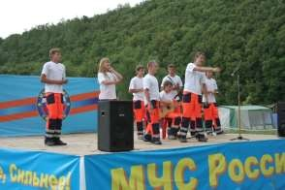


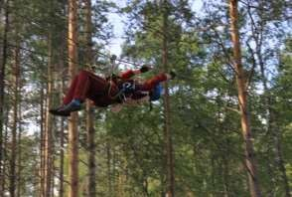
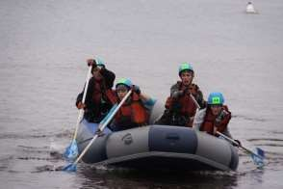

Рисунок 58 – Элементы конкурсной программы соревнований «Школа безопасности»

Международное сотрудничество ВДЮОД «Школа безопасности» развивалось с первых лет его существования. За прошедшие годы участники ВДЮОД «Школа безопасности» посещали с дружескими визитами Индию, Францию, Германию, Финляндию и другие страны, а также принимали кадетов, юных пожарных и юных спасателей из других стран.
Начиная с 2006 года детско-юношеские команды России участвуют в междуна- родных соревнованиях в рамках Международной ассоциации молодежных организаций пожарных-спасателей.
Таким образом, ВДЮОД «Школа безопасности» способствует не только привитию подрастающему поколению культуры безопасности жизнедеятельности, но и формированию гармоничной, всесторонне развитой, творческой и социально адаптированной личности: «Школа безопасности – это, прежде всего, школа воспитания и обучения подрастающего поколения, безопасного будущего России» (В.А. Пучков).

Технологии формирования КБЖ должны включать совокупность средств и методов, способных комплексно воздействовать на качества и свойства объектов формирования КБЖ. Это обуславливает необходимость проведения единой взаимосвязанной по целям, времени и месту деятельности по развитию культуры безопасности жизнедеятельности на индивидуальном, корпоративном и общественно-

государственном уровне. Для задействования всего потенциала возможностей в рамках данной цели требуется разработка теоретико-методологических основ, методических подходов к формированию культуры безопасности жизнедеятельности, осуществление с единых методических позиций практических мероприятий в данной области. Только такая системная, регулярная деятельность по формированию культуры безопасности жизнедеятельности может позволить значительно повысить подготовленность населения, уровень духовно-нравственного и патриотического воспитания, усилить сплоченность общества перед различными глобальными и локальными опасностями, сократить людские потери и материальный ущерб в опасных и чрезвычайных ситуациях.

Методы активного информационного воздействия на население в условиях чрезвычайных ситуаций

Методы активного информационного воздействия – это последовательность приемов воздействия на психику человека, приводящих к желательным последствиям для личности, общества, государства.
Методы активного информационного воздействия реализуются с помощью средств информационного воздействия.
Все средства и методы информационного воздействия можно разделить на следующие виды (таблица 6) [13]:

Таблица 6 – Классификация средств и методов активного информационного воздействия
Классификация | Виды | Особенности
По новизне средств и методов | Традиционные | Давно испытанные, включающие долговременные мероприятия, направленные на изменение жизненных установок
По новизне средств и методов | Нетрадиционные | Скрытые формы информационного воздействия. Осуществление воздействия непосредственно на подсознание с целью формирования у человека новых ценностных ориентаций и установок. Путь достижения конечной цели короче и экономичнее
По воздействию на системы и органы человеческого организма | Средства и методы воздействия на психику и сознание | Формирование новой «картины мира» у объекта воздействия, с целью направить поведение человека в правильное «русло» (принятие верных решений, положительное социальное поведение и т.п.)
По воздействию на системы и органы человеческого организма | Средства и методы воздействия на органы и системы | Нарушение физиологии и изменение здоровья человека (наиболее уязвимые объекты – нервная система, головной мозг и др.)
По целевой направленности | Доброжелательные | Воспитание, обучение
По целевой направленности | Негативные, | Подавление воли, навязывание

Классификация | Виды | Особенности
 | деструктивные | решений, изменение поведения.
По масштабу аудитории воздействия | Адресное воздействие | Направленность на индивидуальное и групповое сознание
По масштабу аудитории воздействия | Массовое воздействие | Направленность на массовое и общественное сознание
В зависимости от продолжительности влияния | Средства и методы с краткосрочным эффектом
В зависимости от продолжительности влияния | Средства и методы, приводящие к изменениям ценностных ориентаций личности
По организации применения | Применяемые внешними источниками воздействия
По организации применения | Применяемые внутренними источниками воздействия (государственными структурами, системой воспитания и образования, общественными организациями и т.п.).
С точки зрения физической сущности, принципов и механизмов воздействия | Убеждение и суггестивные методы
 | Информационно-техногенные (приборные)
 | Психотропные (фармакологические)
 | Комбинированные

В условиях чрезвычайной ситуации, которая отличается нарушением условий нормальной жизнедеятельности населения, наиболее эффективным методом информационного воздействия является манипуляция сознанием людей, целью которой должна быть установка на необходимость выжить и преодолеть сложные экстремальные условия. Мишенью манипуляции являются, прежде всего, чувства. Они наиболее подвижны и податливы, и если их удается вывести из состояния равновесия, то и мышление становится более уязвимым для манипуляции. Легко создать «цепную реакцию» или «заражение» чувств. Поэтому общей принципиальной установкой в манипуляции массовым или общественным сознанием является предварительное раскачивание эмоциональной сферы.
Одним из чувств, которое чаще всего возникает у людей в условиях ЧС, является страх. Потрясенный страхом человек легко поддается внушению и верит в предлагаемое ему «спасительное» средство. В таких условиях человеку необходимо довести правила безопасного поведения. Наиболее важным в экстремальных условиях является возбуждение в людях таких чувств, как желание жить, уверенность в своих силах, взаимовыручка, сочувствие слабым.
Манипуляция сознанием может проводиться различными способами: при помощи убеждения, внушения или пропаганды.
Убеждение – метод информационно-психологического воздействия на сознание людей, основанный на осмысленном, критическом принятии человеком каких-либо сведений или идей на основе их анализа и оценки. В результате убеждения формируются социальные установки ролей, определяющие поведение человека в конкретных ситуациях. Убеждение требует больших затрат времени и использования разнообразных сведений [13].
Убеждение в области обеспечения безопасности жизнедеятельности представляет собой метод открытого словесного информационно-психологического воздействия на сознание индивида или группы людей, основу которого составляет система ясных, четко

сформулированных доводов (аргументов), выстроенных по законам формальной логики и обосновывающих выдвигаемый субъектом воздействия тезис.
Составляющие убеждающего воздействия в условиях ЧС включают: влияние источника информационного воздействия (субъекта) и влияние содержания самой информации.
Для эффективности убеждения в условиях чрезвычайной ситуации люди должны доверять источнику информации. Если аудитория ощущает, что источник информации пытается увести общественное мнение на иные позиции, то эффективность убеждения сразу падает.
Влияние содержания информации складывается из ее доказательности и убедительности. В основе доказательности лежит логичность, правдивость и непротиворечивость изложенного материала. Убедительность зависит в большей степени от учета присущих аудитории установок, убеждений, интересов, потребностей, ее образа мышления, национально-психологических особенностей и своеобразия языка, то есть от большого количества факторов, которые необходимо учитывать.
Доказательность и убедительность не включают в себя друг друга. Убедительность может обеспечить только правильная пропорция между логическими и эмоциональными компонентами информационного сообщения.
Следующим способом информационного воздействия на население в условиях чрезвычайных ситуаций является внушение.
Внушение (суггестия) – процесс воздействия на психику человека, связанный со снижением его сознательности и критичности при восприятии и реализации содержания сообщаемой информации [12, 13].
Человек, подвергнутый внушению, подчиняется и изменяет свое поведение не на основании разумных логических выводов или мотивов, а по требованию или предложению, исходящему от внушающего лица, не отдавая отчета в такой
«подчиняемости» и продолжая считать свои действия следствием собственной инициативы или самостоятельного выбора.
Внушение используют для прекращения нежелательного поведения или мышления человека (социальной группы), склонения индивида (социальной группы) к требуемому действию, быстрого распространения полезной информации и пресечения слухов, особенно в нестандартных и кризисных ситуациях.
При внушении происходит восприятие информации, содержащей готовые выводы, а затем на ее основе формируются мотивы и установки определенного поведения. В процессе внушения интеллектуальная активность сознания либо отсутствует, либо значительно снижена, а восприятие информации, настроений, чувств, шаблонов поведения базируется на механизмах заражения и подражания, что актуально для условий ЧС, когда сознание большей части людей «размыто».
В отличие от убеждения, внушение основывается не на логике и разуме человека, а на его способности воспринимать слова другого лица как должное, как инструкцию к действию. Связь внушения с основными психическими процессами такова: внушение – это техника управления вниманием, эмоциями и памятью. Внимание объекта внушения дает возможность внушающему «вести» его за собой. В процессе суггестивного воздействия внушающий либо «заражает» объект внушения своими эмоциями, либо пытается вызвать у него полярные, противоположные эмоции, а также внедряет в мозг объекта внушения информацию, которая становится навязчивым его достоянием.
В условиях ЧС индивидуальная внушаемость людей повышена из-за сложного психологического состояния человека в ЧС (сильное эмоциональное возбуждение (экстаз), утомление, страх, депрессия, апатия, стресс), низкого уровня осведомленности, компетентности в вопросах безопасности, а также дефицита времени для принятия решения.

Субъекты информационного воздействия могут эффективно использовать такое состояние людей для внушения им необходимой информации в области безопасности.
Методы внушения классифицируются по следующим признакам (таблица 7) [13]: Таблица 7 – Классификация методов внушения
Классификация | Виды | Особенности
По быстроте наступления эффекта внушения | Оперативное | Быстрое и абсолютное наступление эффекта (сразу после восприятия внушающего воздействия)
По быстроте наступления эффекта внушения | Неоперативное | Медленное (постепенно и по частям) наступление эффекта
В зависимости от длительности эффекта | Кратковременное | Небольшой период эффективности воздействия
В зависимости от длительности эффекта | Длительное | Сохранение воздействия в течение достаточно продолжительного временного промежутка
По содержанию | Специфическое | Внушение объекту определенных, весьма конкретных идей, социальных установок, мотивов, представлений, образов с целью замещения ими существующих и провоцирования у него определенной поведенческой реакции
По содержанию | Неспецифичное | Провоцирование у объекта отрицательных психических состояний (страха, тревоги, депрессии, апатии), вызывающих определенное поведение, основанных на устрашении, эмоциональном подавлении и проч.

Эффективность внушения определяется свойствами суггестора (социальным статусом, обаянием, волевым превосходством, мастерством, уверенностью в себе и т.п.), особенностями суггеренда (степенью внушаемости), отношениями, складывающимися между ними (доверием, авторитетностью, зависимостью), а также способами конструирования сообщения (уровнем аргументированности, характером сочетаний логических и эмоциональных компонентов, подкреплением речью, интонацией, мимикой, жестами и т.д.).
Одним из действенных способов информационного воздействия так же является пропаганда (лат. propaganda – подлежащее распространению), представляющая собой распространение политических, научных, художественных знаний (идей) и другой информации в обществе с целью формирования у людей определенного мировоззрения [13]. Данный способ также рационально использовать в условиях ЧС. Содержание пропаганды должно быть нацелено на героизацию поступков обычных людей и спасателей в условиях ЧС, на оптимистичность и решительность действий в экстремальных условиях и т.п.
Наиболее эффективна она в посткризисный период или в условиях повседневной деятельности.
Таким образом, убеждение, внушение, пропаганда и манипуляция сознанием должны использоваться при информационном воздействии на людей в условиях ЧС.

Комплексные системы информирования и оповещения населения

На современном этапе развития информационно-коммуникационные технологии позволяют осуществлять оповещение и информирование людей вне зависимости от мест их пребывания, как на индивидуальном и групповом, так и на общественном уровне. Трансляции информационного контента реализуются с использованием акустических систем и систем визуализации, с применением различных типов устройств индивидуального пользования (мобильных телефонов, карманных и планшетных компьютеров с применением беспроводных технологий доступа в Интернет, теле- и радиоприемников и др.) [28].
Для совершенствования оповещения и информирования населения, прогнозирования опасных ситуаций и обеспечения своевременного реагирования на ЧС разрабатываются системы мониторинга обстановки, видеонаблюдения, автоматического распознавания и идентификации объектов в местах массового пребывания людей, а также устройства, обеспечивающие интерактивность информационных сервисов и обратную связь населения с персоналом дежурных и оперативных служб.
В настоящее время решение этих задач осуществляется путем создания и функционирования специальных автоматизированных систем (далее – Системы):
общероссийской комплексной системы информирования и оповещения населения в местах массового пребывания людей (далее – ОКСИОН);
системы защиты от чрезвычайных ситуаций природного и техногенного характера, информирования и оповещения населения на транспорте (далее – СЗИОНТ).
Данные системы разработаны с целью своевременного оповещения и оперативного информирования граждан об угрозе возникновения или возникновении ЧС и террористических актов, а также подготовки населения в области гражданской обороны, защиты от чрезвычайных ситуаций, формирования культуры безопасности жизнедеятельности на основе использования современной техники и технологий.
Обе системы обрабатывают, передают и отображают мультимедийную информацию.

Рисунок 59 – Подсистема наблюдения и сбора информации ОКСИОН
К дополнительным преимуществам данных Систем относятся возможности по:
- 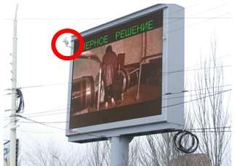проведению мониторинга радиационной и химической обстановки;
- организации видеонаблюдения за обстановкой в местах размещения терминальных комплексов (рисунок 59);
- контролю качества и состава визуальной информации;
- организации экстренной связи с населением.
Системы состоят из информационных центров (ОКСИОН)

или ситуационных центров (СЗИОНТ) и терминальных комплексов отображения и сбора информации.
Информационные/ситуационные центры (рисунок 60) готовят оперативную информацию о чрезвычайных ситуациях или террористических актах, транслируют сообщения на терминальные комплексы в нужных регионах, анализируют информацию об обстановке в местах массового пребывания людей, контролируют работу терминальных комплексов, организуют взаимодействие с системами информирования и оповещения населения других министерств и ведомств.

Для обеспечения видеонаблюдения и экстренной связи населения с МЧС России и другими оперативными службами в Системах используются терминальные комплексы. Терминальные комплексы могут быть нескольких видов [31, 32] (рисунки 61-63):
- светодиодные панели, которые устанавливаются на зданиях и сооружениях;
- плазменные панели и моноблоки на основе полноцветных жидкокристаллических экранов, которые обычно располагают внутри помещений;
- устройства «бегущей строки»;
- 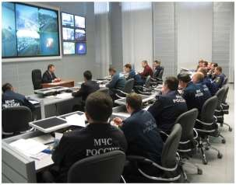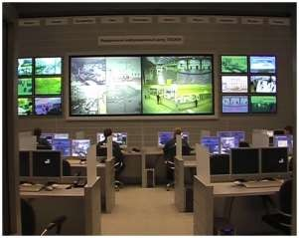мобильные терминалы на колесной базе.

Рисунок 60 – Ситуационный центр СЗИОНТ и информационный центр ОКСИОН

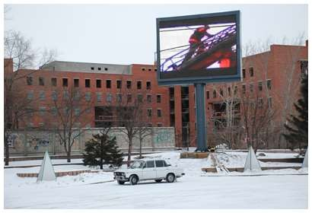

Рисунок 61 – Терминальный комплекс ОКСИОН (наружные наземные отдельно стоящие светодиодные панели и внутренние навесные телевизионные плазменные панели)



Рисунок 62 – Терминальные комплексы СЗИОНТ
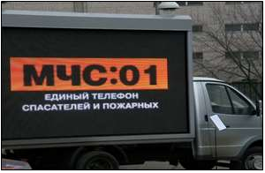
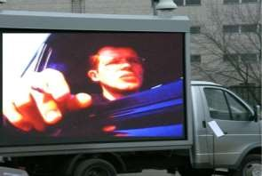
Рисунок 63 – Мобильные терминалы на колесной базе (ОКСИОН) Терминальные комплексы устанавливаются: на основных въездах в города,
пересечениях городских дорог; в аэропортах, железнодорожных и автовокзалах, на станциях метрополитена; в торговых центрах, на центральных площадях городов и рынках; на стадионах и в образовательных учреждениях [33].
По данным на 1 января 2013 года в городах-миллионниках, промышленных центрах и других населенных пунктах с высокой вероятностью возникновения чрезвычайных ситуаций работает 623 терминальных комплекса.
Терминалы используются ежедневно, а не только в условиях угрозы или возникновения ЧС. На них транслируются правила безопасного поведения при ЧС или террористических актах, способы применения средств индивидуальной защиты и безопасные места при возникновении чрезвычайных ситуаций. Создано более 200 видео- и анимационных роликов для различных групп населения, в том числе и для детей.
При угрозе или возникновения чрезвычайной ситуации системы информируют население о необходимых действиях в сложившейся обстановке, путях выхода из района ЧС, телефонах и местонахождении пунктов полиции, спасателей и медработников. После возникновения чрезвычайной ситуации, когда проводятся спасательные и восстановительные работы, на терминальных комплексах отображается информация по местам расположения центров психологической и медицинской помощи, «горячие

телефонные линии», адреса пунктов поиска близких и родственников. Транслируемая информация нацелена на снижение психической напряженности и возвращение населения к полноценной жизни.
На эффективность функционирования комплексных системы информирования и оповещения населения оказывает влияние огромное количество факторов: тактико- технические характеристики оборудования, параметры мест размещения терминальных комплексов, показатели информационного воздействия на население используемых информационно-коммуникационных технологий. Многие из них определяющим образом влияют на функционирование системы, влияние других почти незаметно.
Создание информационных систем позволяет уменьшить сроки предоставления населению необходимой информации при угрозе и возникновении ЧС и обеспечивает повышение уровня культуры безопасности жизнедеятельности в стране, что, в свою очередь, является значимым фактором в снижении уровня опасности и обеспечения устойчивого развития России.

Перспективы развития технологий формирования культуры безопасности жизнедеятельности

Система обучения населения должна постоянно совершенствоваться с учетом современных научных и технических достижений. На сегодняшний день уровень развития и внедрение в жизнедеятельность человека информационно-коммуникационных технологий позволяют более эффективно решать проблемы обучения всех категорий населения, защиты их от чрезвычайных ситуаций, а также формирования культуры безопасности жизнедеятельности.
Активная компьютеризация; развитие интеллектуальных систем обучения – сложных человеко-машинных систем, работающих в режиме интерактивного диалога и включающих комплекс организационно-методического, информационного, математического и программного обеспечения, а также человеческие составляющие: студент и преподаватель; совершенствование технологий создания, визуализации и передачи информации позволяют говорить о перспективных направлениях деятельности по интеграции передовых информационных технологий в области формирования КБЖ. Сегодня можно выделить семь таких основных направлений [34, 35]:
    - 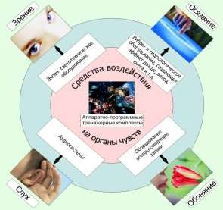Разработка аппаратно-программных тренажерных комплексов на базе современных технологий, обеспечивающих внедрение в процесс моделирования обстановки проецирования стереоизображений на сферических экранах, воздействие на вестибулярный аппарат, различные физические эффекты и технологии передачи запахов (рисунок 64).
Подобные комплексы представляют собой совокупность трехмерного изображения, объемного звука, возможности передвижения в пространстве и осязательных ощущений (запахи, брызги воды, яркость света и т.д.), что создает у тренируемого видимость того, что он является

Рисунок 64 – Система комплексного
воздействия аппаратно-программных тренажерных комплексов на органы чувств
непосредственным участником сюжета и может напрямую управлять событиями.
Внедрение рассматриваемых

тренажерных комплексов в процесс подготовки населения вызовет, несомненно, интерес и, как следствие, повышение мотивации к занятиям, а также позволит более эффективно отрабатывать навыки в области безопасности жизнедеятельности.
    - 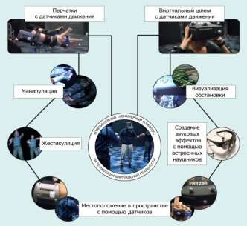Создание компьютерных тренажерных комплексов для обработки действий с использованием современных технологий сенсорной чувствительности и виртуальной реальности (рисунок 65).
Виртуальная реальность – это имитация реального мира, но в нем все процессы и явления находятся под контролем администратора. Поэтому применение виртуальной реальности способствует повышению эффективности тренировок, так как условия максимально приближены к реальным, и в то же время позволяет избежать негативных последствий для жизни и здоровья вследствие

совершения ошибок.
Виртуальная среда позволяет визуализировать процессы, которые сложно представить, опираясь только
Рисунок 65 – Схема реализации технологии виртуальной реальности в компьютерных тренажерных комплексах

на теоретические знания. Технологии виртуальной реальности создают объекты, не имеющие формы в реальном мире, осуществляют визуализацию абстрактных моделей. Одной из главных целей является конструирование пространственных объектов, операции с которыми сложны и неудобны с применением традиционного интерфейса (компьютерная мышь, клавиатура, планшет и т.п.) [35].
    - Разработка многопользовательских ролевых онлайновых игр по тематике безопасности жизнедеятельности (рисунок 66).

Рисунок 66 – Современные средства доступа к многопользовательским ролевым онлайновым играм
Данные игры позволят проводить обучение различных групп населения в области безопасности жизнедеятельности, а также пропаганду деятельности спасателей и пожарных в популярной, доступной и привлекательной интерактивной форме. Также данная форма обучения позволит одновременно охватить большую часть аудитории, различной по своему составу, заставить их сплотиться в команду для реализации общей цели – защиты от опасностей и угроз.
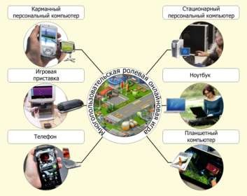Многочисленные и разнообразные возможности групповых скоординированных действий и бесконечная

расширяемость виртуальных игровых сред создают условия для разностороннего и многоуровневого развития игроков.
    - Разработка системы обучения различных категорий специалистов в сфере деятельности МЧС России, направленной на отработку совместных действий при принятии решения в кризисных ситуациях, с использованием сетевых информационных технологий и с возможностью автоматического моделирования ПЭВМ действий одного или нескольких обучаемых, в условиях значительной отдаленности обучаемых друг от друга и от организаторов обучения.
Сетевые системы обучения позволят проводить теоретическую и практическую подготовку должностных лиц и специалистов МЧС России по следующим направлениям: управление силами и средствами в ходе ликвидации ЧС, вызванных террористическими актами; организация взаимодействия сил и средств при ликвидации ЧС; спасение и оказание первой помощи пострадавшим; обеспечение мер безопасности при проведении работ (рисунок 67).
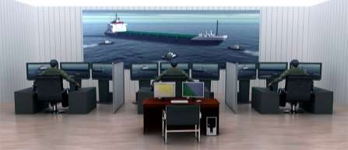
Рисунок 67 – Типовой образец сетевой системы обучения

Также данные системы могут применяться в научно-технических и научно- исследовательских организациях МЧС России как средство моделирования функционирования органов управления МЧС России, обеспечивающее проведение исследований по оптимизации организационных структур МЧС России и методов повышения эффективности алгоритмов взаимодействия органов управления и специалистов МЧС России при принятии управленческих решений и организации проведения АСНДР в ЧС, вызванных террористическими актами [13].
    - Создание и развитие территориально распределенной системы автоматизированных центров обучения в области безопасности жизнедеятельности с использованием системы дистанционного обучения.
Развитие системы территориально распределенных автоматизированных центров обучения в области безопасности жизнедеятельности позволит обеспечить обучение всех групп населения, не покидая места жительства и не прекращая производственной деятельности (рисунок 68). Большинству людей станут доступны все виды образовательных ресурсов без возрастных ограничений. Снизится стоимость обучения за счет широкой доступности к образовательным ресурсам, а также затраты на обучение одного обучаемого.
Использование системы дистанционного обучения позволит сделать образовательный процесс опережающим и непрерывным.
Обучающиеся будут иметь доступ к образовательным отечественным и мировым ресурсам, смогут обучаться в удобное для себя время, в любом месте и сами определять темп обучения, а также смогут проконсультироваться по вопросам обучения со специалистами различных уровней и направлений.

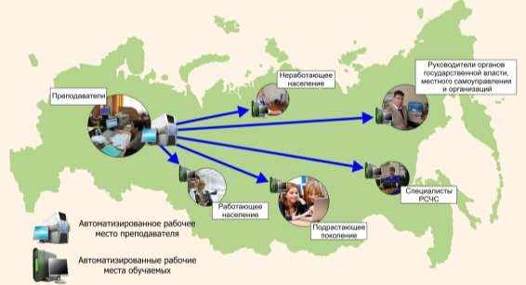
Рисунок 68 – Принципиальная схема организации
системы дистанционного обучения

Создание данной системы будет способствовать развитию единого образовательного пространства на территории Российской Федерации и в зарубежных странах, где проживает русскоязычное население, а также позволит ориентировать общеобразовательные программы на решение задач в области формирования культуры безопасности жизнедеятельности и общей культуры личности, адаптации личности к жизни в обществе, на создание основ для осознанного выбора и освоения профессиональных образовательных программ.
В связи с все большим распространением охвата аудитории и влияния на сознание населения наиболее перспективными технологиями формирования культуры безопасности жизнедеятельности становятся технологии с использованием СМИ (радио, телевидения, интернета). К таковым относятся следующие две технологии.
    - Использование технологий передачи данных глобальной телекоммуникационной сети информационных и вычислительных ресурсов (Интернет) в целях информирования и оповещения населения (рисунок 69).
В настоящее время использование данных технологий носит скорее просветительский характер, например, создание Интернет-порталов с банками различной информации (в том числе и мультимедиа) для обучения населения в области безопасности жизнедеятельности.
Для информирования и оповещения населения используются средства массовой информации, автоматизированные системы централизованного и локального оповещения, мобильная связь. Все активнее используется глобальная сеть Интернет вместе с существующими на ее базе технологиями, что позволяет:
оповещать и информировать многомиллионную аудиторию в кратчайшие сроки; производить выборочное оповещение и информирование, исходя из
географического положения;
проводить как текстовое оповещение, так передачу аудио- и видеоинформации; свести к минимуму затраты на информирование населения.

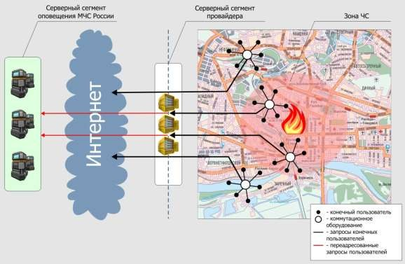
Рисунок 69 – Схема организации информирования и оповещения населения с использованием технологий передачи данных глобальной сети Интернет

    - Создание и внедрение интегрированной системы информирования и оповещения населения (рисунок 70).
Совокупность средств и систем информирования и оповещения населения включает СМИ (радио, телевидение, интернет), автоматизированные системы оповещения и информирования населения (ОКСИОН, СЗИОНТ), локальные и централизованные системы оповещения, сотовую и фиксированную связь, городские и объектовые ретрансляционные сети и Интернет. Все эти системы информирования отличаются друг от друга по техническим характеристикам, свойствам, способам задействования в различных условиях и т.д.
Использование всего комплекса средств и систем информирования и оповещения населения одновременно повысит эффективность информационных мероприятий, хотя результат во многом будет зависеть от правильного выбора группы средств и систем в конкретных ЧС и от оперативности задействования этих средств.
Интегрированная система информирования и оповещения населения обеспечит
[13]:
автоматизацию выбора группы средств и систем информирования и оповещения
населения, основанного на предварительном планировании использования тех или иных средств при анализе ЧС с учетом региональных особенностей;
минимальные временные затраты на доведение сигналов информирования и оповещения населения с момента принятия решения о передаче предупредительных сигналов;
минимальное задействование персонала оперативных служб, ответственных за процедуры информирования и оповещения населения при угрозе возникновения и возникновении ЧС.

Гидрометеоцентр региона
Гидротехнические сооружения
Потенциально опасные объекты
Объекты ЖКХ
Газораспределительные сети
Сети электроснабжения
Объекты
транспортной инфраструктуры (СЗИОНТ - ПСИ)
Радиационно опасные объекты (АСКРО)
Электро- генерирующие объекты
Объекты
лесной охраны
Места массового пребывания людей (ОКСИОН - ПСИ)
Другие объекты – возможные источники ЧС

СМИ (Радио, ТВ)
ОКСИОН - ПМИ
СЗИОНТ - ПМИ
Локальные и централизованные системы оповещения
Сотовая связь
Фиксированная связь
Городская ретрансляционная сеть
Интернет

Рисунок 70 – Структура комплекса средств обеспечения безопасности жизнедеятельности населения
Сбор, обработка и передача
контрольной информации
Комплексная
Система Мониторинга Состояния региона (КСМ СР)

ЦУКС
региона

ЕДДС/Система 112

Управление силами и средствами РСЧС
Принятие решений по локализации и ликвидации ЧС
Оповещение населения

ОИВ региона

ГУВД

УФСБ

Силы и средства РСЧС

Возможность комплексного внедрения различных технологий позволит существенно повысить уровень культуры безопасности жизнедеятельности населения и будет являться значимым фактором в обеспечении комплексной безопасности нашей страны. Широкое использование современных информационно-коммуникационных систем и средств массовой информации в данных технологиях приведет к расширению возможности совершенствования подготовки населения в области безопасности жизнедеятельности, в том числе в рамках функционирования единой системы подготовки населения в области гражданской обороны и защиты от ЧС природного и техногенного характера.

РАЗДЕЛ 3. ОСНОВЫ ВЗАИМОДЕЙСТВИЯ МЧС РОССИИ СО СРЕДСТВАМИ МАССОВОЙ ИНФОРМАЦИИ

Цель, задачи, направления и основные вопросы организации взаимодействия
Чем выше культура безопасности личности, тем меньше вероятность того, что человек станет источником или жертвой чрезвычайной или опасной ситуации. Задача МЧС России через сотрудничество со средствами массовой информации состоит в первую очередь в повышении культуры безопасности личности граждан Российской Федерации.
Данные социологического опроса Фонда «Общественное мнение», посвященного анализу поведения населения в экстремальных ситуациях, показывают, что, по мнению 68% россиян, жители России не знают, что нужно делать в экстренных ситуациях и при стихийных бедствиях. При этом почти каждый второй (48%) считает нужным и выражает готовность пройти курсы подготовки к экстренным ситуациям и стихийным бедствиям.
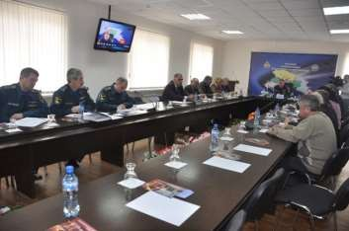Главной целью организации взаимодействия МЧС Росси со СМИ (рисунок 71) является регулярное освещение в средствах массовой информации и доведение до общественности информации о деятельности МЧС России по реализации возложенных на него задач; пропаганды безопасности жизнедеятельности в повседневной жизни и в условиях чрезвычайных ситуаций.
Взаимодействие МЧС России со СМИ включает возникновение

Рисунок 71 – Взаимодействие МЧС России со СМИ
контакта, налаживание отношений,

поддержание взаимного интереса, стабилизацию отношений (их развитие и укрепление), и взаимное уважение.
Реализация главной цели организации взаимодействия предполагает выполнение следующих стратегических задач:
- Обеспечение журналистов полной и оперативной информацией о деятельности МЧС России.
- Создание оптимальных условий для работы специалистов масс-медиа.
В ходе реализации главной цели и стратегических задач осуществляется работа по следующим направлениям и вопросам:
    - информационное обеспечение деятельности министерства по реализации функций в области гражданской обороны, защиты населения и территорий от чрезвычайных ситуаций и пожаров, обеспечения пожарной безопасности и безопасности людей на водных объектах, по предупреждению чрезвычайных ситуаций в средствах массовой информации, разработки новых форм и методов данной работы, продолжения сотрудничества с федеральными и региональными телерадиокомпаниями, редакциями печатных изданий, особенно с федеральными СМИ («Первый канал», «ВГТРК «Россия»,
«НТВ»);
    - оптимизация информационной работы в условиях угрозы и возникновения чрезвычайных ситуаций;

    - разъяснение государственной политики в области гражданской обороны, защиты населения и территорий от чрезвычайных ситуаций, обеспечения пожарной безопасности и безопасности на водных объектах;
    - совершенствование управления информацией в условиях реорганизации и разграничения полномочий и сфер ответственности в области обеспечения безопасности населения между федеральным центром, органами исполнительной власти субъектов Российской Федерации и органами местного самоуправления;
    - повышение культуры безопасности населения;
    - пропаганда безопасного поведения и здорового образа жизни;
    - нацеленность информационной работы на различные группы населения;
    - формирование в сознании общественности позитивного образа Министерства, как органа государственной власти, уполномоченного защищать население и территории от чрезвычайных ситуаций природного и техногенного характера;
    - повышение престижа профессий специалистов системы МЧС России; повышение морально-этического состояния сотрудников, воспитание у них чувства патриотизма;
    - информационное сопровождение реформирования системы МЧС России; улучшение внутрикорпоративного информирования сотрудников в структуре МЧС России;
    - мониторинг общественного мнения, формирующегося за счет сообщений о работе МЧС России, анализ состояния и выявление тенденций развития общественного мнения.
Направления взаимодействия МЧС России и СМИ:
- организация пресс-конференций, брифингов, круглых столов по актуальным информационным поводам;
- сотрудничество с пресс-центрами независимых (негосударственных) информационных площадок, популяризация спикеров ведомства среди журналистского сообщества и читательской/зрительской аудитории;
- проведение заседаний оперативного штаба в субъектах Федерации с открытой аккредитацией для представителей СМИ;
- рассылка оперативных сводок и пресс-релизов по базе СМИ;
- организация пресс-туров;
- приглашение журналистов для освещения учений в качестве не только сторонних наблюдателей, но и непосредственных участников (вероятнее всего, журналист подготовит репортаж, статью в рубрику «испытано на себе» или ее аналог);
- участие экспертов и высшего руководящего состава ведомств (как федерального, так и в субъектах Федерации) в качестве спикеров на радио и ТВ;
- разработка и проведение совместных тематических конкурсов для формирования/поддержания положительного статуса ведомства в глазах населения и повышения имиджа госструктуры;
- грантовое сотрудничество;
- оперативное реагирование на публикации в СМИ;
- расширение присутствия информации о работе ведомства: выход не только на платформы традиционных СМИ, но и активизация работы с социальными сетями и блогами.

Организация повседневной деятельности с целью формирования культуры безопасности жизнедеятельности

Повседневная деятельность МЧС России так или иначе попадает в поле зрения СМИ, отображаясь в журналистских материалах – информационных заметках,

репортажах, интервью, аналитических публикациях и т.д. Данная информация может носить как позитивный, так и негативный характер в зависимости от того, насколько хорошо налажено сотрудничество пресс-службы со СМИ.
В повседневной деятельности выделяются два основных направления:
- Информационное, включающее:
  - предоставление материалов, по которым в дальнейшем готовятся журналистские выступления и сообщения;
  - ответы на запросы прессы и предоставление комплексных информационных услуг;
  - отслеживание сообщений в печати, на радио и телевидении и оценка результатов, принятие при необходимости мер к исправлению ошибок в заявлениях или выступление с соответствующими опровержениями.
- Пропагандистское, включающее:
  - социальную рекламу;
  - пропаганду безопасности.
Информационное направление в основном касается организации деятельности МЧС России, создания положительного имиджа структуры в СМИ и в обществе.
Освещение повседневной деятельности с целью формирования культуры безопасности жизнедеятельности осуществляется в рамках пропагандистского направления и происходит с помощью социальной рекламы и пропаганды.
Социальная реклама используется в государственных целях для иллюстрации и разъяснения обществу ключевых направлений государственной политики по основополагающим вопросам.
Социальная реклама, выполненная грамотно и на высоком уровне, способна оказывать огромное влияние на аудиторию.
МЧС России в рамках реализации единой государственной политики в области гражданской обороны, защиты населения и территорий от чрезвычайных ситуаций, обеспечения пожарной безопасности занимается вопросами создания и распространения социальной рекламы. Причем сама деятельность Министерства уже несет в себе социальную рекламу, так как любой сюжет о проведении спасательных операций и других работ заостряет внимание общества на той или иной проблеме – подготовка к зиме, беззащитность перед природными катаклизмами, террористические акты и т.д.
Целью социальной рекламы МЧС России является обучение населения действиям в условиях угрозы или возникновения ЧС, формирование психологической готовности к опасностям и угрозам, создание атмосферы спокойствия вследствие контроля ситуации чрезвычайной службой, формирование культуры безопасности жизнедеятельности, повышение имиджа министерства, престижа работы пожарных и спасателей.
В качестве социальной рекламы создаются специальные ролики (рисунок 72) о правилах поведения при различных чрезвычайных ситуациях, которые транслируются по телевидению и с помощью комплексных систем оповещения и информирования населения на транспорте, в местах массового пребывания людей, на автомагистралях.
Уже изготовлены циклы видеороликов социальной рекламы по тематике:
«Пожарная безопасность», «Экстремальная безопасность», «Детская безопасность»,
«Пожар в офисе», «Пожарный извещатель», «Информация о сайте детской безопасности»,
«Уступи дорогу помощи!» и многие другие.
Ролики разрабатываться с учетом актуальности, содержательности, полноты, достоверности, построения сюжетной линии согласно цели – формированию культуры безопасности жизнедеятельности, а также качественного выбора актерского состава. Разработка видеороликов проводится с учетом факторов, оказывающих активное информационное воздействие на человека.

Для показа выбираются определенные ролики в зависимости от времени года, особенностей местности, национальных особенностей жителей и т.д.
Каждая серия роликов или отдельный ролик имеют свою индивидуальную, оригинальную концепцию. Так, например, звуковое оформление видеороликов по теме пожар в доме, экстремальный туризм и детский травматизм было придумано в качестве частушек, рассчитывая на то, что фольклор всегда понятен народу. Помимо всего прочего, в каждом ролике присутствует информационное начало (рисунок 73) и джинглы МЧС, которые уже вошли в сознание людей.

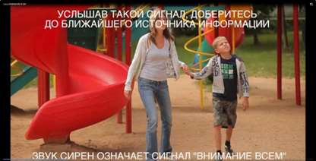

Рисунок 72 – Фрагмент видеоролика
«Действия по сигналу «Внимание всем» МЧС России
Рисунок 73 – Информационное начало социальных роликов МЧС России

Активно используется МЧС России наружная реклама – баннеры, растяжки, плакаты, на которых размещают призывы к предупреждению чрезвычайных ситуаций и правильным действиям в случае их наступления (рисунок 74). Например, по пожарной безопасности были разработаны и установлены на центральных магистралях различных городов следующие баннеры и растяжки:
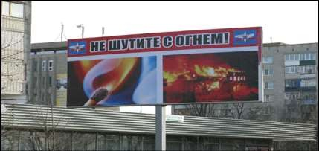
Пусть знает каждый гражданин, пожарный номер «01»!»;
«Неосторожное обращение с огнем – основная причина пожаров»;
«Не допускайте игр детей с огнем, не оставляйте детей без присмотра!»;
«Нуждается в повышенном внимании курение в нетрезвом состоянии»;
«Берегите свою жизнь и имущество от пожара!» и др.
Разрабатываются электронные плакаты по безопасности жизнедеятельности в виде

текстовых баннеров, изображений и т.п., нацеленных на пропаганду безопасного
Рисунок 74 – Плакат МЧС России по
безопасности жизнедеятельности

поведения среди широкого круга интернет-пользователей. Они размещаются на интернет- сайтах и интернет-порталах по безопасности жизнедеятельности МЧС России.
Определенный интерес представляет интернет-форум «Реклама МЧС» на официальном сайте министерства, который был организован с целью понять отношение людей к такому рода рекламе. Мнения участников форума разделились. Но сам факт наличия дискуссии по данному вопросу на форуме говорит о том, что деятельность МЧС России является общественно-важной и вызывает интерес у населения.
Взаимодействие МЧС России со СМИ с целью формирования культуры безопасности жизнедеятельности у населения кроме публичной социальной рекламы

(телевизионные ролики, наружная реклама) проявляется еще и в том, что Министерство Российской Федерации по делам гражданской обороны, чрезвычайным ситуациям и ликвидации последствий стихийных бедствий является учредителем всероссийской лотереи «ТВ БИНГО ШОУ». Средства, полученные от продажи билетов, направляются на помощь людям, пострадавшим в результате аварий, стихийных бедствий и катастроф, на реабилитацию спасателей МЧС. В официальном представлении лотереи используется лозунг: «Эти деньги помогли спасти уже не одну жизнь», а на телевидении и радиоканалах идет масштабная рекламная кампания под названием «Играешь в Бинго – помогаешь людям». Видеоролики были созданы при тесном взаимодействии с пресс- службой МЧС России. В них используются документальные кадры с мест катастроф и стихийных бедствий с участием спасателей МЧС. Официальный логотип МЧС России находится на всех рекламных материалах лотереи, а также на билетах «Бинго». При участии в лотерее «ТВ БИНГО ШОУ» (просмотре телепередачи) позитивные эмоции от возможного выигрыша, дополняют мысли, что все средства пойдут на хорошее дело. Данный вид социальной рекламы обращает внимание одновременно на несколько общественно-значимых проблем: опасность возникновения и последствия чрезвычайных ситуаций, помощь пострадавшим (в том числе и при терактах), восстановление нормальной жизни.
На официальных интернет-сайтах и интернет-порталах по безопасности жизнедеятельности МЧС России ежедневно производится обновление информации, поступают свежие данные и освещаются последние новости, связанные с деятельностью МЧС России, в том числе по проведению соревнований различного уровня в рамках деятельности Всероссийского детско-юношеского общественного движения «Школа безопасности».
Регулярно МЧС России привлекает СМИ к освещению значимых мероприятий, проводимых в рамках Министерства. Так, ведомственному конкурсу «Мисс МЧС России- 2013», который, по своей сути, пропагандирует здоровый образ жизни среди населения и
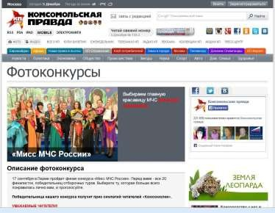способствует повышению престижа профессий спасателя и пожарного, оказывали информационную поддержку более 5 различных видов СМИ, которые (рисунок 75):
- анонсировали мероприятие на страницах своих печатных газет и интернет-сайтов;
- привлекали широкую читательскую аудиторию к претенденткам на соискание титула победительницы;
- запускали собственные интернет-голосования;
- транслировали церемонию финала конкурса

Рисунок 75 – Освещение конкурса «Мисс МЧС России
2013» на страницах газеты «Комсомольская правда»

конкурса в газетах и на сайтах;
- размещали фото- и видеогалерею;
награждения;
- публиковали итоговое интервью с победительницей

- передавали новости об итогах проведения конкурса на радио и ТВ.

Министерство по чрезвычайным ситуациям РФ совместно с Фондом перспективных исследований разрабатывает план по созданию социальной сети «Команда 112», посредством которой пользователи смогут обмениваться информацией о чрезвычайных ситуациях и выходить на связь со спасателями. На создание портала будет выделено 200 000 000 рублей.
Авторизировавшись в соцсети МЧС, посетители сайта смогут выкладывать имеющуюся у них информацию в общий доступ и самостоятельно оценивать степень угрозы. Специальное подразделение спасателей займется отслеживанием сообщений и принятием решений о вмешательстве.
Новый сайт будет расположен в Сети по адресу team112.ru. Запуск социальной сети МЧС России в тестовом режиме планируется на лето 2014 года, первоначально в проекте смогут принять участие только участники с московским IP-адресом. В масштабах страны по плану сеть заработает к концу 2015 г. К созданию социальной сети «Команда 112» уже привлечена группа специалистов, состоящая из 30 человек.

Особенности взаимодействия в условиях возникновения чрезвычайных ситуаций, в том числе с целью предотвращения возникновения паники и массовых беспорядков

Взаимодействие со средствами массовой информации позволяет напрямую обращаться к широкой общественности. Именно поэтому данное направление работы очень важно для МЧС России, особенно в условиях угрозы или возникновения чрезвычайной ситуации.
Всегда важно поддерживать отношения с журналистами не только на деловом, но и на личном уровне. Их помощь может понадобиться в самых разных ситуациях, особенно чрезвычайных.
Основными этапами взаимодействия МЧС России со СМИ в условиях ЧС являются
[36]:
- сбор необходимой информации (что, где, когда случилось, возможные причина и
виновники происшествия, последствия, ущерб, работа по ликвидации и т.п.);
- подготовка и отправка пресс-релиза в СМИ или оперативная передача сообщения по телефону;
- помощь заинтересованным журналистам в подготовке материала: совместный выезд на место, необходимый комментарий от руководства или специалистов, предоставление статистики и подобных примеров и т.д.;
- мониторинг СМИ (отслеживание, сбор и обработка материалов, размещенных в прессе, на радио, телевидении и в сети Интернет по каждому происшествию или событию) и занесение данных в журнал по пропаганде;
- систематизация и архивирование информации;
- организация совместных со СМИ рейдов, пресс-туров на особо неблагополучные объекты или населенные пункты, на места крупных ЧС;
- систематическое предоставление СМИ готовых информационных продуктов: анализов и обзоров деятельности, прогнозов и экспертных оценок, рекомендаций и правил поведения для населения;
- организация для СМИ «круглых столов», пресс-конференций и брифингов по случившейся ЧС.
Как правило, интервью при возникновении ЧС дают первые лица, руководство: они выступают на пресс-конференциях и телевидении – именно эта группа лиц подвергается наиболее сильному «нажиму» со стороны журналистов. Однако и сотрудники, участвующие в ликвидации ЧС и владеющие текущей информацией, также могут

подвергнуться массированному натиску журналистов (рисунок 76). Поэтому при общении с журналистами о ЧС необходимо соблюдать некоторые правила:
- желательно давать интервью после ликвидации ЧС;
- необходимо рассказывать только о лично проделанной работе (или работе своего подразделения);
- нельзя давать оценку действиям других служб;
- не следует рассуждать о причинах и виновных в ЧС;
- не стоит прогнозировать ход развития событий;
- не следует высказывать предположения, а также предоставлять недостоверные (непроверенные) данные.
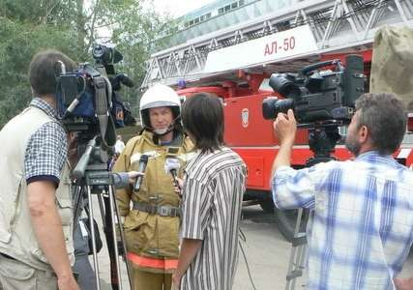При участии в интервью в условиях ЧС:
- Следует быть честным в отношении реалий текущей ситуации. Нельзя скрывать важные, необходимые для обеспечения безопасности, факты или представлять недостоверную, непроверенную информацию.
- При отсутствии права разглашения какой-либо информации, следует объяснить это.
- Стараться сохранять хладнокровие, не проявлять много

эмоций.
- Недопустимо употреблять фразу «без комментариев», либо давать
Рисунок 76 – Интервью в условиях чрезвычайной ситуации – пожара

односложные ответы «да», «нет». Такие ответы указывают на отсутствие подробных объяснений и вынуждают журналистов искать анонимные источники информации, опираться на слухи и сплетни. Попыткой скрыть информацию можно добиться обратного эффекта.
- Следует обдумать и создать перечень наиболее проблемных вопросов со стороны журналистов и варианты ответов на них – нельзя поддаваться на провокации.
- Во время интервью можно и нужно выражать сожаление о случившемся и делать акцент на том, что делается все возможное для ликвидации последствий и минимизации нанесенного ущерба.
- Сотруднику, уполномоченному на проведение интервью, не следует бояться сказать фразу: «На данный момент ответа я не знаю». Но, в то же время, важно избегать неясностей – не стоит использовать слова и выражения, которые подчеркнут некомпетентность сотрудника.
Основная задача сотрудников пресс-служб и специалистов подразделений, отвечающих за взаимодействие со СМИ, – сформировать и закрепить среди журналистов средств массовой информации устойчивое мнение о себе как источнике наиболее ценной, оперативной и объективной информации. Необходимо учитывать взаимность интересов: журналистам нужна оперативная и достоверная информация, а представителям подразделению важно поддержать престиж своей службы.
Взаимодействие с телекомпаниями
В силу того, что телевидение оперирует визуальными образами, необходимо информировать представителей этих СМИ максимально оперативно. Это позволит корреспондентам прибыть к месту происшествия и отразить в репортаже не только факт происшествия, но и работу спасательных служб, эмоции очевидцев и т.д.

Лучше всего дождаться прибытия тележурналистов на место события, чтобы объяснить им обстановку и сообщить о мерах безопасности. Кроме того, в целях безопасности необходимо по возможности ограничить передвижение телеоператоров. На месте чрезвычайной ситуации следует организовать комментарии по поводу происходящего.
Если нет возможности пригласить телевидение к месту ЧС, то в соответствии с приказом МЧС России № 281 от 04.05.2006 г. «О предоставлении фото-, видео- и информационных материалов о практической деятельности подразделений МЧС России» необходимо своими силами провести фото- и видеосъемку на месте чрезвычайной ситуации.
При подготовке тематических телепередач и видеосюжетов подразделению следует предложить редакции ТВ свой видеоряд, комментарии специалистов, дополнительные архивные видеозаписи, иллюстративные материалы (плакаты, схемы и т.п.) – все, что зримо может дополнить или разъяснить основную тему передачи.
Взаимодействие с радиокомпаниями
Информацию в радиокомпанию можно предоставить различными способами:
- с помощью электронной почты или факса подготовленный пресс-релиз рассылается по электронным адресам радиокомпаний и транслируется дикторами в выпусках новостей;
- можно передать устное сообщение корреспонденту радио по телефону, не заботясь о форме, а журналист сам обработает материал;
- можно пригласить корреспондента на место события или в подразделение и ответить на его вопросы или организовать его интервью с руководством.
Выступления на радио организуются по согласованию с руководством данного
СМИ.
Аналогично (с помощью рассылки пресс-релизов и других материалов) работа
ведется и с информационными агентствами. В качестве дополнения им можно отсылать фотоматериалы с мест происшествия для размещения их на сайтах данных масс-медиа.
Взаимодействие с печатными средствами массовой информации
При работе с печатными масс-медиа следует, прежде всего, ориентироваться на полноту и достоверность предоставляемой информации, так как вопрос оперативности стоит менее актуально. Однако и затягивать в случае возникновения чрезвычайной ситуации более суток не следует. Материалы оперативного характера, такие как освещение ЧС, должны публиковаться вне зависимости от годового плана публикаций.

Профилактика и предотвращение возникновения паники
Сопутствующим фактором при неправильном распространении информации в обстановке ЧС является быстрое распространение слухов, и как следствие – возникновение паники у населения (рисунок 77).

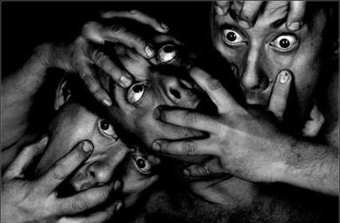
Рисунок 77 – Воздействие слухов на массовое сознание
Слухи возникают стихийно и имеют несанкционированный и неконтролируемый характер. Для их возникновения достаточно наличия неудовлетворенной актуальной потребности людей или угрозы безопасности их жизнедеятельности. В этих ситуациях даже самые невероятные сообщения, передаваемые неформально, как бы «по секрету», могут вызывать интерес и получить широкое распространение в виде слухов. Следовательно, главной причиной появления и распространения слухов является неудовлетворенная информационная

потребность людей, своего рода «информационный голод», особенно в чрезвычайных жизненных ситуациях.
Роль такого «голода» образно была подмечена Н.В. Гоголем в «Мертвых душах»:
«В другое время и при других обстоятельствах подобные слухи, может быть, не обратили бы на себя никакого внимания; но город N уже давно не получал никаких совершенно вестей… что, как известно, для города то же, что своевременный подвоз съестных припасов».
На появление слухов, помимо дефицита информации, влияют также ее недостаточная оперативность и объективность, излишняя закрытость (секретность), стремление сгладить в ходе информирования населения остроту происходящего. Как раз в ответ на такие действия слухи начинают представлять ситуацию в преувеличенно драматическом варианте. Они всегда являются эмоционально-компенсирующим следствием недостаточно полной или необъективной информации, предоставляемой официальными службами.
Существуют разные виды слухов. Слух о том, что каждой семье будет построен отдельный дом со всеми удобствами и обстановкой при переселении из затопленных районов – это слух-желание. Слух о том, что всех насильно выселят из домов, не дав забрать вещей, и на несколько лет поселят в палатках – это слух-пугало. Агрессивным слухом будет слух о том, что надо идти в администрацию города и силой забирать средства, которые уже выделены для восстановления жилья пострадавших, но распределены среди членов администрации.
В условиях чрезвычайной ситуации, различных бедствий и катастроф неотъемлемой частью программы действий должна становиться профилактика и купирование слухов в случае их возникновения. В таких условиях людям, прежде всего, нужна четкая и понятная информация, не только объясняющая причину слухов, но, главное, дающая объективный анализ складывающейся ситуации и снижающая тем самым меру эмоциональной напряженности при ее восприятии. Важно не просто опровергнуть тот или иной слух, но заполнить образовавшийся информационный вакуум максимально подробной и убедительной информацией. Кроме того, в условиях чрезвычайных ситуаций необходимо также выявлять распространителей слухов и добиваться снижения их влияния на толпу.
В качестве первого и самого эффективного средства профилактики слухов выступает организованное информирование населения. Информирование в чрезвычайной ситуации должно отвечать следующим условиям:
- Своевременное информирование о ЧС.
- Централизованная подача информации от официального источника.
- Оперативный обмен информацией между МЧС России и СМИ.
- Дифференцированная подача информации.
Информация, доводящаяся до населения, должна быть дозированной (в том объеме, который необходим на данный момент), достоверной, своевременной, лаконичной, точной, периодичной.
Для эффективной информационной работы необходимо использовать и специальные приемы профилактики и опровержения слухов.
При этом необходимо учитывать, какие чувства отражают слухи, на какую социальную группу направлен тот или иной слух, каковы виды и содержания слухов.
Самыми распространенными приемами профилактики слухов являются следующие техники:
- представление аудитории сначала небольшой порции информации о событии,
«переваривание» ее людьми, выработка ими определенной позиции принятия или непринятия с последующим предъявлением основного массива информации;

- оперативное информирование «группы риска» по темам возможной дезинформации, т.е. превентивные опровергающие действия; завоевание доверия аудитории официальными источниками информации («первичность сообщения»,
«авторитетный человек» и др.);
- обеспечение доступности информации, предполагающее не только организацию информирования через СМИ, но и устное информирование, организацию стендов, на которых размещена наиболее важная информация;
- повышение авторитета руководителей и доверия к ним пострадавших.
Своевременное использование вышеперечисленных приемов может остановить возникновение и распространение слухов.
Область распространения слуха, интенсивность его распространения, длительность существования и степень доверия ему приблизительно равны значимости информации для слушателя, умноженной на неопределенность слуха, особенно неопределенность его опровержения. Чем больший дефицит информации по важным для пострадавших и населения вопросам существует, тем выше динамика распространения слухов. Обычное опровержение слуха не устраняет его неопределенность, а порой даже увеличивает.
В этих условиях через несколько часов после возникновения слуха в ЧС необходимо применять приемы по пресечению слухов, к которым относятся [5]:
- игнорирование неправдоподобных слухов (технология «Бойкот») с одновременной демонстрацией опровергающих фактов. Этот прием эффективен, если незначительная часть населения охвачена этим слухом;
- активное разоблачение слухов с использованием технологий
«Контраргументация». Этот прием нежелательно использовать в том случае, если слух стал только распространяться. Если же слух распространился среди значительной части населения, то его использование может быть эффективным;
- «таблица слухов» оформляется таким образом, чтобы в ней в одной колонке были перечислены «бродившие» некоторое время слухи, а в другой – реально наступившие события. Такая таблица может отражаться в настенной информации;
- «клиника слухов» – это сбор будоражащих общественное мнение слухов, их обсуждение с группой пострадавших.
- снижение авторитета распространителей слухов.
Важной задачей информационного обеспечения действий в чрезвычайных ситуациях является недопущение перерастания слухов в панику.

Паника – это групповая реакция на мнимую или реальную опасность, связанная с массовым переживанием чрезмерной напряженности, порождающая утрату целей деятельности, временную деформацию социальной мотивации у членов группы [37] (рисунок 78).
Паника может возникать при наличии внезапной угрозы для жизни, здоровья, безопасности (например, при пожаре, взрыве, аварии и т.п.). Также возникновению паники способствует накопление так называемого
«психологического горючего», которое вспыхивает при появлении того или иного психического катализатора. Длительные переживания, опасения, накопление тревоги, неопределенность ситуации,

предполагаемые опасности и невзгоды – все это создает благоприятный фон для возникновения
Рисунок 78 – Воздействие паники
на людей

паники, а катализатором в этом случае может стать любое событие. Вызвать панику

может не только сильный испуг, страх, но и отдельные слова, чье-то поведение, какие-то сигналы, даже не имеющие отношения к ожидаемым опасностям.
Информационные факторы также могут быть причинами возникновения паники: информационно-психологическая неготовность людей к адекватному восприятию
случившегося, недостаток конкретной информации и, как следствие, наличие своего рода
«информационной анархии»;
уникальность каждой экстремальной ситуации, создающая чрезвычайное напряжение при столкновении с ней;
слабая подготовка большинства людей к рациональным действиям в случае опасности;
наличие в толпе людей эмоционально неустойчивых, оказывающихся в критической ситуации катализаторами негативных слухов и паники.
Паника опасна тем, что является заразительной и приводит к неправильной оценке происходящего, снижению готовности к адекватным действиям, возрастанию страха, повышенной подверженности внешним воздействиям. А в более выраженной форме это состояние может привести к полной невменяемости и утрате контроля над своим поведением. Человек может бежать, куда попало (иногда прямо в очаг опасности), бессмысленно метаться, совершать самые нелепые, хаотические действия и поступки. Есть немало примеров такого поведения во время землетрясений, ураганов, пожаров и т.д. Таким образом, при возникновении чрезвычайной ситуации взаимодействие между представителями МЧС России и прессы должно происходить постоянно, причем инициатором данного взаимодействия должно выступать Министерство, с тем, чтобы своевременно и в нужном объеме предоставлять информацию, способствующую нормализации ситуации в зоне ЧС и за ее пределами и не распространению панических
настроений и слухов.

Профессиональных подход к разработке информационных материалов: текстовых, графических и видеоматериалов

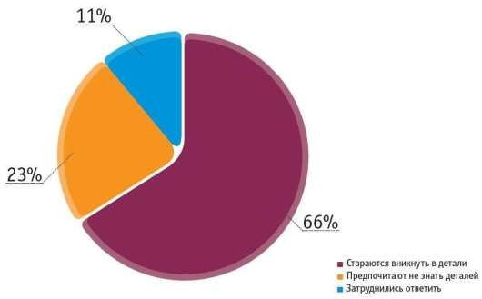
Информационные материалы должны готовиться специалистами, прошедшими соответствующую подготовку и знающими особенности восприятия людьми той или иной информации (рисунок 79). В период чрезвычайной ситуации информацию ждут и получают разные группы: специалисты, работающие на ликвидации ЧС, пострадавшие, их родственники, сочувствующие и т.д. Знание определенных механизмов психики людей позволяет во многом предвосхитить необходимую реакцию аудитории. Для всех источников информации следует готовить соответствующие рекомендации, основанные на учете психологических закономерностей восприятия и переработки людьми информации в условиях стресса.

108

Рисунок 79– Степень восприятия населением информации о стихийных бедствиях и катастрофах (по данным Фонда Общественное мнение, июль 2012 г.)
Каждое из средств массовой коммуникации имеет свою знаковую систему. Печать, или пресса – письменное слово и визуальный образ. Радио использует устную речь и музыку. Телевидение синтезирует устное слово, движущееся изображение и музыку. Коммуникации через сеть Интернет используют письменную речь в интерактивном режиме, гипертекст (поиск связанных текстов по словам исходного текста), звуки речи и музыки, а также анимацию – движущиеся цветные образы.

Разработка текстовых материалов
При разработке текстовых сообщений необходимо учитывать условия
информирования.
По условиям информирования текстовое сообщение может быть:
- неоперативного характера;
- оперативного характера.
Текстовое сообщение неоперативного характера должно вызывать доверие у населения, доносить актуальную информацию с целью профилактики и пресечения слухов. Неоперативной является информация о рассмотрении, принятии и вступлении в силу законов, нормативных правовых актов, различных требований по безопасности населения, об имеющихся средствах защиты и существующей системе профилактики. Сюда же относится информация имиджевого характера о деятельности местных подразделений МЧС России.
Неоперативная информация (профилактического характера) часто преподносится в СМИ в виде «страшных историй» о возможных последствиях ЧС, что создает у зрителей и слушателей ощущение неконтролируемой угрозы, невозможности обеспечения безопасности. Информационный материал ошибочно строится на основе отрицательных установок, когда говорится о том, чего не стоит делать, вместо того, чтобы указать правильные модели поведения. Такой способ информирования (основанный на запретах) может быть использован только на ранних этапах воспитания, для маленьких детей, которые еще реагируют на запреты взрослых («Дети, не играйте со спичками» и т.п.). Остальным возрастным аудиториям необходимы положительные установки – разъяснения
«как надо. «Научить» – более эффективно, чем «напугать».
Так, например, на подростков не произведет никакого эффекта информация о том, что нельзя играть со спичками, наоборот, она может подстегнуть их к обратному, зато они с интересом отнесутся к информации о том, как выбрать праздничную пиротехнику и как правильно ею пользоваться.
Можно описывать все негативные последствия пожаров, а можно научить, как правильно выходить из квартиры – например, составить и опубликовать список-памятку для прихожей, где перечислить, что важно проверить перед уходом – розетки, газ, воду, свет, окна-балконы и т.д.
Текстовое сообщение оперативного характера направлено на возбуждение активности у читателей, побуждение к действиям путем воздействия на психику и сознание. Оно применяется в условиях возникновения чрезвычайной ситуации для донесения до населения информации о текущей обстановке на данный момент времени, необходимых мерах безопасности и правилах поведения в условиях ЧС.
Текстовые сообщения оперативного характера имеют высокую ценность с точки зрения информирования и оповещения населения, поэтому при их написании необходимо достичь как можно большего эффекта привлечения к ним аудитории, усвоения информации и убеждения в необходимости ее исполнения.

Оперативная информация должна освещаться в самые короткие сроки и содержать:
- описание возникшей или ожидаемой чрезвычайной ситуации в связи с техногенной аварией, катастрофой, террористическим актом и т.п.;
- наличие угрозы жизни людей, нарушения их жизнеобеспечения;
- указание на осложнении обстановки в связи с наступлением сильных морозов, засухи, сильного ветра и т.п.;
- описание мер, предпринимаемых подразделениями МЧС России по ликвидации создавшейся ЧС; перечисление задействованных сил и средств;
- предупреждения и рекомендации для населения в создавшейся опасной ситуации. Для привлечения внимания к таким сообщениям, особенно в условиях произошедшего бедствия, в заголовке следует использовать слова «Внимание», «МЧС России сообщает», «Срочное сообщение». Важно сразу подчеркнуть, что сообщение
имеет цель дать полезный совет, помочь.
Лучше начинать обращение к аудитории со слов «В целях вашей безопасности», «В целях обеспечения пострадавших продуктами питания», «В целях оказания экстренной медицинской помощи». Далее следует основной текст, в котором говорится о месте расположения, например, медицинского пункта или пункта выдачи продуктов питания. В случае необходимости населению покинуть свои дома при угрозе ЧС (затопления, землетрясения), текст должен содержать данные о возможных последствиях стихийного бедствия (об угрозе жизни и здоровью). Эффективно и в начале текста, и в конце писать
«Внимание, опасность!», чтобы дополнительно привлечь внимание людей.
Ключевой особенностью любого текста должны быть простота, лаконичность, доходчивость. Сообщения должны содержать только ту информацию, которая необходима людям в данный период времени в связи с освещаемыми событиями.
При этом для придания спокойствия и уверенности людям передаваемая информация должна:
  - быть преимущественно конструктивной;
  - содержать правила действий людей в экстремальных ситуациях;
  - быть не противоречивой и не оказывать деморализующего воздействия.
Осознание, усвоение и восприятие текстового сообщения зависит не только от его содержания, но и от структуры.
Информационное сообщение должно быть логически завершено, чтобы не вызывать эффекта незавершенного действия.
Для снижения эмоционального воздействия при изложении негативной информации, кроме сообщений о крайне актуальных негативных событиях (например: о гибели людей), можно применять принцип «слоеного бутерброда»: 1 часть – позитивная или нейтральная информация, 2 часть – негативная информация, 3 часть – позитивная или нейтральная информация. Это связано со степенью распределения интереса у читателя: наибольший интерес вызывает первая часть материала (именно поэтому многие бросают читать книги после прочтения нескольких первых страниц, которые показались не интересными) и заключительная часть.
Также при разработке текстового сообщения важна форма подачи материала.
Наилучшим образом воспринимаются предложения, состоящие не более чем из 5-6 единиц информации. Единицей информации считается слово или словосочетание, воспринимаемое как один объект. Например: отряд спасателей; пункт временного размещения; оказание помощи и т.д.
Текстовые сообщения могут носить информационный или пропагандистский характер. И это также должно учитываться при разработке материалов (таблица 8).

Таблица 8 – Особенности построения информационных материалов в зависимости от цели воздействия
Пропагандистская цель воздействия | Информационная цель воздействия
Структура построения материала
Должны присутствовать вступительная часть, мотивирующая читателя, основная часть (информационное воздействие) и заключение | Сразу же излагается основная суть информации, а в конце даются советы и рекомендации
Лексика
«Громкие», пафосные, бравурные слова, привлекающие внимание | Не нужно использовать «громких» слов, только конкретные инструкции простым, доступным языком
Авторы публикаций
Известные лица, представители руководства МЧС России | Специалисты по вопросам, освещаемым в материалах
Наглядные материалы
Запоминающиеся, эффектные, яркие, цветные – реалистичные фотографии и картинки | Четкие, минимум цветов, чтобы не отвлекалось внимание от смысла, описывающие самую суть – схемы, таблицы, графики, рисунки, реальные фото

Разработка графических материалов
Использование графических материалов ведет к визуализации информации. Такого рода информация воспринимается зрительно. Поэтому основным фактором, влияющим на ее восприятие, помимо сюжета, будет выбор цвета.
Основные эмоции, которые вызывают те или иные цвета, представлены на рисунке
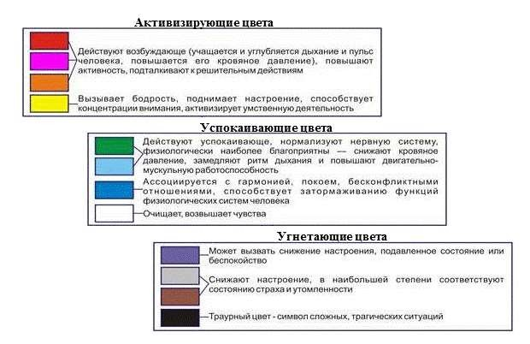
80. Цвета имеют смысл не сами по себе, а в различных сочетаниях (цветовая гамма). При этом сочетание цветов должно выбираться в зависимости от того, какое воздействие должно быть оказано.

Рисунок 80 – Воздействие цветов на человека

Так, психологи считают [13], что позитивные («радостные») эмоции вызывают белый цвет на зеленом, зеленый на желтом, желтый на зеленом, желтый на белом фоне. Напротив, негативные («грустные») эмоции вызывают синий цвет на черном, фиолетовый на черном, черный на синем фоне. Нейтральны белый цвет на желтом, голубой на синем, синий на белом, фиолетовый на голубом фоне и т.д. Наиболее агрессивны красный цвет на черном, коричневый на синем, фиолетовый на черном, синий на черном, синий на коричневом, зеленый на фиолетовом фоне. Наименее агрессивны цветовые сочетания, имеющие светлый фон. Абсолютно не агрессивен синий цвет на белом фоне.
Использование правильно подобранной цветовой гаммы позволяет создавать нужный эмоциональный фон, благоприятствующий информационному воздействию, в противном случае цвета могут вызывать диссонанс эмоционального восприятия и негативное действие на человека.
Существуют некоторые закономерности в предпочтении тех или иных цветов, связанные с типом нервной системы человека. Так, людям со слабой нервной системой чаще всего нравятся красный и желтый цвета, лицам с устойчивой нервной системой – зеленый и синий.
Существует биологическая врожденность предпочтений цветов. Так, дети в возрасте до одного года независимо от расы и места проживания предпочитают: красный, оранжевый и желтый цвета зеленому, голубому и фиолетовому. Подростки и взрослые предпочитают: голубой, зеленый, красный, желтый, оранжевый, фиолетовый и белый цвета.
По форме и содержанию все графические материалы должны быть доступны и просты для восприятия, а также соответствовать текстовому или звуковому материалу, их сопровождающему.

Разработка видеоматериалов
При разработке видеоматериалов необходимо, прежде всего, определиться с их содержанием.
Содержание должно быть логичным и продуманным.
Чтобы информация заинтересовала зрителя, она должна быть близка ему по интересам, соответствовать его потребностям. Тема должна быть актуальная и животрепещущая. Для большей убедительности следует давать конкретную информацию, которая содержит цифры и неопровержимые данные.
В видеоматериалах по тем или иным чрезвычайным ситуациям и пожарам следует отражать следующую информацию:
- когда (дата и время) и что произошло;
- подробные обстоятельства происшествия (например, кто обнаружил пожар, были ли попытки кого-либо спасти);
- что явилось возможной причиной произошедшего;
- какие правила безопасности были нарушены;
- как можно было избежать последствий.
В содержании необходимо учитывать национальные особенности и традиции целевой аудитории, чтобы, например, не оскорбить их религиозные чувства, ведь видео сообщение, прежде всего, направлено на эмоциональный отклик со стороны объекта воздействия.
Необходимо исключить из речи слова и фразы: «паника», «катастрофа», «спасайся, кто может», «безнадежно» и т.п.
Нельзя давать невыполнимые обещания.
В содержании необходимо использовать специальные приемы профилактики и опровержения слухов.

При выборе формы преподнесения информации необходимо учитывать следующие особенности.
Как самостоятельный информационный продукт, видеоматериалы о безопасности могут быть неэффективны: угроза безопасности – тема тревожная, неприятная, вызывающая страхи, поэтому вытесняется из фокуса внимания потребителей информации.
Следовательно, предупредительная информация, прогноз могут стать привычной формой взаимодействия МЧС с населением, если информация будет даваться в новостных выпусках на ТВ наравне с прогнозом погоды, информацией о заторах на дорогах и другими рубриками.
Сама ценность безопасности может подаваться в СМИ как неотъемлемая часть здорового образа жизни. Проблематика МЧС в СМИ должна постепенно перемещаться от блока «Криминал-катастрофы» к блокам «Здоровье, спорт, физическая культура», «Быт,
«умный» дом, обустройство жилища интеллектуальными системами», «Образование, воспитание детей». По этой логике, тема культуры безопасности может вписываться не только в новостные выпуски, но также в передачи о здоровье, спортивных играх, дизайне интерьеров, в образовательные программы, ориентированные на широкую аудиторию – от дошкольников до людей пожилого возраста.
Информация МЧС новостного или предупредительного характера не должна быть представлена в виде кратких сообщений, содержащих стрессовую для рядовых граждан информацию. Скорость, с которой подается данная информация на ТВ, что обусловлено ограничениями хронометража эфира, может сделать ее еще более стрессовой, угнетающей, заставляющей включать защитные психологические механизмы и ограничить восприимчивость.
Регулярность выпусков предупредительной, прогнозной информации сделает ее привычной для граждан, управляемой, естественной частью образа жизни.
В условиях ЧС особенно важно, чтобы видеоматериал вызывал доверие у зрителя. В подобной обстановке люди особенно нуждаются в правдивых сообщениях, исходящих от властей или от компетентных специалистов. Общение с прессой и СМИ должны осуществлять только уполномоченные на то официальные лица. Лица, непосредственно излагающие информацию, должны подбираться таким образом, чтобы вызывать симпатию у аудитории, желание слушать, смотреть. Чем выше статус источника информации, тем значительнее считается интервью или передача, поскольку предполагается, что их популярность, при прочих равных условиях, прямо пропорциональна общественному положению людей, сообщающих сведения. Необходимо приглашать для комментариев руководителей, экспертов и других официальных лиц, непосредственно отвечающих за конкретные участки работы.
При освещении событий в условиях ЧС необходимо повысить уровень достоверности информации, снизить уровень сенсационности подачи материала, дифференцировать информационные потоки, сочетать информационную и психотерапевтическую функции.
В любом видеоматериале, не зависимо от обстановки, преподносить информацию следует небольшими частями (блоками), связанными между собой логической последовательностью.
Текст говорящего должен быть динамичным, должен содержать разнообразные факты относительно произошедшего события. В нем необходимо использовать четкие, короткие фразы (не более 11 слов в предложении), с элементами внушения. Темп, ритм и громкость речи должны быть удобны для восприятия населению, а интонация – убедительной.
Поза говорящего должна быть открытой: разворот всего тела говорящего к слушающим, говорящий устойчиво стоит на двух ногах, без частых покачиваний и

переступаний, руки не скрещиваются. Использование жестов необходимо свести к минимуму, а те жесты, которые используются, должны соответствовать смыслу сообщения.
При разработке видеоматериалов необходимо учесть такие важные факторы воздействия на психологическое состояние людей, как звуки и музыка.
В звуках речи выражается настроение говорящего, его отношение к содержанию того, о чем он говорит, отношение к собеседнику или аудитории. Интонационные, громкостные оттенки речи, паузы, изменение темпа, акцентирование и т.п. – все это лежит в основе восприятия сопровождающих речь эмоций. Эмоции, возникающие при восприятии речевых звуков, находятся также в определенной зависимости от содержания вызываемых речью образов и представлений.
Музыкальные ритмы непосредственно влияют на работу мозга и общую жизненную активность человека. Так, маршевая музыка усиливает энтузиазм, придает силы. Бравурная музыка возбуждает. Напротив, траурная музыка угнетает, снижает активность, вызывает отрицательные эмоции. Непосредственное влияние музыки обычно усиливается ее символическим значением. Национальный гимн любой страны не просто вызывает чувство гордости, он тянет за собой сложный ряд звуковых, зрительных и прочих ассоциаций.
Необходимо учитывать, что в экстремальных условиях визуальное восприятие информации человеком сводится практически на «нет», в связи с психологической реакцией организма на опасность и включением механизмов самосохранения. Индивид становится не восприимчивым к визуальной информации, но лучше воспринимает аудио информацию особенно с пониженным тембром (в случае выступления диктора). Поэтому громкоговорители (на улицах, в помещениях) способствуют безопасному поведению лиц, в кризисных (катастрофических) ситуациях.
Следует также указать, что существует несколько внутренних и внешних факторов, оказывающих стабильное воздействие на то, как человек воспринимает сигналы. Среди внутренних факторов выделяются следующие:
- более быстрое восприятие знакомых сигналов, чем незнакомых;
- быстрое восприятие сигналов, которые вызывают сильное чувство, как позитивного, так и негативного характера;
- разное восприятие сигналов в зависимости от того, что предшествовало им и каковы были потребности и ожидания во время сигнала.
Внешними факторами, влияющими на восприятие человеком сигнала, являются следующие:
- интенсивность передаваемого сигнала (светлое и громкое воспринимается быстрее);
- подвижность сигнала (движущиеся сигналы воспринимаются в большей степени, чем неподвижные);
- размер (большие объекты воспринимаются проще, чем маленькие);
- состояние окружения, в котором находится человек (формы, цвета, звуки и т.п.). Информационное воздействие должно осуществляться с учетом данных факторов.
При разработке материалов любого вида (текстовых, графических, видео) помимо всего вышесказанного необходимо учитывать особенности целевой аудитории, на которую они рассчитываются.
Мужчины и женщины воспринимают информацию по-разному в силу особенностей половой дифференциации мозга. Так, у женщин больше развито левое полушарие и связанное с ним предметное, конкретное мышление. Они могут составлять более точные суждения о людях и событиях на уровне интуиции. Более совершенный обмен информацией между полушариями головного мозга позволяет им сопоставлять

словесную информацию и визуальные наблюдения. В отличие от мужчин женщины обладают более совершенным чувственным восприятием окружающей действительности.
У мужчин сильнее развито правое полушарие головного мозга, вследствие чего доминирует абстрактное мышление. У них хорошо развито воображение, они легко работают с абстрактным материалом.
По-разному происходит восприятие информации и в зависимости от возрастных особенностей аудитории. Дети и подростки лучше воспринимают развлекательную, творческую информацию визуального характера, взрослые – информацию в готовом виде, краткую, лаконичную, но в тоже время содержательную, в силу отсутствия достаточного количества времени на ее изучение, пожилые люди – информацию, содержащую подробные описания и детали.
Принимая во внимание то, что информирование осуществляется по всей территории страны, население которой включает большое количество этносов, народов и народностей, учет этнической принадлежности аудитории в конкретных регионах Российской Федерации является одной из важнейших задач при разработке информационных материалов. Этническое сознание, национальный (этнический) характер, этнический темперамент, этнические традиции и обычаи, чувства и вкусы необходимо принимать во внимание при разработке и реализации информационных материалов в области безопасности жизнедеятельности. Это, в основном, может касаться сюжетных линий построения аудиовизуальных материалов, использования музыкального сопровождения и фона для визуальных объектов, выбора персонажей и т.п.

Время подачи материала в СМИ в зависимости от его формы
Любая информация имеет ценность только в том случае, если она является актуальной на данный момент времени. Поэтому особенно важно предоставлять информационные материалы в СМИ в нужные сроки (таблица 9). Разные СМИ ориентированы не только на разную аудиторию, но и обладают разными возможностями, поэтому необходимо внимательно подходить к их выбору. Следует заранее уточнять время выхода теленовостей и газет с тем, чтобы материал появлялся в СМИ вовремя.

Таблица 9 – Сроки предоставления информации в зависимости от ее формы
Форма материала | Пример | Время подачи материала в СМИ
Информационное сообщение о событии | Пожар, ЧС, спасательные работы, социальная акция для населения, учения, соревнования | Оперативно
Информация- предупреждение | Негативные результаты обследования объектов, рейдов, комплексных проверок, сезонные профилактические предупреждения о возможных ЧС | В течение недели
Информация обзорного характера | анализ обстановки, проблемы безопасности в городе (районе), статистика и примеры, выдержки из законодательных и нормативных документов | По необходимости

Цикл теле-, радиопередач или статей | По правилам поведения в той или иной чрезвычайной ситуации | В течение года
Выступление или интервью руководителей подразделений | По обстановке, к профессиональному празднику, обращение к населению при неблагополучной обстановке | По необходимости
Репортаж | С места события, ЧС, учений, встречи с населением | Готовится совместно со СМИ. В случае ЧС журналисты приглашаются немедленно, на запланированные мероприятия журналистов приглашают заранее – за несколько дней
Объявление или реклама |  | По согласованию с редакцией

Рекомендации специалистам МЧС России по организации информирования населения с учетом использования различных видов СМИ (в зависимости от условий сложившейся обстановки)

В режиме повседневной деятельности
Не все СМИ являются равноценными в информационном пространстве. Те, которым по разным причинам уделяется большее значение потребителем информации в той или иной обстановке, признаются информационными фаворитами.
В результате анализа сегментации информационного поля выяснилось, что на сегодняшний день информационными фаворитами являются Интернет и телевидение. Поэтому наиболее значимую по своему содержательному наполнению информацию стоит передавать именно через эти СМИ.
Также при выборе СМИ для информирования населения необходимо учитывать особенности целевой аудитории.

Пол

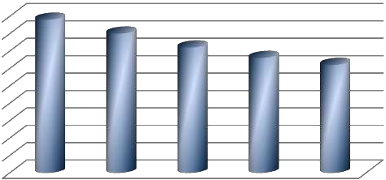Популярность разных сидов СМИ у мужчин (%)
44
40
36
33
31
116
Радио Газеты ТВ Журналы Интернет

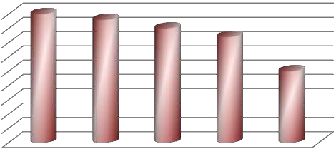Популярность разных видов СМИ у женщин (%)
45
43
40
37
25
Журналы ТВ Газеты Радио Интернет

Возраст

Возрастные группы | Возраст, лет | Наиболее эффективные СМИ
Подростки | от 10 до 15 | Интернет, телевидение
Юноши | от 16 до 21 | Интернет, телевидение
Молодежь | от 22 до 30 | Интернет, печатные СМИ
Люди зрелого возраста | от 30 до 60 | Печатные СМИ, радио
Пожилые люди | старше 60 | Радио, телевидение, печатные СМИ

Уровень образования

Популярность СМИ у людей с различным уровнем образования (%)

ТВ

117
45
44
44
40
40
41 41
38
35
34
35
32
33
25
23
Радио Газеты Журналы Интернет

Ниже среднего Среднее Высшее

Уровень дохода

Популярность СМИ у людей с различным уровнем дохода (%)

41 41

41 41 40
46

44
36
38
37
42

36 36

25 26
ТВ
Радио Газеты Журналы Интернет

Ниже среднего Средний Выше среднего

Занятость

Популярность разных видов СМИ у людей,
которые работают
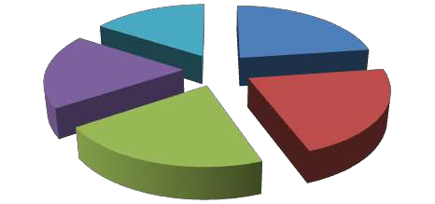
Интернет
30%
Радио
43%
ТВ
35%
Газеты
40%
Журналы
41%

Популярность разных видов СМИ у людей, которые не работают

Интернет
23%
Радио
34%
ТВ
49% Журналы
38%
Газеты
48%

Социальный статус

Категория социального статуса | Наиболее популярные СМИ
Руководители | Радио (47%), журналы 44%), газеты (42%), интернет (38%),  ТВ (33%)
Специалисты | Журналы (44%), радио (42%), газеты (41%), интернет (35%),  ТВ (29%)
Служащие | Журналы (43%), радио (43%), газеты (39%), ТВ (35%),  интернет (29%)
Рабочие | Радио (44%), ТВ (40%), газеты (37%), журналы (34%),  интернет (22%)
Студенты, учащиеся | Интернет (58%), журналы (45%), газеты (32%), радио (25%),  ТВ (23%)
Пенсионеры | ТВ (58%), газеты (44%), радио (39%), журналы (33%),  интернет (6%)
Безработные | ТВ (44%), интернет (42%), газеты (35%), журналы (34%),  радио (31%)
Домохозяйки / молодые мамы | ТВ (51%), журналы (49%), газеты (35%), интернет (33%),  радио (29%)

Помимо популярности определенного СМИ у населения, важна еще и степень доверия к нему (рисунок 81)
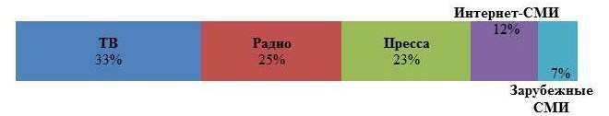
Рисунок 81 – Степень доверия населения России к различным видам СМИ в 2012 г. по данным ВЦИОМ

Согласно результатам проводимых опросов [1] телевидению чаще, чем в целом по России, доверяют в городах с численностью населения менее 300 тыс. человек.
Чаще о доверии телевидению высказываются люди в возрасте от 18 до 24 лет. О доверии печатным СМИ чаще, чем представители других возрастных групп, говорят респонденты от 35 до 44 лет. А люди старше 60 лет в большей степени, по сравнению с другими возрастными группами, доверяют радио.
Респонденты с высоким уровнем образования, по сравнению с респондентами с более низким образованием, чаще говорят о доверии печатным средствам массовой информации, в то время как респонденты с низким образованием, чаще остальных высказываются о доверии радио.
Ни одному из средств массовой информации чаще, чем в целом по России, не доверяют лица, занимающие руководящие посты.
Различные виды СМИ используются разными людьми в определенных целях: для самообразования, для получения информации, в качестве фона или по привычке и др. Это также необходимо учитывать специалистам при выборе определенного СМИ.

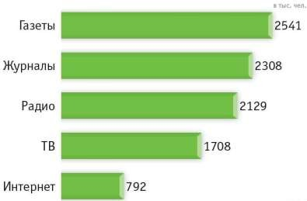
Использование для самообразования и саморазвития

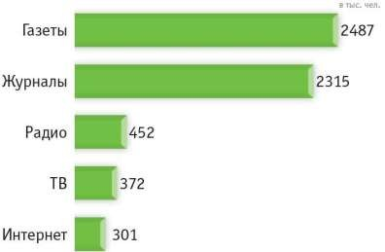
Использование по привычке или в качестве фона

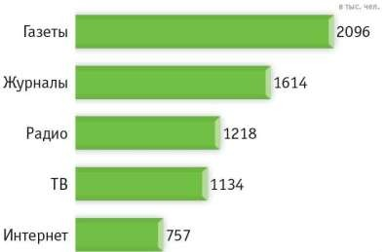
Использование, чтобы было о чем поговорить

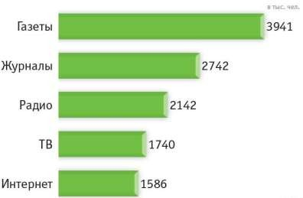
Использование, чтобы быть в курсе событий

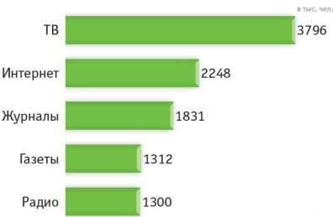
Использование для отдыха или развлечения

При повседневной работе с печатными масс-медиа следует, прежде всего, ориентироваться на полноту и достоверность предоставляемой информации, так как вопрос оперативности стоит менее актуально. В начале года следует составить план публикаций с обозначением ответственных за написание конкретных материалов. Причем материалы для опубликования должны носить не только оперативный, но и профилактический, а также имиджевый характер. Профилактические публикации должны содержать не только наставления и рекомендации, но и конкретные случаи нарушения правил безопасности. Материалы оперативного характера должны публиковаться вне зависимости от годового плана.
Отдельную строку в плане публикаций должны составлять интервью и статьи руководителей ГПС, ГПН, ГИМС, ПСС, управлений ГЗ. Эти должностные лица должны не только освещать конкретные происшествия, но и комментировать важные вопросы деятельности МЧС России как ведомства, работающего в целях безопасности общества в целом и каждого гражданина в отдельности.
Выступления по тематике формирования культуры безопасности жизнедеятельности на радио организуются по согласованию с руководством данного СМИ и осуществляются на постоянной основе (например, еженедельно). Для этого в начале года составляется план радиовыступлений с учетом основной тематики, который согласовывается с руководством радиокомпании. После чего ответственный за эту работу сотрудник готовит текст выступления и в оговоренный срок записывает его на студии.
Аналогично (с помощью рассылки пресс-релизов и других материалов) работа ведется и с информационными агентствами. В качестве дополнения им можно отсылать фотоматериалы с мест происшествия для размещения на сайтах данных масс-медиа.

В режиме ЧС
Информационная работа при чрезвычайной ситуации должна основываться на следующих правилах:
- В чрезвычайных ситуациях существует проблема, с одной стороны, огромного потока неструктурированной, противоречивой, разноплановой информации, с другой стороны, недостаток достоверной официальной информации. Необходимо организовать поток информации, сделать его управляемым.
- Нужно помнить о том, что в период чрезвычайной ситуации информацию ждут и получают разные группы: группы специалистов, работающих на чрезвычайной ситуации, пострадавшие, их родственники, сочувствующие и т.д.
- Нельзя создавать информационный вакуум. Журналисты, не получив информацию от официальных лиц, будут искать другие источники, информация которых может быть субъективной и недостоверной.
- Людям необходима оперативная, достоверная, однозначная и при необходимости дозированная информация. Отсутствие или неполная информация являются основной причиной напряженности, агрессии, домыслов, слухов, возникновения массовой паники. Грамотное освещение чрезвычайной ситуации дает населению уверенность в том, что ситуация под контролем, что делается все необходимое для спасения людей и оказания им необходимой помощи.
- Информация для населения должна быть абсолютно достоверной и исходить из официальных источников.
- Информация в СМИ должна исходить от официальных лиц. Необходимо приглашать для комментариев руководителей, экспертов и других официальных лиц, непосредственно отвечающих за конкретные участки работы. Не нужно подводить к журналистам представителей общественных организаций и тем более очевидцев.
- Необходимо правильно выбирать СМИ для информирования населения в зависимости от создавшихся условий. Использование тех или иных СМИ в условиях ЧС, обусловливается, прежде всего, их доступностью, устойчивостью к поражающим

факторам ЧС (нарушение энергоснабжения, разрушение и т.п.), наибольшим эффектом воздействия в различных условиях (таблица 10).

Таблица 10 – Каналы коммуникации информационного воздействия в условиях ЧС
СМИ | Преимущества | Недостатки
Телевидение | Сочетание зрительных и слуховых образов, динамичный видеоряд, особая эмоциональная сила, создание эффекта присутствия и причастности зрителя к событиям.  Особая внушаемость и гипнотичность.  Влияние на социальные установки, образ мыслей, ценности людей (зрителей) | Подверженность влиянию радиоэлектронных помех.  «Суперэмоциональность», сопровождающая передачу информации.  Неоперативность, большие затраты времени на телевизионную съемку, транспортировку кассет, монтаж
Радио | Широкий охват аудитории.  Действие на любом расстоянии, в любое время суток и в любых погодных условиях.  Максимальная оперативность, техническая простота формирования и распространения сообщения.  Высокое эмоциональное и интеллектуальное воздействие речи (интонации, смысловые паузы, акцент, порядок расстановки слов, музыка, смысл слов).  Высокая эффективность при оповещении в ЧС | Ограничения акустического восприятия информации.  Необходимость наличия у слушателя исправной радиоаппаратуры.  Возможность глушения  радиопередач другими каналами.  Затруднение восприятия, (большое количество фактов, деталей, цифр) плохая запоминаемость (не более 20% информации)
Печатная пресса | Аналитичность происходящих событий | Низкая оперативность. Слабая эмоциональность информационного воздействия
Спутниковое телевидение | Способность беспрепятственно вести вещание в любой точке мира. | Высокая стоимость
Интернет | Эффективность информационного воздействия на любую массовую аудиторию.  Дешевизна доступа, свобода распространения и получения информации | Недоступность (в техническом отношении) для значительной части населения.  Необходимость наличия компьютера и навыков работы на нем

Структура информационного воздействия в условиях ЧС представлена на рисунке
82. Так, субъекты информационного воздействия через различные каналы коммуникации (источники информации) «доставляют» информацию, содержащую стресс-факторы, до объектов информационного воздействия, в результате чего в зависимости от копинг- ресурсов личности вырабатываются определенные стратегии поведения – адаптивные (подчинение и приспосабливание к условиям) или дезадаптивные (отклоняющиеся от норм).

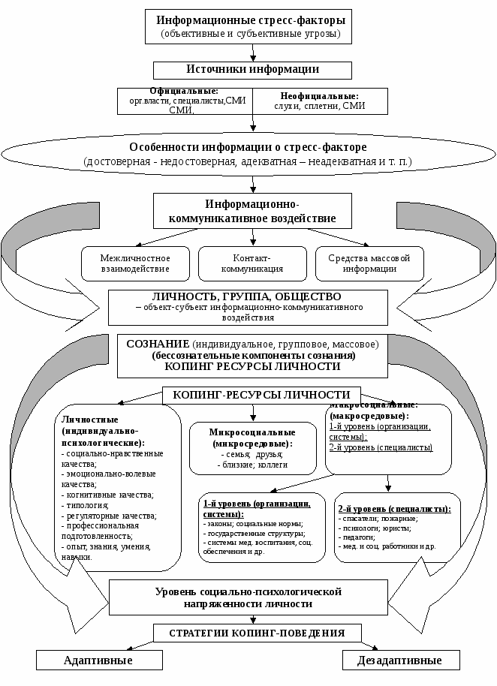
Рисунок 82 – Структура информационного воздействия в условиях ЧС

Выбор конкретного СМИ в условиях ЧС определяется также особенностями самой чрезвычайной ситуации.
Так, для поражающих факторов, время распространения которых значительно (например, засухи, некоторые виды наводнений) наиболее эффективны технологии, позволяющие передавать значительные объемы визуальной и звуковой информации, легко усвояемой и запоминаемой, а такими технологиями обладают интернет и телевидение.
В то же время, при «краткосрочных» ЧС информация должна передаваться оперативно. Для этих целей приемлемо использование радио, которое является самым оперативным СМИ, а также интернета. Телевизионные СМИ несколько уступают по данному показателю.
При ЧС, возникшей в местах массового пребывания людей, информацию также рационально доводить с помощью радио, так как применение данного СМИ позволяет одновременно охватить большую аудиторию в отличие от телевидения, интернета и печатной прессы.
Данные о целесообразности использования тех или иных средств информирования населения в зависимости от характера и условий ЧС представлены в таблице 11.

Таблица 11 – Целесообразность использования СМИ в различных условиях ЧС
Тип ЧС | Быстрота развития поражающих факторов | Актуальность информирования
Тип ЧС | Быстрота развития поражающих факторов | Печатная пресса | Радио | Телевидение | Интернет
Техногенные ЧС
Пожары | десятки минут | – | + | – | +
Аварии с выбросом АХОВ и ОВ | несколько часов | – | + | + | +
Аварии с выбросом РВ | секунды | – | + | – | +
Террористические акты | секунды | – | + | – | +
Природные ЧС
Геофизические и геологические (оползни, сели, лавины и др.) | минуты | – | + | – | +
Метеорологические и агрометеорологические:
бури, ураганы, смерчи, торнадо | минуты | – | + | – | +
сильные осадки | часы | – | + | + | +
засуха, заморозки | недели | + | + | + | +
Морские и гидрологические:
цунами | секунды | – | + | – | +
тайфуны | минуты | – | + | – | +
наводнения, половодье | часы | – | + | + | +
Природные пожары | минуты | – | + | – | +
Биолого-социальные ЧС
Массовые инфекционные заболевания | недели | + | + | + | +
Войны и внешние конфликты | минуты, часы | – | + | + | +
Масштабные забастовки | часы | – | + | + | +

Использование (отказ от использования) указанных в таблице 10 СМИ позволит наиболее эффективно осуществлять информационное воздействие.
Необходимо учесть, что в результате некоторых ЧС распространение информации с помощью указанных средств будет невозможно в силу отключения электричества и отсутствия транспортных коммуникаций. Так, например, во время землетрясения, наводнения или урагана основным источником информации для населения могут стать радиоприемники, работающие на автономных источниках питания.
Кроме того, в целях оперативного информирования в отдельных случаях могут применяться специальные выпуски газет (рисунок 83). Распространение печатной продукции непосредственно в жилых домах, образовательных, культурных и спортивных учреждениях, а также в палаточных лагерях или других видах эвакуационных пунктов, где временно могут находиться люди, оказывается весьма эффективным способом доведения необходимой информации.

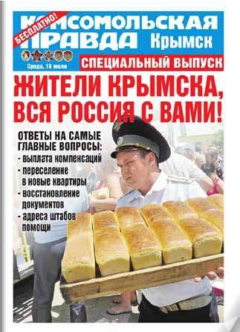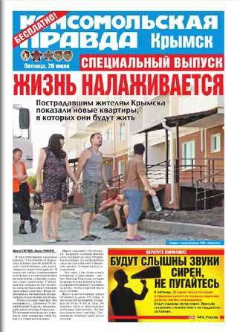

Рисунок 83 – Специальные выпуски газеты «Комсомольская правда», которые бесплатно распространялись во время наводнения в Крымске и в период его ликвидации среди местных жителей с помощью волонтеров из числа сотрудников региональной редакции
«Комсомольской правды»

Типичные ошибки, возникающие в процессе взаимодействия со СМИ

Процесс взаимодействия – сложный процесс, в котором каждая сторона по отношению друг к другу должна проявлять уважение, толерантность, умеренную активность и настойчивость. В чрезвычайных условиях бывает крайне трудно сохранить спокойствие и выдержку. В повседневной деятельности также могут происходить конфликтные, выводящие из равновесия ситуации между представителями МЧС России и

СМИ в связи индивидуальными психологическими особенностями людей, стрессовыми факторами и т.д.
Основные сложности в работе пресс-центров с МЧС России, как правило, возникают из-за:
- отказа первых лиц от визита на пресс-площадки СМИ;
- низкой инициативности при разработке тем пресс-конференций и брифингов, интересных журналистам;
- жестких требований к формам подачи итоговых материалов;
- слабой мобильности спикеров.
При контакте представителей информационной службы или любых других сотрудников Министерства со СМИ зачастую возникают одни и те же ошибки, которых необходимо избегать.
- Особую опасность представляет собой простой вопрос журналистов «Почему?». Это вопрос опасен тем, что способен натолкнуть интервьюируемого на рассуждения, размышления и формирование собственных выводов из случившегося, которые могут не соответствовать действительности. Опровергнуть сказанную информацию будет значительно сложнее.
- При работе со СМИ следует избегать скоропалительных выводов и любых попыток установления виновных, даже если ситуация и причины ее возникновения очевидны, так как после проведения экспертизы они могут существенно поменяться.
- Попытка игнорировать СМИ приводит к возникновению «информационного вакуума», который влечет за собой неприемлемые комментарии и суждения журналистов, домыслы, основанные на неполной информации, искажение фактов, неправильную их интерпретацию и толкование, что в дальнейшем служит ухудшению имиджа МЧС России, вызывает недоверие к властям, панику и т.д.
Основой любого информационного воздействия через СМИ должны быть убеждение и внушение, сфокусированные на личной безопасности каждого человека, семьи.
В условиях ЧС организованное освещение положения дает людям уверенность, необходимую для сохранения психологического здоровья и чувства собственной безопасности, в том, что ситуация находится под контролем, и делается все возможное для спасения людей и оказания им необходимой помощи.
При формировании информационного сообщения для различных СМИ также можно выделить ряд ошибок, которые стоит избегать (таблица 12) [38]:

Таблица 12 – Типичные ошибки, возникающие в процессе формирования информационного сообщения для СМИ
Ошибка | Сущность ошибки и ее последствия
Информационная перегрузка | Сообщение слишком громоздкое, содержит абстрактные рассуждения, ненужные подробности, различные детали – объекту трудно разобраться в сути проблемы
Дозирование и утаивание информации | Сообщение противоречиво, не в полнее отвечает картине реальности
Большая ложь | Сообщение заведомо лживое, его эффект сохраняется только на ограниченное время, так как людям свойственна ее проверка и подкрепление

Ошибка | Сущность ошибки и ее последствия
Смешивание истинных фактов с предположениями, допущениями, гипотезами, слухами | Невозможность отличить правду от вымысла – люди теряются
Изоляция людей | Ограждение людей от правдивых источников информации – «информационный вакуум»
Затягивание времени | Оттягивание обнародования важных сведений под различными предлогами до того момента, когда будет поздно что-то изменить
«Возвратный удар» | Распространение вымышленной версии тех или иных событий через подставных лиц в СМИ
Своевременная ложь | Сообщение лживое, но чрезвычайно ожидаемое в данный момент («горячее»). Позже обман раскрывается, но за прошедшее время острота ситуации спадает, либо процесс принимает необратимый характер

Указанные в таблице 12 ошибки особенно необходимо избегать в условиях чрезвычайных ситуаций, когда дело касается жизни и здоровья людей.

Активность, регулярность контактов со СМИ, контроль информационных потоков

Активность контактов со СМИ. Руководящие органы и структуры (органы управления в ЧС) должны быть сами активны, нереакционны, работать быстрыми темпами, осознавать возможности новых информационных технологий СМИ [38]. В случае появления информации, способной вызвать панику, необходимо незамедлительно предоставить СМИ информацию о реальной ситуации, стараться избегать опровержений, которые обычно осложняют обстановку.
Освещение деятельности МЧС России и его подразделений на первых полосах электронных и печатных СМИ чрезвычайно влияет на массовое сознание целевых аудиторий. Формированию мнений потребителей информации в решающей степени способствует активное освещение в СМИ происходящих ЧС природного и техногенного характера, роли подразделений МЧС России в ликвидации их последствий, а также вопросов неоперативного характера, таких как формирование культуры безопасности жизнедеятельности.
Регулярность контактов со СМИ. Заблаговременная работа со СМИ является залогом успеха совместной деятельности по поддержанию положительного имиджа МЧС России, предупреждению возникновения ЧС, ликвидации их последствий, обеспечению мер безопасности в условиях ЧС и в повседневной деятельности. Следует всесторонне оказывать содействие прессе, что выражается в скорости, точности и пунктуальности предоставления информации. В условиях ЧС необходимо регулярно информировать СМИ о ходе проведения аварийно-спасательных и других неотложных работ, новые важные сведения незамедлительно доводить до журналистов, особенно если они касаются жизни людей, правил поведения и т.п.
Местные СМИ (по сравнению с центральными) в период ликвидации последствий ЧС и стихийных бедствий более эффективно воздействуют на сознание людей, так как газеты, телевидение, радио пострадавшего района непосредственно включаются в экстремальные условия жизнедеятельности. Поэтому при появлении важной информации

(особенно для местного населения) желательно быстро доводить ее до представителей местных СМИ.
Контроль информационных потоков. В чрезвычайных ситуациях существует проблема, с одной стороны, огромного потока неструктурированной, противоречивой, разноплановой информации, и, с другой стороны, недостатка достоверной официальной информации. Следует организовать четкий поток информации, сделать его управляемым, что достигается через активное и регулярное взаимодействие с представителями СМИ.
В случае доверительных отношений со СМИ, возможно получение следующих преимуществ:
- формирование единого основного источника достоверной информации, так как журналисты удерживаются от общения с представителями третьей стороны;
- организация контроля за исходящей информацией;
- осуществление оперативного информирования населения;
- создание возможности положительного влияния на население через СМИ;
- осуществление контроля большинства информационных потоков.

ЗАКЛЮЧЕНИЕ

Средства массовой информации, формируя определенное общественное мнение, оказывая влияние на сознание и поведение людей, изменяют и самого человека: его менталитет, ценностные ориентации, а также нравы и мораль общества. Но если в условиях нормального функционирования общества для этого требуется относительно долгий промежуток времени, то в условиях ЧС перемены в поведении происходят одномоментно, степень влияния СМИ на психику людей достигает своего апогея.
В условиях ЧС поведение населения в первую очередь определяется естественно возникающим чувством страха. При преодолении этого чувства осуществляются три основные стратегии: само- и взаимопомощи, то есть определенной самоорганизации; смирения, фатализма; разрушительной паники. Конструктивное поведение в ЧС во многом зависит от степени подготовленности людей к действиям в экстремальных условиях. Поэтому поведение в ЧС выступает в качестве индикатора прочности существующего социального порядка, который во многом определяется сложившейся культурой общества, в свою очередь формируемой масс-медиа.
Массовой психологии в отличие от индивидуальной в большей степени присущи внушаемость, легковерность, предпочтение слухов официальной информации, заразительность переживаний и убеждений. Все эти особенности определяют специфику работы СМИ в условиях ЧС [39].
При возникновении чрезвычайной ситуации происходит рост количества информационных сообщений о ней по сравнению с сообщениями об остальных событиях. Избыток и частая периодичность присутствия такой информации способствуют привыканию массового сознания к катастрофам, их неизбежности. Это приводит к пассивной, отстраненной реакции людей на чрезвычайные ситуации. В результате в обществе отсутствует адекватное восприятие безопасного поведения в ЧС.
СМИ в условиях ЧС выступают в роли регулятора психического состояния людей, так как они могут вызвать определенной манерой подачи информации информационно- коммуникативный резонанс, который либо усиливает катастрофичность последствий, либо помогает уберечься от депрессии, апатии и т.д.
Стрессовая ситуация становится для человека чрезвычайной только в том случае, когда он ее воспринимает, как личностно-значимую, а период переживания длится так долго, что превышает компенсаторные функции личности. Поэтому необходимо вводить определенные стабилизаторы поведения человека при разработке информационных материалов о чрезвычайных ситуациях.
В настоящее время возникает противоречие между ростом стрессогенных факторов для массового сознания, обусловленных увеличением масштабов ЧС и снижением компенсаторных возможностей СМИ, обеспечивающих достаточный уровень его стабильности. Различия между реальным положением дел в ЧС и тем, как оно отображается в СМИ, приводит к тому, что на людей воздействует сама чрезвычайная ситуация и еще ее отражение в масс-медиа. Таким образом, СМИ, которые должны являться психокорректорами общественного сознания в условиях ЧС, зачастую не способствуют социально-психологической стабильности общества в момент чрезвычайной ситуации.
Привлечение общественного внимания к теме безопасности жизни граждан становится насущной необходимостью, продиктованной высшими интересами государства. Полная, своевременная и объективная информация представляется необходимым предварительным условием управления рисками в огромной стране, где

назначение массовой коммуникации видится, прежде всего, в ее способности объединить общество и власть перед проблемой защиты от всевозможного рода рисков.
В стратегической перспективе СМИ должны проявлять свои объединительные способности, направленные на содействие появлению нового мировоззрения и иного вектора развития цивилизации, нацеленного на обеспечение комплексной безопасности человека. Поэтому информационная политика в ЧС должна строиться с учетом основных подходов социальной информациологии (информационной идентичности, опережающего информационного отражения, наличия государственно-общественного идеала, единства сознательного, предсознательного и бессознательного).

Для эффективного решения проблемы восприятия и отношения населения к информации, содержащей стресс-фактор, необходимо учитывать особенности информируемой аудитории и организовывать процесс обратной связи, чтобы контролировать уровень восприятия и степень понимания проблемы зрителем, слушателем, читателем, связанные с трансформацией информации в процессе ее передачи от субъекта к объекту (рисунок 84).
СМИ являются одним из тех немногих социальных институтов, чьи гуманистические

цели и правильно выбранные средства для их достижения могут помочь стабилизировать жизнь людей в любой ситуации, а особенно – в кризисной, где гармоничное и безопасное
Рисунок 84 – Особенности трансформации информации в процессе индивидуального восприятия

развитие становится нереальным без резкого повышения уровня эффективности предупредительных мер, уменьшающих опасность, масштабы и последствия ЧС, и потому выступающих в качестве компенсаторных ресурсов.
Таким образом, в условиях ЧС необходим четкий контроль информационных потоков, немаловажно чтобы сообщения, передаваемые различными источниками, не противоречили друг другу, не носили деструктивный характер. В связи с тем, что, как правило, именно средства массовой информации выступают в роли важного фактора социального управления и информатора в условиях ЧС необходима организация комплексного взаимодействия между СМИ и МЧС России.

СПИСОК ИСПОЛЬЗУЕМЫХ ИСТОЧНИКОВ

- www.fom.ru/reports/frames/short/of003006.html – Петрова А.С.
«Радиостанции: рейтинг доверия».
- Бервенова О.В. Компенсаторные ресурсы средств массовой информации в чрезвычайных ситуациях: диссертация к.п.н.: М., 2007.
- Закон Российской Федерации от 27.12.1991 № 2124-1 «О средствах массовой информации» (о СМИ).
- Колесникова М. Сетевые СМИ – основные группы, виды и формы их функционирования / Научно-культурологический журнал. – № 14, октябрь 2013 г.
- http://www.mchs.gov.ru/ – Официальный сайт МЧС России.
- Арапова Г.Ю., Кузеванова С.И., Ледовских М.А., Пантелеев Б.Н. Освещение журналистами экстремальных ситуаций. Справочная серия. Юристу и руководителю СМИ. – Воронеж, 2012.
- Грушин Б.А. Мнение о мире и мир мнений. – М: Политиздат, 1967. – с.64.
- Советский энциклопедический словарь / гл. ред. А.М. Прохорова. – М: Советская энциклопедия, 1986. – с.231.
- Петров В.П., Петров С.В. Информационная безопасность человека и общества: учебное пособие. – М.: ЭНАС, 2007. – 336 с.
- Полищук Ю.И. О негативном влиянии средств массовой информации на психическое здоровье. // Независимый психиатрический журнал, 2003. – №1. Электронный ресурс http://www.npar.ru/journal/2003/1/influence.htm.
- Бабурова, И. Воспитательный потенциал СМИ: взгляд педагога / И. Бабурова // Народное образование. – 2008. – № 2., c. 270.
- Большая советская энциклопедия: в 30 т. – М.: «Советская энциклопедия», 1969-1978.
- Аюбов Э.Н., Твердохлебов Н.В., Хоруженко А.Ф. Комплексный подход МЧС России к формированию культуры безопасности жизнедеятельности: монография. М.: ФГБУ ВНИИ ГОЧС (ФЦ), 2012. 170 с.
- Федеральный закон Российской Федерации от 21 декабря 1994 года № 69- ФЗ «О пожарной безопасности».
- Федеральный закон от 21 декабря 1994 г. № 68-ФЗ «О защите населения и территорий от чрезвычайных ситуаций природного и техногенного характера».
- Федеральный закон Российской Федерации от 9 января 1996 года № 3-ФЗ
«О радиационной безопасности населения».
- Федеральный закон Российской Федерации от 21 июля 1997 года № 116-ФЗ
«О промышленной безопасности опасных производственных объектов».
- Аюбов Э.Н., Дурнев Р.А. Культура безопасности жизнедеятельности как ключевой фактор снижения рисков // Журнал «Проблемы безопасности при ЧС», № 2, 2005.
- Аюбов Э.Н., Твердохлебов Н.В., Хоруженко А.Ф. Комплексный подход МЧС России к формированию культуры безопасности жизнедеятельности: монография. М.: ФГБУ ВНИИ ГОЧС (ФЦ), 2012. 170 с.
- Актуальные вопросы предупреждения чрезвычайных ситуаций. Под общей редакцией В.А. Акимова / МЧС России. – М.: ФГУ ВНИИ ГОЧС (ФЦ), 2010.
- Доклад С.К. Шойгу на Всероссийском сборе по подведению итогов деятельности Единой государственной системы предупреждения и ликвидации чрезвычайных ситуаций, выполнения мероприятий гражданской обороны в 2011 году и постановке задач на 2012 год. Москва, 24 января 2012 г.

- Э.Н. Аюбов, А.В. Верескун, Д.З. Прищепов. Роль МЧС России в фор- мировании культуры безопасности жизнедеятельности. ВНИИ ГОЧС: вчера, сегодня, завтра. 35 лет на службе безопасности жизнедеятельности: в 3 кн. Кн.3: Научные статьи / под общей ред. В.А. Акимова / МЧС России. – М.:ФГБУ ВНИИ ГОЧС (ФЦ), 2011. – 320 с.
- Организационно-методические указания по подготовке населения Российской Федерации в области гражданской обороны, защиты от чрезвычайных ситуаций, обеспечения пожарной безопасности и безопасности людей на водных объектах на 2011-2015 годы от 19.11. 2010г. №43-4653-14.
- Михайлов Л.А. Теоретические и методические подходы к подготовке специалиста в области безопасности жизнедеятельности в педагогическом вузе: Монография. – СПб.: Изд-во «СОЮЗ», 2003. – 270 с.
- Обоснование, разработка и создание мобильных учебных комплексов для обучения населения в целях подготовки к действиям в чрезвычайных ситуациях: Отчёт об ОКР. – М.: ФГУ ВНИИ ГОЧС, 2009.
- Разработка экспериментального образца автоматизированной системы мониторинга подготовки населения и комплекса мобильных средств обучения в области безопасности жизнедеятельности: Отчёт по работе / Научно-техническая библиотека МЧС России (НТБ МЧС России). – Инв. № 5020. М., 2011.
- Образцов П.И. Психолого-педагогические аспекты разработки и применения в ВУЗе информационных технологий обучения. Орловский государственный технический университет. Орел, 2000, – 145 с.
- Информационно-коммуникационные технологии обеспечения безопасности жизнедеятельности: монография / под общ. Ред. П.А. Попова, МЧС России. – М.: ФГУ ВНИИ ГОЧС (ФЦ), 2009. – 272 с.
- Габеева Л. Герои сказочные, советы полезные // Вестник МЧС России. – 2010. – № 4(26). – С. 52-55.
- Основы безопасности жизнедеятельности и оказания первой медицинской помощи / Под ред. Айзмана Р.И., Кривощекова С.Г., Омельченко И.В., 2-ое изд., испр. и доп. – Новосибирск: Сиб. унив. изд-во, 2004. – 396 с.
- Системотехнический проект ОКСИОН: / ОАО «Интеллект-Телеком». М.: МЧС России, 2005.
- Проведение оценки выполнения мероприятий программы по созданию системы защиты от чрезвычайных ситуаций природного и техногенного характера, информирования и оповещения населения на транспорте [Текст]: отчет о работе (промежуточ.). Оценка пилотных зон системы защиты от чрезвычайных ситуаций природного и техногенного характера, информирования и оповещения населения на транспорте / ФГУ ВНИИ ГОЧС – М., 2011.
- О порядке размещения современных технических средств массовой информации в местах массового пребывания людей в целях подготовки населения в области гражданской обороны, защиты от чрезвычайных ситуаций, обеспечения пожарной безопасности и охраны общественного порядка, а также своевременного оповещения и оперативного информирования граждан о чрезвычайных ситуациях и угрозе террористических акций: приказ МЧС России, МВД России и ФСБ России от 31 мая 2001 № 428/432/231 // Бюллетень нормативных актов федеральных органов исполнительной власти – № 4, 26.01.2009.
- Жуков В.Н., Лукьянович А.В. Современные информационно- коммуникационные технологии в формировании культуры безопасности жизнедеятельности // Журнал «ОБЖ. Основы безопасности жизнедеятельности», вып. 6, 2010.
- Лукьянович А.В., Пашков А.А. Перспективы внедрения многопользо- вательских ролевых онлайновых игр по проблемам формирования культуры безопасности

жизнедеятельности // Научный интернет-журнал «Технологии техносферной безопасности» [http://www.ipb.mos.ru/ttb/2011-4/2011-4.html]: Официальный сайт научного интернет-журнала «Технологии техносферной безопасности» – Электрон. дан. – Режим доступа: http://ipb.mos.ru/ttb/, свободный. – Загл. с экрана. – Яз. рус.
- Методическое пособие для подразделений по организации работы по пропаганде основ безопасности жизнедеятельности / Главное управление МЧС России по Челябинской области, Пресс-центр. – Челябинск, 2007.
- Прикладные аспекты современной психологии:термины, законы, концепции, методы/ Справочное издание, автор-составитель Н.И. Конюхов, 1992 г.
- Методические рекомендации по использованию методов активного информационного воздействия на население и персонал в условиях чрезвычайных ситуаций для специалистов МЧС России: Методические рекомендации/ Под общ. ред. Пучкова В.А. – М.: ООО «Олтей», 2010. – 195 с.
- Майерс Д. Социальная психология: Интенсивный курс: Пер. c англ. / Д. Майерс. – 4-е междунар. изд. – СПб.; М.: Прайм-Еврознак; Олма-Пресс, 2004.

